ՀԱՍՏԱՏՎԱԾ ԵՆ

Եվրասիական տնտեսական հանձնաժողովի կոլեգիայի  
2016 թվականի նոյեմբերի 1-ի   
թիվ 137 որոշմամբ

ԿԱՆՈՆՆԵՐ

«Եվրասիական տնտեսական միության արտաքին սահմանի անցակետերի տեղեկատվական տեղեկատու ցանկի կազմում, վարում եւ օգտագործում» ընդհանուր գործընթացն արտաքին եւ փոխադարձ առեւտրի ինտեգրված տեղեկատվական համակարգի միջոցներով իրագործելիս տեղեկատվական փոխգործակցության

I. Ընդհանուր դրույթներ

1. Սույն կանոնները մշակվել են Եվրասիական տնտեսական միության (այսուհետ՝ Միություն) իրավունքի մաս կազմող հետեւյալ ակտերին համապատասխան՝

«Եվրասիական տնտեսական միության մասին» 2014 թվականի մայիսի 29-ի պայմանագիր. Մաքսային միության հանձնաժողովի 2011 թվականի հունիսի 22-ի «Եվրասիական տնտեսական միության մաքսային սահմանի անցակետերում իրականացվող սահմանային, մաքսային, սանիտարակարանտինային, անասնաբուժական, կարանտինային բուսասանիտարական եւ տրանսպորտային հսկողության կազմակերպման համար անհրաժեշտ շենքերի, շինությունների եւ կառույցների սարքավորմանն ու նյութատեխնիկական հագեցվածությանը ներկայացվող միասնական տիպային պահանջների, Եվրասիական տնտեսական միության մաքսային սահմանի անցակետերի դասակարգման եւ Եվրասիական տնտեսական միության մաքսային սահմանի անցակետի անձնագրի ձեւի մասին» թիվ 688 որոշում.

Եվրասիական տնտեսական հանձնաժողովի կոլեգիայի 2012 թվականի հունիսի 28-ի «Եվրասիական տնտեսական միության մաքսային սահմանի անցակետերի տեղեկատվական տեղեկատու ցանկի մասին» թիվ 96 որոշում.

Եվրասիական տնտեսական հանձնաժողովի կոլեգիայի 2014 թվականի նոյեմբերի 6-ի «Ընդհանուր գործընթացներն արտաքին եւ փոխադարձ առեւտրի ինտեգրված տեղեկատվական համակարգի միջոցներով իրագործելիս տեղեկատվական փոխգործակցությունը կանոնակարգող տեխնոլոգիական փաստաթղթերի մասին» թիվ 200 որոշում.

Եվրասիական տնտեսական հանձնաժողովի կոլեգիայի 2015 թվականի հունվարի 27-ի «Արտաքին եւ փոխադարձ առեւտրի ինտեգրված տեղեկատվական համակարգում տվյալների էլեկտրոնային փոխանակման կանոնները հաստատելու մասին» թիվ 5 որոշում.

Եվրասիական տնտեսական հանձնաժողովի կոլեգիայի 2015 թվականի ապրիլի 14-ի «Եվրասիական տնտեսական միության շրջանակներում ընդհանուր գործընթացների ցանկի եւ Եվրասիական տնտեսական հանձնաժողովի կոլեգիայի 2014 թվականի օգոստոսի 19-ի թիվ 132 որոշման մեջ փոփոխություն կատարելու մասին» թիվ 29 որոշում.

Եվրասիական տնտեսական հանձնաժողովի կոլեգիայի 2015 թվականի հունիսի 9-ի «Եվրասիական տնտեսական միության շրջանակներում ընդհանուր գործընթացների վերլուծության, օպտիմալացման, ներդաշնակեցման եւ նկարագրության մեթոդիկայի մասին» թիվ 63 որոշում։

II. Կիրառության ոլորտը

2. Սույն կանոնները մշակվել են «Եվրասիական տնտեսական միության արտաքին սահմանի անցակետերի տեղեկատվական տեղեկատու ցանկի կազմում, վարում եւ օգտագործում» ընդհանուր գործընթացի (այսուհետ՝ ընդհանուր գործընթաց) մասնակիցների միջեւ տեղեկատվական փոխգործակցության կարգն ու պայմանները, այդ թվում՝ այդ ընդհանուր գործընթացի շրջանակներում կատարվող ընթացակարգերի նկարագրությունը սահմանելու նպատակով։

3. Սույն կանոնները կիրառվում են ընդհանուր գործընթացի մասնակիցների կողմից ընդհանուր գործընթացի շրջանակներում ընթացակարգերի եւ գործառնությունների կատարման կարգը վերահսկելիս, ինչպես նաեւ ընդհանուր գործընթացի իրագործումն ապահովող տեղեկատվական համակարգերի բաղադրիչները նախագծելիս, մշակելիս եւ լրամշակելիս։

III. Հիմնական հասկացությունները

4. Սույն կանոնների նպատակներով օգտագործվում են հասկացություններ, որոնք ունեն հետեւյալ իմաստը՝

«անցակետերի ազգային ցանկ»՝ Միության մաքսային սահմանի անցակետերի ցանկ, որի կազմումն ու վարումն իրականացվում են Միության անդամ պետության լիազորված մարմնի կողմից.

«ընդհանուր գործընթացի տեղեկատվական օբյեկտի վիճակ»՝ տեղեկատվական օբյեկտն իր կյանքի պարբերաշրջանի որոշակի փուլում բնութագրող հատկություն, որը փոփոխվում է ընդհանուր գործընթացի գործառնությունները կատարելիս:

Սույն կանոններում օգտագործվող «ընդհանուր գործընթացի ընթացակարգերի խումբ», «ընդհանուր գործընթացի տեղեկատվական օբյեկտ», «կատարող», «ընդհանուր գործընթացի գործառնություն», «ընդհանուր գործընթացի ընթացակարգ» եւ «ընդհանուր գործընթացի մասնակից» հասկացությունները կիրառվում են Եվրասիական տնտեսական հանձնաժողովի կոլեգիայի 2015 թվականի հունիսի 9-ի թիվ 63 որոշմամբ հաստատված՝ Եվրասիական տնտեսական միության շրջանակներում ընդհանուր գործընթացների վերլուծության, օպտիմալացման, ներդաշնակեցման եւ նկարագրության մեթոդիկայով սահմանված իմաստներով։

IV. Ընդհանուր գործընթացի վերաբերյալ   
հիմնական տեղեկությունները

5. Ընդհանուր գործընթացի լրիվ անվանումը՝ «Եվրասիական տնտեսական միության արտաքին սահմանի անցակետերի տեղեկատվական տեղեկատու ցանկի կազմում, վարում եւ օգտագործում»։

6. Ընդհանուր գործընթացի ծածկագրային նշագիրը՝ P.CC.01, տարբերակ 1.0.0։

1. Ընդհանուր գործընթացի նպատակը եւ խնդիրները

7. Ընդհանուր գործընթացի նպատակներն են՝ Միության մաքսային սահմանի անցակետերի տեղեկատվական տեղեկատու ցանկի (այսուհետ համապատասխանաբար՝ անցակետեր, անցակետերի ցանկ) կազմումը եւ ընդհանուր գործընթացի մասնակիցների կողմից այդ ցանկի անցակետերի մասին տեղեկություններ ներկայացումը։

8. Ընդհանուր գործընթացի նպատակներին հասնելու համար անհրաժեշտ է լուծել հետեւյալ խնդիրները՝

ա) ապահովել Միության անդամ պետությունների (այսուհետեւ՝ անդամ պետություններ) լիազորված մարմիններից անցակետերի բացման (փակման), անցակետերի ազգային ցանկերում տեղեկությունների փոփոխման մասին տեղեկատվության ստացումը Եվրասիական տնտեսական հանձնաժողովի (այսուհետ՝ Հանձնաժողով) կողմից.

բ) Հանձնաժողով ստացված տեղեկատվության հիման վրա ապահովել անցակետերի ցանկի ավտոմատացված կազմումը եւ դրա հրապարակումը Միության տեղեկատվական պորտալում.

գ) արտաքին եւ փոխադարձ առեւտրի ինտեգրված տեղեկատվական համակարգի միջոցով, այդ թվում՝ Միության տեղեկատվական պորտալում զետեղված ծառայությունների օգտագործմամբ ապահովել անցակետերի ցանկից տեղեկությունների ներկայացումը՝ անդամ պետությունների լիազորված մարմինների տեղեկատվական համակարգերի հարցման համաձայն.

դ) Միության տեղեկատվական պորտալում զետեղված ծառայությունների օգտագործմամբ ապահովել անցակետերի ցանկից տեղեկությունների ներկայացումը շահագրգիռ անձանց։

2. Ընդհանուր գործընթացի մասնակիցները

9. Ընդհանուր գործընթացի մասնակիցների ցանկը բերված է 1-ին աղյուսակում:

Աղյուսակ 1

Ընդհանուր գործընթացի մասնակիցների ցանկ

|  |  |  |
| --- | --- | --- |
| Ծածկագրային նշագիրը | Անվանումը | Նկարագրությունը |
| 1 | 2 | 3 |
| P.ACT.001 | Հանձնաժողով | Հանձնաժողովի կառուցվածքային ստորաբաժանում, որը պատասխանատու է անցակետերի ցանկը կազմելու, վարելու եւ օգտագործելու համար |
| P.CC.01.ACT.001 | անդամ պետության լիազորված մարմին | անդամ պետության գործադիր իշխանության մարմին, որն ունի անցակետերի ազգային ցանկը վարելու եւ անցակետերի ցանկը կազմելու նպատակով այն Հանձնաժողով ներկայացնելու, ինչպես նաեւ անցակետերի ցանկից տեղեկություններն օգտագործելու լիազորություն |
| P.CC.01.ACT.002 | շահագրգիռ անձ | Արտաքին տնտեսական գործունեության մասնակից, իրավաբանական կամ ֆիզիկական անձ, որն իր գործունեության մեջ օգտագործում է տեղեկություններ անցակետերի ցանկից |

3. Ընդհանուր գործընթացի կառուցվածքը

10. Ընդհանուր գործընթացն ըստ իրենց նշանակության խմբավորված ընթացակարգերի ամբողջություն է՝

ա) անցակետերի ցանկը կազմելու եւ վարելու ընթացակարգեր.

բ) անցակետերի ցանկում պարունակվող տեղեկություններն անդամ պետությունների լիազորված մարմիններ ներկայացնելու ընթացակարգեր.

գ) անցակետերի ցանկում պարունակվող տեղեկությունները շահագրգիռ անձանց ներկայացնելու ընթացակարգեր։

11. Ընդհանուր գործընթացի ընթացակարգերը կատարելիս իրականացվում է անդամ պետությունների լիազորված մարմիններից ստացված՝ անցակետերի ազգային ցանկերից տեղեկությունների հիման վրա անցակետերի ցանկի կազմումը, ինչպես նաեւ անցակետերի ցանկից տեղեկությունների ներկայացումն անդամ պետությունների լիազորված մարմիններ եւ շահագրգիռ անձանց:

Անցակետերի ցանկը կազմելիս կատարվում են անցակետերի ցանկում տեղեկությունները ներառելու եւ դրանից տեղեկությունները հանելու, ինչպես նաեւ անցակետերի ցանկը կազմելու եւ վարելու ընթացակարգերի խմբում ներառված՝ անցակետերի ցանկում պարունակվող տեղեկությունները փոփոխելու ընթացակարգերը։

Անդամ պետությունների լիազորված մարմիններ անցակետերի ցանկից տեղեկություններ ներկայացնելիս կատարվում են ընդհանուր գործընթացի՝ անցակետերի ցանկում պարունակվող տեղեկություններն անդամ պետությունների լիազորված մարմիններ ներկայացնելու ընթացակարգերի խմբում ներառված հետեւյալ ընթացակարգերը՝

անցակետերի ցանկի թարմացման ամսաթվի եւ ժամի մասին տեղեկատվության ստացում.

անցակետերի ցանկից տեղեկությունների ստացում.

անցակետերի ցանկում կատարված փոփոխությունների մասին տեղեկատվության ստացում։

Շահագրգիռ անձանց տեղեկատվություն ներկայացնելիս կատարվում է անցակետերի ցանկում պարունակվող տեղեկությունները շահագրգիռ անձանց ներկայացնելու ընթացակարգերի խմբում ներառված՝ «Միության տեղեկատվական պորտալի միջոցով անցակետերի ցանկից տեղեկությունների ստացում» ընթացակարգը։

12. Ընդհանուր գործընթացի կառուցվածքի բերված նկարագրությունը ներկայացված է 1-ին նկարում։

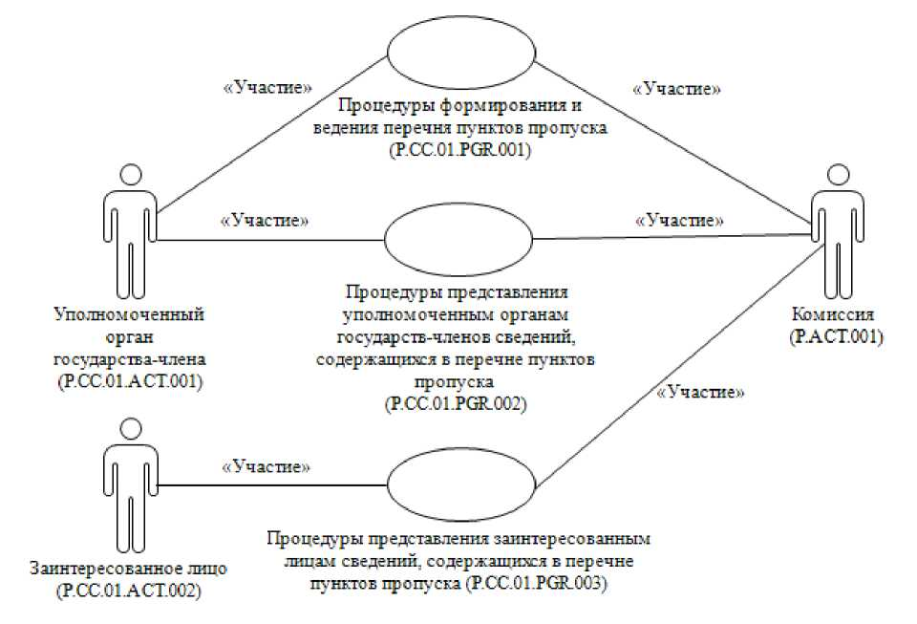

«Մասնակցություն»

«Մասնակցություն»

«Մասնակցություն»

«Մասնակցություն»

«Մասնակցություն»

«Մասնակցություն»

Անդամ պետության լիազորված մարմին (Р.СС.01.АСТ.001)

Անցակետերի ցանկում պարունակվող տեղեկություններն անդամ պետությունների լիազորվածմարմիններ ներկայացնելու ընթացակարգեր (Р.CС.01.PGR.002)

Շահագրգիռ անձ (Р.СС.01.АСТ.002)

Անցակետերի ցանկը կազմելու և վարելու ընթացակարգեր (Р.СС.01.PGR.001)

Անցակետերի ցանկում պարունակվող տեղեկությունները շահագրգիռ անձանց ներկայացնելու ընթացակարգեր (Р.СС.01.PGR.003)

Հանձնաժողով

(Р.АСТ.001)

Նկ. 1. Ընդհանուր գործընթացի կառուցվածքը

13. Ընդհանուր գործընթացի՝ ըստ իրենց նշանակության խմբավորված ընթացակարգերի կատարման կարգը՝ ներառյալ գործառնությունների մանրամասն նկարագրությունը, բերված է սույն կանոնների VIII բաժնում։

14. Ընթացակարգերի յուրաքանչյուր խմբի համար բերվում է ընդհանուր գործընթացի ընթացակարգերի միջեւ առկա կապերը եւ դրանց կատարման կարգն արտացոլող ընդհանուր սխեման։ Ընթացակարգերի ընդհանուր սխեման կառուցված է UML (մոդելավորման միասնականացված լեզու՝ Unified Modeling Language) գրաֆիկական նոտացիայի օգտագործմամբ եւ ապահովված է տեքստային նկարագրությամբ։

4. Անցակետերի ցանկը կազմելու եւ   
վարելու ընթացակարգերի խումբը

15. Անցակետերի ցանկը կազմելու եւ վարելու ընթացակարգերն սկսում են կատարվել անդամ պետության լիազորված մարմնի կողմից՝ անցակետերի ազգային ցանկում պարունակվող տեղեկությունները փոփոխելու (ավելացնելու, հանելու) մասին տեղեկատվությունն ստանալիս։

Անցակետերի ազգային ցանկ վարելիս անդամ պետության լիազորված մարմնում ապահովվում է անցակետերի ծածկագրերի եզակիությունը անցակետերի ազգային ցանկում՝ այդ պետության օրենսդրության պահանջներին համապատասխան։

Անցակետերի ազգային ցանկում տեղեկություններ ներառելիս կատարվում է «Անցակետերի ցանկում տեղեկությունների ներառում» ընթացակարգը (P.CC.01.PRC.001)։

Անցակետերի ազգային ցանկում անցակետերի մասին այն տեղեկությունները փոփոխելիս, որոնք հայտարարվել են անցակետերի ցանկում ներառելիս, կատարվում է «Անցակետերի ցանկում պարունակվող տեղեկությունների փոփոխում» ընթացակարգը (P.CC.01.PRC.002)։

Անցակետերի ազգային ցանկից տեղեկություններ հանելիս կատարվում է «Անցակետերի ցանկից տեղեկությունների հանում» ընթացակարգը (P.CC.01.PRC.003)։

Այն դեպքում, երբ անցակետերի ազգային ցանկում փոփոխություններ կատարելու ընթացքում փոխվում է Միության մաքսային սահմանի անցակետի ծածկագիրը, տեղեկությունները ներկայացվում են 2 ընթացակարգերի օգտագործմամբ՝ «Անցակետերի ցանկից տեղեկությունների հանում» (P.CC.01.PRC.003) եւ «Անցակետերի ցանկում տեղեկությունների ներառում» (P.CC.01.PRC.001)։

Նշված տեղեկությունները ներկայացվում են Եվրասիական տնտեսական հանձնաժողովի կոլեգիայի 2016 թվականի նոյեմբերի 1-ի թիվ 137 որոշմամբ հաստատված՝ «Եվրասիական տնտեսական միության արտաքին սահմանի անցակետերի տեղեկատվական տեղեկատու ցանկի կազմում, վարում եւ օգտագործում» ընդհանուր գործընթացն արտաքին եւ փոխադարձ առեւտրի ինտեգրված տեղեկատվական համակարգի միջոցներով իրագործելիս Եվրասիական տնտեսական միության անդամ պետությունների լիազորված մարմինների եւ Եվրասիական տնտեսական հանձնաժողովի միջեւ տեղեկատվական փոխգործակցության կանոնակարգին (այսուհետ՝ Տեղեկատվական փոխգործակցության կանոնակարգ) համապատասխան։ Ներկայացվող տեղեկությունների ձեւաչափը եւ կառուցվածքը պետք է համապատասխանեն Եվրասիական տնտեսական հանձնաժողովի կոլեգիայի 2016 թվականի նոյեմբերի 1-ի թիվ 137 որոշմամբ հաստատված՝ «Եվրասիական տնտեսական միության արտաքին սահմանի անցակետերի տեղեկատվական տեղեկատու ցանկի կազմում, վարում եւ օգտագործում» ընդհանուր գործընթացն արտաքին եւ փոխադարձ առեւտրի ինտեգրված տեղեկատվական համակարգի միջոցներով իրագործելու համար օգտագործվող Էլեկտրոնային փաստաթղթերի եւ տեղեկությունների ձեւաչափերի ու կառուցվածքների նկարագրությանը (այսուհետ՝ Էլեկտրոնային փաստաթղթերի եւ տեղեկությունների ձեւաչափերի ու կառուցվածքների նկարագրություն)։

16. Անցակետերի ցանկը կազմելու եւ վարելու ընթացակարգերի խմբի բերված նկարագրությունը ներկայացված է 2-րդ նկարում։

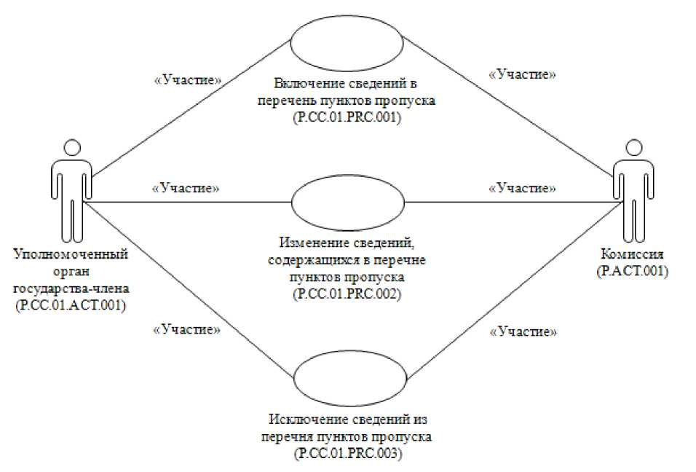

«Մասնակցություն»

«Մասնակցություն»

«Մասնակցություն»

«Մասնակցություն»

«Մասնակցություն»

«Մասնակցություն»

Անդամ պետության լիազորված մարմին (Р.СС.01.АСТ.001)

Հանձնաժողով

(Р.АСТ.001)

Անցակետերի ցանկում տեղեկությունների ներառում (P.CC.01.PRC.001)

Անցակետերի ցանկում պարունակվող տեղեկությունների փոփոխում (P.СС.01.PRC.002)

Անցակետերի ցանկից տեղեկությունների հանում (P.CC.01.PRC.003)

Նկ. 2. Անցակետերի ցանկը կազմելու եւ վարելու   
ընթացակարգերի խմբի ընդհանուր սխեման

17. Անցակետերի ցանկը կազմելու եւ վարելու ընթացակարգերի խմբի մեջ մտնող՝ ընդհանուր գործընթացի ընթացակարգերի ցանկը բերված է 2-րդ աղյուսակում։

Աղյուսակ 2

Անցակետերի ցանկը կազմելու եւ վարելու ընթացակարգերի խմբի մեջ մտնող՝ ընդհանուր գործընթացի ընթացակարգերի ցանկ

|  |  |  |
| --- | --- | --- |
| Ծածկագրային նշագիրը | Անվանումը | Նկարագրությունը |
| 1 | 2 | 3 |
| P.CC.01.PRC.001 | անցակետերի ցանկում տեղեկությունների ներառում | ընթացակարգը նախատեսված է անցակետերի ցանկում ներառելու նպատակով անդամ պետության լիազորված մարմնի կողմից տեղեկություններ կազմելու եւ Հանձնաժողով ներկայացնելու համար |
| P.CC.01.PRC.002 | անցակետերի ցանկում պարունակվող տեղեկությունների փոփոխում | ընթացակարգը նախատեսված է անցակետերի ցանկում փոփոխություններ կատարելու նպատակով անդամ պետության լիազորված մարմնի կողմից տեղեկություններ կազմելու եւ Հանձնաժողով ներկայացնելու համար |
| P.CC.01.PRC.003 | անցակետերի ցանկից տեղեկությունների հանում | ընթացակարգը նախատեսված է անցակետերի ցանկից տեղեկություններ հանելու նպատակով անդամ պետության լիազորված մարմնի կողմից տեղեկություններ կազմելու եւ Հանձնաժողով ներկայացնելու համար |

5. Անցակետերի ցանկում պարունակվող տեղեկություններն անդամ պետությունների լիազորված մարմիններ ներկայացնելու ընթացակարգերի խումբը

18. Անցակետերի ցանկում պարունակվող տեղեկություններն անդամ պետությունների լիազորված մարմիններ ներկայացնելու ընթացակարգերը կատարվում են անդամ պետությունների լիազորված մարմինների տեղեկատվական համակարգերից համապատասխան հարցում ստանալու դեպքում։

Անցակետերի ցանկում պարունակվող տեղեկություններն անդամ պետությունների լիազորված մարմիններ ներկայացնելու ընթացակարգերը կատարելիս մշակվում են անդամ պետությունների լիազորված մարմինների տեղեկատվական համակարգերից ստացվող հարցումների հետեւյալ տեսակները՝ անցակետերի ցանկի թարմացման ամսաթվի եւ ժամի մասին տեղեկատվություն ներկայացնելու հարցում.

անցակետերի ցանկից տեղեկություններ ներկայացնելու հարցում. անցակետերի ցանկում կատարված փոփոխությունների մասին տեղեկատվություն ներկայացնելու հարցում։

Անդամ պետության լիազորված մարմինը կատարում է անցակետերի ցանկը թարմացնելու ամսաթվի եւ ժամի մասին տեղեկատվություն ներկայացնելու հարցում՝ անդամ պետության լիազորված մարմնի տեղեկատվական համակարգում պահվող տեղեկություններն անցակետերի ցանկում պարունակվող՝ Հանձնաժողովում պահվող տեղեկությունների հետ սինքրոնացնելու անհրաժեշտությունը գնահատելու նպատակով։ Անցակետերի ցանկը թարմացնելու ամսաթվի եւ ժամի մասին տեղեկատվություն ներկայացնելու հարցում իրականացնելիս կատարվում է «Անցակետերի ցանկի թարմացման ամսաթվի եւ ժամի մասին տեղեկատվության ստացում» ընթացակարգը (P.CC.09.PRC.004):

Անցակետերի ցանկից տեղեկություններ ներկայացնելու հարցումը կատարվում է անցակետերի ցանկում ներառված՝ Հանձնաժողովում պահվող տեղեկություններն անդամ պետության լիազորված մարմնի կողմից ստանալու նպատակով։ Անցակետերի ցանկում պարունակվող տեղեկությունները հարցվում են կամ ամբողջ ծավալով՝ պատմական տվյալները հաշվի առնելով, կամ որոշակի ամսաթվի եւ ժամվա դրությամբ։ Անցակետերի ցանկից ամբողջ ծավալով տեղեկություններ ներկայացնելու հարցումն օգտագործվում է տեղեկությունների՝ անդամ պետության լիազորված մարմնի տեղեկատվական համակարգ սկզբնական բեռնման ժամանակ, օրինակ՝ ընդհանուր գործընթացին նոր մասնակից միանալիս, խափանումից հետո տեղեկատվությունը վերականգնելիս։ Անցակետերի ցանկից տեղեկություններ ներկայացնելու հարցում իրականացնելիս կատարվում է «Անցակետերի ցանկից տեղեկությունների ստացում» ընթացակարգը (P.CC.01.PRC.005)։

Անցակետերի ցանկում կատարված փոփոխությունների մասին տեղեկատվության հարցման դեպքում ներկայացվում են այն տեղեկությունները, որոնք ավելացվել են անցակետերի ցանկում կամ որոնցում փոփոխություններ են կատարվել հարցման մեջ նշված պահից սկսած մինչեւ այդ հարցումը կատարելու պահը։ Անցակետերի ցանկում կատարված փոփոխությունների մասին տեղեկատվություն ներկայացնելու հարցում իրականացնելիս կատարվում է «Անցակետերի ցանկում կատարված փոփոխությունների մասին տեղեկատվության ստացում» ընթացակարգը (P.CC.01.PRC.006)։

19. Անցակետերի ցանկում պարունակվող տեղեկություններն անդամ պետությունների լիազորված մարմիններ ներկայացնելու ընթացակարգերի խմբի բերված նկարագրությունը ներկայացված է 3-րդ նկարում։

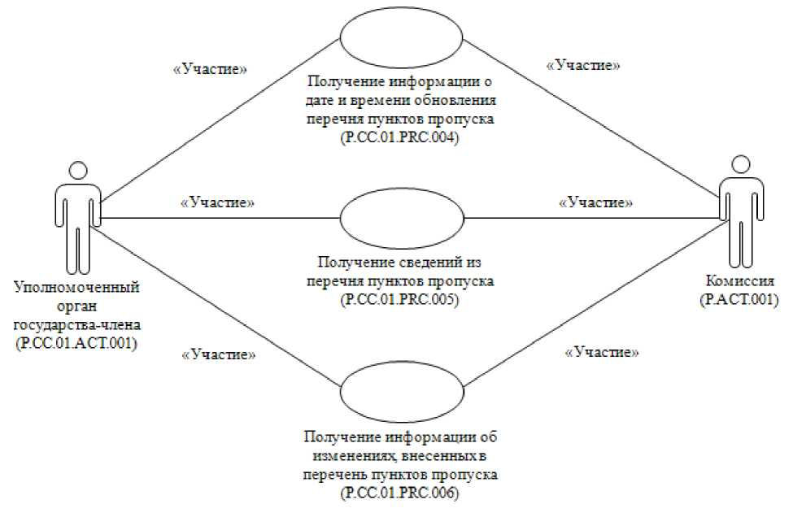

«Մասնակցություն»

«Մասնակցություն»

«Մասնակցություն»

«Մասնակցություն»

Անցակետերի ցանկի թարմացման ամսաթվի և ժամի մասին տեղեկատվության ստացում (P.CC.01.PRC.004)

Անցակետերի ցանկից տեղեկությունների ստացում (P.CC.01.PRC.005)

«Մասնակցություն»

Անդամ պետության լիազորված մարմին (Р.СС.01.АСТ.001)

Հանձնաժողով

(Р.АСТ.001)

Անցակետերի ցանկում կատարված փոփոխությունների մասին տեղեկատվության ստացում (P.CC.01.PRC.006)

«Մասնակցություն»

Նկ. 3. Անցակետերի ցանկում պարունակվող տեղեկություններն անդամ պետությունների լիազորված մարմիններ ներկայացնելու ընթացակարգերի խմբի ընդհանուր սխեման

20. Անցակետերի ցանկում պարունակվող տեղեկություններն անդամ պետությունների լիազորված մարմիններ ներկայացնելու ընթացակարգերի խմբի մեջ մտնող՝ ընդհանուր գործընթացի ընթացակարգերի ցանկը բերված է 3-րդ աղյուսակում։

Աղյուսակ 3

Անցակետերի ցանկում պարունակվող տեղեկություններն անդամ պետությունների լիազորված մարմիններ ներկայացնելու ընթացակարգերի խմբի մեջ մտնող՝ ընդհանուր գործընթացի ընթացակարգերի ցանկ

|  |  |  |
| --- | --- | --- |
| Ծածկագրային  նշագիրը | Անվանումը | Նկարագրությունը |
| 1 | 2 | 3 |
| P.CC.01.PRC.004 | անցակետերի ցանկի թարմացման ամսաթվի եւ ժամի մասին տեղեկատվության ստացում | ընթացակարգը նախատեսված է անցակետերի ցանկում ներառված՝ անդամ պետության լիազորված մարմնի տեղեկատվական համակարգում պահվող տեղեկություններն անցակետերի ցանկում պարունակվող՝ Հանձնաժողովում պահվող տեղեկությունների հետ սինքրոնացնելու անհրաժեշտությունն անդամ պետության լիազորված մարմնի կողմից գնահատելու համար |
| P.CC.01.PRC.005 | անցակետերի ցանկից տեղեկությունների ստացում | ընթացակարգը նախատեսված է անցակետերի ցանկում պարունակվող տեղեկություններն անդամ պետության լիազորված մարմնի կողմից ստանալու համար |
| P.CC.01.PRC.006 | անցակետերի ցանկում կատարված փոփոխությունների մասին տեղեկատվության ստացում | ընթացակարգը նախատեսված է անցակետերի ցանկում ներառված՝ անդամ պետության լիազորված մարմնի տեղեկատվական համակարգում պահվող տեղեկություններն անցակետերի ցանկում պարունակվող՝ Հանձնաժողովում պահվող տեղեկությունների հետ սինքրոնացնելու համար |

6. Անցակետերի ցանկում պարունակվող տեղեկությունները շահագրգիռ անձանց ներկայացնելու ընթացակարգերի խումբը

21. Անցակետերի ցանկում պարունակվող տեղեկությունները շահագրգիռ անձանց ներկայացնելու ընթացակարգերը կատարվում են Միության տեղեկատվական պորտալի օգտագործման միջոցով։

Միության տեղեկատվական պորտալի միջոցով տեղեկություններ ներկայացնելիս օգտագործվում են այդ պորտալի վեբ-միջերեսը կամ այդ պորտալում զետեղված ծառայությունները։ Վեբ-միջերեսն օգտագործելիս օգտատերը բրաուզերի (զննիչի) պատուհանում տալիս է անցակետերի ցանկում պարունակվող տեղեկությունները որոնելու եւ (կամ) ներբեռնելու պարամետրերը, աշխատում բրաուզերի (զննիչի) պատուհանում ներկայացված՝ անցակետերի ցանկի տեղեկատվության հետ։

Միության տեղեկատվական պորտալում զետեղված ծառայություններն օգտագործելիս փոխգործակցությունն իրականացվում է շահագրգիռ անձի տեղեկատվական համակարգի եւ Միության տեղեկատվական պորտալի միջեւ։

22. Անցակետերի ցանկում պարունակվող տեղեկությունները շահագրգիռ անձանց ներկայացնելու ընթացակարգերի խմբի բերված նկարագրությունը ներկայացված է 4-րդ նկարում։

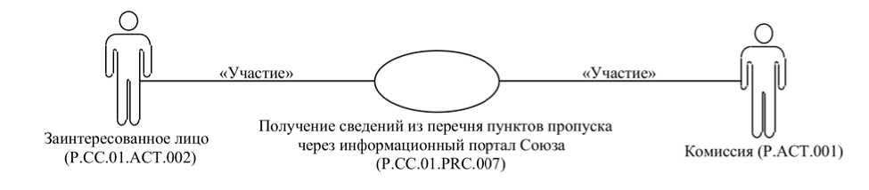

«Մասնակցություն»

«Մասնակցություն»

Շահագրգիռ անձ (Р.СС.01.АСТ.002)

Միության տեղեկատվական պորտալի միջոցով անցակետերի ցանկից տեղեկությունների ստացում (P.CC.01.PRC.007)

Հանձնաժողով (Р.АСТ.001)

Նկ. 4. Անցակետերի ցանկում պարունակվող տեղեկությունները շահագրգիռ անձանց ներկայացնելու ընթացակարգերի խմբի ընդհանուր սխեման

23. Անցակետերի ցանկում պարունակվող տեղեկությունները շահագրգիռ անձանց ներկայացնելու ընթացակարգերի խմբի մեջ մտնող՝ ընդհանուր գործընթացի ընթացակարգերի ցանկը բերված է 4-րդ աղյուսակում։

Աղյուսակ 4

Անցակետերի ցանկում պարունակվող տեղեկությունները շահագրգիռ անձանց ներկայացնելու ընթացակարգերի խմբի մեջ մտնող՝ ընդհանուր գործընթացի ընթացակարգերի ցանկ

|  |  |  |
| --- | --- | --- |
| Ծածկագրային  նշագիրը | Անվանումը | Նկարագրությունը |
| 1 | 2 | 3 |
| P.CC.01.PRC.007 | Միության տեղեկատվական պորտալի միջոցով անցակետերի ցանկից տեղեկությունների ստացում | ընթացակարգը նախատեսված է անցակետերի ցանկում պարունակվող տեղեկությունները Միության տեղեկատվական պորտալի միջոցով ստանալու համար՝ օգտագործելով այդ պորտալի վեբ-միջերեսը կամ այդ պորտալում զետեղված ծառայությունները |

V. Ընդհանուր գործընթացի տեղեկատվական օբյեկտները

24. Տեղեկատվական այն օբյեկտների ցանկը, որոնց մասին կամ որոնցից վերցված տեղեկությունները տեղեկատվական փոխգործակցության ընթացքում փոխանցվում են ընդհանուր գործընթացի մասնակիցների միջեւ, բերված է 5-րդ աղյուսակում։

Աղյուսակ 5

Տեղեկատվական օբյեկտների ցանկ

|  |  |  |
| --- | --- | --- |
| Ծածկագրային  նշագիրը | Անվանումը | Նկարագրությունը |
| 1 | 2 | 3 |
| P.CC.01.BEN.001 | անցակետի մասին տեղեկություններ | տեղեկություններ անցակետերի ազգային ցանկից, որոնք անդամ պետության լիազորված մարմնի կողմից Հանձնաժողով են ներկայացվում՝ անցակետերի ցանկ կազմելու համար |
| P.CC.01.BEN.002 | անցակետերի ցանկ | անցակետերի ցանկում ներառված տեղեկություններ |
| P.CC.01.BEN.003 | անցակետերի ցանկի վիճակի մասին տեղեկատվություն | անցակետերի ցանկի թարմացման ամսաթվի եւ ժամի մասին տեղեկատվություն |

VI. Ընդհանուր գործընթացի   
մասնակիցների պատասխանատվությունը

25. Տեղեկատվական փոխգործակցությանը մասնակցող՝ Հանձնաժողովի պաշտոնատար անձինք եւ աշխատակիցները տեղեկությունների ամբողջական ու ժամանակին փոխանցումն ապահովելուն ուղղված պահանջները չկատարելու համար կարգապահական պատասխանատվության են ենթարկվում «Եվրասիական տնտեսական միության մասին» 2014 թվականի մայիսի 29-ի պայմանագրին, Միության իրավունքի մաս կազմող այլ միջազգային պայմանագրերին եւ ակտերին համապատասխան, իսկ անդամ պետությունների լիազորված մարմինների պաշտոնատար անձինք եւ աշխատակիցները՝ անդամ պետությունների օրենսդրությանը համապատասխան։

VII. Ընդհանուր գործընթացի   
տեղեկատուներն ու դասակարգիչները

26. Ընդհանուր գործընթացի տեղեկատուների եւ դասակարգիչների ցանկը բերված է 6-րդ աղյուսակում:

Աղյուսակ 6

Ընդհանուր գործընթացի տեղեկատուների եւ դասակարգիչների ցանկ

|  |  |  |  |
| --- | --- | --- | --- |
| Ծածկագրային նշագիրը | Անվանումը | Տիպը | Նկարագրությունը |
| 1 | 2 | 3 | 4 |
| P.CLS.001 | աշխարհի երկրների դասակարգիչ | դասակարգիչ | պարունակում է աշխարհի երկրների անվանումների ցանկը եւ դրանց համապատասխանող ծածկագրերը (կիրառվում է Մաքսային միության հանձնաժողովի 2010 թվականի սեպտեմբերի 20-ի թիվ 378 որոշմանը համապատասխան) |
| P.CLS.061 | անցակետերի դասակարգիչ՝ ըստ միջազգային հաղորդակցության տեսակի | դասակարգիչ | պարունակում է անցակետերի ծածկագրերի եւ անվանումների ցանկը՝ ըստ միջազգային հաղորդակցության տեսակի |
| P.CLS.062 | անցակետերի դասակարգիչ՝ ըստ միջազգային հաղորդակցության բնույթի | դասակարգիչ | պարունակում է անցակետերի ծածկագրերի եւ անվանումների ցանկը՝ ըստ միջազգային հաղորդակցության բնույթի |
| P.CLS.063 | անցակետերի դասակարգիչ՝ ըստ աշխատանքի ռեժիմի (գործունեության) | դասակարգիչ | պարունակում է անցակետերի ծածկագրերի եւ անվանումների ցանկը՝ ըստ աշխատանքի ռեժիմի (գործունեության) |
| P.CLS.102 | անցակետերի դասակարգիչ՝ ըստ կարգավիճակի | դասակարգիչ | պարունակում է անցակետերի ծածկագրերի եւ անվանումների ցանկը՝ ըստ միջազգային հաղորդակցության կարգավիճակի |

VIII. Ընդհանուր գործընթացի ընթացակարգերը

1. Անցակետերի ցանկը կազմելու եւ վարելու ընթացակարգերը

«Անցակետերի ցանկում տեղեկությունների ներառում» ընթացակարգը (P.CC.01.PRC.001)

27. «Անցակետերի ցանկում տեղեկությունների ներառում» ընթացակարգի (P.CC.01.PRC.001) կատարման սխեման ներկայացված է 5-րդ նկարում։

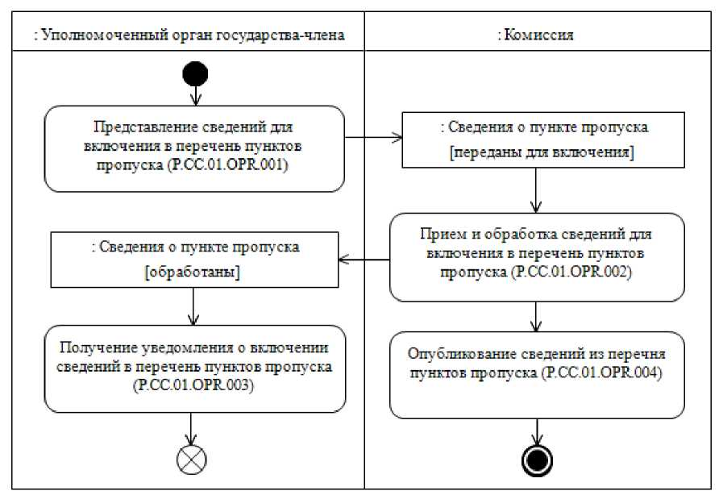

: Անդամ պետության լիազորված մարմին

: Հանձնաժողով

: Անցակետի մասին տեղեկություններ [փոխանցվել են ներառելու համար]

: Անցակետի մասին տեղեկություններ [մշակվել են]

Անցակետերի ցանկում տեղեկություններ ներառելու մասին ծանուցման ստացում (Р.СС.01.OPR.003)

Անցակետերի ցանկից տեղեկությունների հրապարակում (Р.СС.01.ОРR.004)

Անցակետերի ցանկում ներառելու համար տեղեկությունների ընդունում և մշակում (Р.СС.01.OPR.002)

Անցակետերի ցանկում ներառելու համար տեղեկությունների ներկայացում (Р.CС.01.OPR.001)

Նկ. 5. «Անցակետերի ցանկում տեղեկությունների ներառում»   
ընթացակարգի (P.CC.01.PRC.001) կատարման սխեման

28. «Անցակետերի ցանկում տեղեկությունների ներառում» ընթացակարգը (P.CC.01.PRC.001) կատարվում է անդամ պետության լիազորված մարմնի կողմից՝ անցակետի մասին տեղեկություններն անցակետերի ազգային ցանկում ներառելիս։

29. Առաջինը կատարվում է «Անցակետերի ցանկում ներառելու համար տեղեկությունների ներկայացում» գործառնությունը (P.CC.01.OPR.001), որի կատարման արդյունքներով անդամ պետության լիազորված մարմնի կողմից կազմվում եւ Հանձնաժողով են ներկայացվում անցակետերի ցանկում ներառվող տեղեկությունները։

30. Անցակետերի ցանկում ներառվող տեղեկությունները Հանձնաժողովի կողմից ստանալիս կատարվում է «Անցակետերի ցանկում ներառելու համար տեղեկությունների ընդունում եւ մշակում» (P.CC.01.OPR.002) գործառնությունը, որի կատարման արդյունքներով անցակետերի ցանկում ներառվում են համապատասխան տեղեկությունները, եւ անդամ պետության լիազորված մարմին է ուղարկվում անցակետերի ցանկում տեղեկությունները ներառելու մասին ծանուցում։

31. Տեղեկություններն անցակետերի ցանկում ներառելու մասին ծանուցումն անդամ պետության լիազորված մարմնի կողմից ստանալիս կատարվում է «Անցակետերի ցանկում տեղեկություններ ներառելու մասին ծանուցման ստացում» գործառնությունը (Р.СС.01.OPR.003), որի կատարման արդյունքներով ընդունվում եւ մշակվում է տեղեկություններն անցակետերի ցանկում ներառելու մասին ծանուցումը։

32. «Անցակետերի ցանկում ներառելու համար տեղեկությունների ընդունում եւ մշակում» գործառնությունը (P.CC.01.OPR.002) կատարելու դեպքում կատարվում է «Անցակետերի ցանկից տեղեկությունների հրապարակում» գործառնությունը (P.CC.01.OPR.004)։

33. «Անցակետերի ցանկում տեղեկությունների ներառում» ընթացակարգի (P.CC.01.PRC.001) կատարման արդյունքներն են տեղեկություններն անցակետերի ցանկում ներառելը եւ անցակետերի ցանկից տեղեկությունները Միության տեղեկատվական պորտալում հրապարակելը։

34. «Անցակետերի ցանկում տեղեկությունների ներառում» ընթացակարգի (P.CC.01.PRC.001) շրջանակներում կատարվող՝ ընդհանուր գործընթացի գործառնությունների ցանկը բերված է 7-րդ աղյուսակում։

Աղյուսակ 7

«Անցակետերի ցանկում տեղեկությունների ներառում» ընթացակարգի (P.CC.01.PRC.001) շրջանակներում կատարվող՝ ընդհանուր գործընթացի գործառնությունների ցանկ

|  |  |  |
| --- | --- | --- |
| Ծածկագրային  նշագիրը | Անվանումը | Նկարագրությունը |
| 1 | 2 | 3 |
| P.CC.01.OPR.001 | անցակետերի ցանկում ներառելու համար տեղեկությունների ներկայացում | բերված է սույն կանոնների 8-րդ աղյուսակում |
| P.CC.01.OPR.002 | անցակետերի ցանկում ներառելու համար տեղեկությունների ընդունում եւ մշակում | բերված է սույն կանոնների 9-րդ աղյուսակում |
| P.CC.01.OPR.003 | անցակետերի ցանկում տեղեկություններ ներառելու մասին ծանուցման ստացում | բերված է սույն կանոնների 10-րդ աղյուսակում |
| P.CC.01.OPR.004 | անցակետերի ցանկից տեղեկությունների հրապարակում | բերված է սույն կանոնների 11-րդ աղյուսակում |

Աղյուսակ 8

«Անցակետերի ցանկում ներառելու համար տեղեկությունների ներկայացում» գործառնության (P.CC.01.OPR.001) նկարագրություն

| Համարը՝  ը/կ | Տարրի նշագիրը | Նկարագրությունը |
| --- | --- | --- |
| 1 | 2 | 3 |
| 1 | Ծածկագրային նշագիրը | P.CC.01.OPR.001 |
| 2 | Գործառնության անվանում | անցակետերի ցանկում ներառելու համար տեղեկությունների ներկայացում |
| 3 | Կատարողը | անդամ պետության լիազորված մարմին |
| 4 | Կատարման պայմանները | կատարվում է անցակետի մասին տեղեկություններն անցակետերի ազգային ցանկում ներառելիս |
| 5 | Սահմանափակումները | ներկայացվող տեղեկությունների ձեւաչափն ու կառուցվածքը պետք է համապատասխանեն Էլեկտրոնային փաստաթղթերի եւ տեղեկությունների ձեւաչափերի ու կառուցվածքների նկարագրությանը |
| 6 | Գործառնության նկարագրությունը | կատարողը կազմում եւ Հանձնաժողով է ներկայացնում անցակետերի ցանկում ներառվող տեղեկություններ՝ Տեղեկատվական փոխգործակցության կանոնակարգին համապատասխան |
| 7 | Արդյունքները | անցակետերի ցանկում ներառման համար տեղեկությունները ներկայացվել են Հանձնաժողով |

Աղյուսակ 9

«Անցակետերի ցանկում ներառելու համար տեղեկությունների ընդունում եւ մշակում» գործառնության (P.CC.01.OPR.002) նկարագրություն

| Համարը՝  ը/կ | Տարրի նշագիրը | Նկարագրությունը |
| --- | --- | --- |
| 1 | 2 | 3 |
| 1 | Ծածկագրային նշագիրը | P.CC.01.OPR.002 |
| 2 | Գործառնության անվանումը | անցակետերի ցանկում ներառելու համար տեղեկությունների ընդունում եւ մշակում |
| 3 | Կատարողը | Հանձնաժողով |
| 4 | Կատարման պայմանները | կատարվում է անցակետերի ցանկում ներառելու համար տեղեկությունները կատարողի կողմից ստանալիս («Անցակետերի ցանկում ներառելու համար տեղեկությունների ներկայացում» գործառնություն (P.СC.01.OPR.001)) |
| 5 | Սահմանափակումները | ներկայացվող տեղեկությունների ձեւաչափն ու կառուցվածքը պետք է համապատասխանեն Էլեկտրոնային փաստաթղթերի եւ տեղեկությունների ձեւաչափերի ու կառուցվածքների նկարագրությանը։ Էլեկտրոնային փաստաթղթի (տեղեկությունների) վավերապայմանները պետք է համապատասխանեն Տեղեկատվական փոխգործակցության կանոնակարգով նախատեսված պահանջներին |
| 6 | Գործառնության նկարագրությունը | կատարողն ընդունում եւ մշակում է անցակետերի ցանկում ներառվող տեղեկությունները, տեղեկությունները ներառում է անցակետերի ցանկում, կազմում եւ անդամ պետության լիազորված մարմին է ուղարկում տեղեկություններն անցակետերի ցանկում ներառելու մասին ծանուցում |
| 7 | Արդյունքները | տեղեկությունները ներառվել են անցակետերի ցանկում, տեղեկություններն անցակետերի ցանկում ներառելու մասին ծանուցումն ուղարկվել է անդամ պետության լիազորված մարմին |

Աղյուսակ 10

«Տեղեկություններն անցակետերի ցանկում ներառելու մասին ծանուցման ստացում» գործառնության (P.CC.01.OPR.003) նկարագրություն

|  |  |  |
| --- | --- | --- |
| Համարը՝  ը/կ | Տարրի նշագիրը | Նկարագրությունը |
| 1 | 2 | 3 |
| 1 | Ծածկագրային նշագիրը | P.CC.01.OPR.003 |
| 2 | Գործառնության անվանումը | անցակետերի ցանկում տեղեկություններ ներառելու մասին ծանուցման ստացում |
| 3 | Կատարողը | անդամ պետության լիազորված մարմին |
| 4 | Կատարման պայմանները | կատարվում է տեղեկություններն անցակետերի ցանկում ներառելու մասին ծանուցումը կատարողի կողմից ստանալիս («Անցակետերի ցանկում ներառելու համար տեղեկությունների ընդունում եւ մշակում» գործառնություն (P.CC.01.OPR.002)) |
| 5 | Սահմանափակումները | ծանուցման ձեւաչափն ու կառուցվածքը պետք է համապատասխանեն Էլեկտրոնային փաստաթղթերի եւ տեղեկությունների ձեւաչափերի ու կառուցվածքների նկարագրությանը |
| 6 | Գործառնության նկարագրությունը | կատարողն ընդունում եւ մշակում է ծանուցումը՝ Տեղեկատվական փոխգործակցության կանոնակարգին համապատասխան |
| 7 | Արդյունքները | տեղեկություններն անցակետերի ցանկում ներառելու մասին ծանուցումը մշակվել է |

Աղյուսակ 11

«Անցակետերի ցանկից տեղեկությունների հրապարակում» գործառնության (Р.СС.01.ОРR.004) նկարագրություն

|  |  |  |
| --- | --- | --- |
| Համարը՝  ը/կ | Տարրի նշագիրը | Նկարագրությունը |
| 1 | 2 | 3 |
| 1 | Ծածկագրային նշագիրը | P.CC.01.OPR.004 |
| 2 | Գործառնության անվանումը | անցակետերի ցանկից տեղեկությունների հրապարակում |
| 3 | Կատարողը | Հանձնաժողով |
| 4 | Կատարման պայմանները | կատարվում է տեղեկություններն անցակետերի ցանկում ներառելիս («Անցակետերի ցանկում ներառելու համար տեղեկությունների ընդունում եւ մշակում» գործառնություն (P.CC.01.OPR.002)) |
| 5 | Սահմանափակումները | - |
| 6 | Գործառնության նկարագրությունը | կատարողն անցակետերի ցանկը հրապարակում է Միության տեղեկատվական պորտալում |
| 7 | Արդյունքները | անցակետերի՝ ներառված տեղեկություններ պարունակող ցանկը հրապարակվել է Միության տեղեկատվական պորտալում |

«Անցակետերի ցանկում պարունակվող տեղեկությունների փոփոխում» ընթացակարգ (P.CC.01.PRC.002)

35. «Անցակետերի ցանկում պարունակվող տեղեկությունների փոփոխում» ընթացակարգի (P.CC.01.PRC.002) կատարման սխեման ներկայացված է   
6-րդ նկարում։

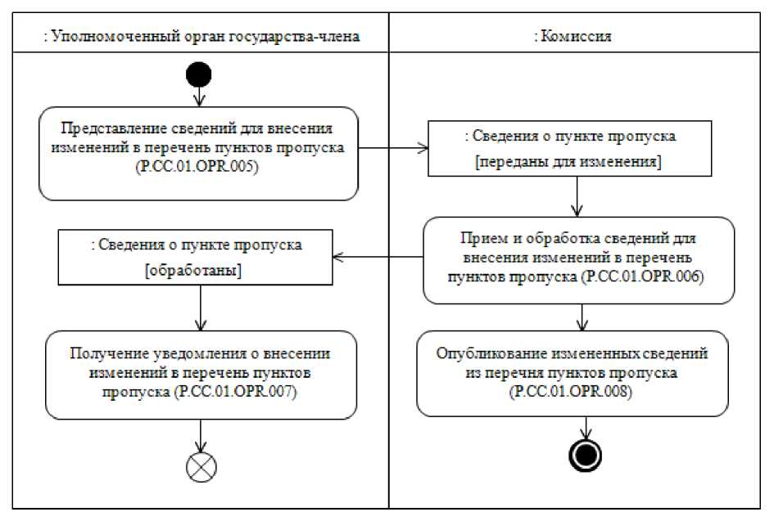

։ Անդամ պետության լիազորված մարմին

։ Հանձնաժողով

Անցակետերի ցանկում փոփոխություններ կատարելու համար տեղեկությունների ներկայացում (Р.CС.01.ОРR.005)

։ Անցակետի մասին տեղեկություններ [փոխանցվել են ներառելու համար]

Անցակետերի ցանկում փոփոխություններ կատարելու համար տեղեկությունների ընդունում և մշակում (Р.СС.01.OPR.006)

Անցակետերի ցանկից փոփոխված տեղեկությունների հրապարակում (Р.СС.01.ОРR.008)

Անցակետերի ցանկում փոփոխություններ կատարելու մասին ծանուցման ստացում (Р.СС.01.OPR.007)

: Անցակետի մասին տեղեկություններ [մշակվել են]

Նկ. 6. «Անցակետերի ցանկում պարունակվող տեղեկությունների փոփոխում» ընթացակարգի (P.CC.01.PRC.002) կատարման սխեման

36. «Անցակետերի ցանկում պարունակվող տեղեկությունների փոփոխում» ընթացակարգը (P.CC.01.PRC.002) կատարվում է անդամ պետության լիազորված մարմնի կողմից անցակետերի ազգային ցանկում փոփոխություններ կատարելիս:

37. Առաջինը կատարվում է «Անցակետերի ցանկում փոփոխություններ կատարելու համար տեղեկությունների ներկայացում» գործառնությունը (P.CC.01.OPR.005), որի կատարման արդյունքներով անդամ պետության լիազորված մարմնի կողմից կազմվում եւ Հանձնաժողով են ներկայացվում անցակետերի ցանկում փոփոխություններ կատարելու համար տեղեկությունները:

38. Անցակետերի ցանկում փոփոխություններ կատարելու համար տեղեկությունները Հանձնաժողովի կողմից ստանալիս կատարվում է «Անցակետերի ցանկում փոփոխություններ կատարելու համար տեղեկությունների ընդունում եւ մշակում» գործառնությունը (P.CC.01.OPR.006), որի կատարման արդյունքներով անցակետերի ցանկում փոփոխվում են տեղեկությունները, եւ անդամ պետության լիազորված մարմին է ուղարկվում անցակետերի ցանկում փոփոխություններ կատարելու մասին ծանուցում։

39. Անցակետերի ցանկում փոփոխություններ կատարելու մասին ծանուցումն անդամ պետության լիազորված մարմնի կողմից ստանալիս կատարվում է «Անցակետերի ցանկում փոփոխություններ կատարելու մասին ծանուցման ստացում» գործառնությունը (P.CC.01.OPR.007), որի կատարման արդյունքներով ընդունվում եւ մշակվում է անցակետերի ցանկում փոփոխություններ կատարելու մասին ծանուցումը։

40. «Անցակետերի ցանկում փոփոխություններ կատարելու համար տեղեկությունների ընդունում եւ մշակում» գործառնությունը (P.CC.01.OPR.006) կատարելու դեպքում կատարվում է «Անցակետերի ցանկից փոփոխված տեղեկությունների հրապարակում» գործառնությունը (P.CC.01.OPR.008)։

41. «Անցակետերի ցանկում պարունակվող տեղեկությունների փոփոխում» ընթացակարգի (P.CC.01.PRC.002) կատարման արդյունքներն են անցակետերի ցանկում փոփոխություններ կատարելը եւ փոփոխված տեղեկությունները Միության տեղեկատվական պորտալում հրապարակելը:

42. «Անցակետերի ցանկում պարունակվող տեղեկությունների փոփոխում» ընթացակարգի (P.CC.01.PRC.002) շրջանակներում կատարվող՝ ընդհանուր գործընթացի գործառնությունների ցանկը բերված է 12-րդ աղյուսակում։

Աղյուսակ 12

«Անցակետերի ցանկում պարունակվող տեղեկությունների փոփոխում» ընթացակարգի (P.CC.01.PRC.002) շրջանակներում կատարվող՝ ընդհանուր գործընթացի գործառնությունների ցանկ

|  |  |  |
| --- | --- | --- |
| Ծածկագրային  նշագիրը | Անվանումը | Նկարագրությունը |
| 1 | 2 | 3 |
| P.CC.01.OPR.005 | անցակետերի ցանկում փոփոխություններ կատարելու համար տեղեկությունների ներկայացում | բերված է սույն կանոնների 13-րդ աղյուսակում |
| P.CC.01.OPR.006 | անցակետերի ցանկում փոփոխություններ կատարելու համար տեղեկությունների ընդունում եւ մշակում | բերված է սույն կանոնների 14-րդ աղյուսակում |
| P.CC.01.OPR.007 | անցակետերի ցանկում փոփոխություններ կատարելու մասին ծանուցման ստացում | բերված է սույն կանոնների 15-րդ աղյուսակում |
| P.CC.01.OPR.008 | անցակետերի ցանկից փոփոխված տեղեկությունների  հրապարակում | բերված է սույն կանոնների 16-րդ աղյուսակում |

Աղյուսակ 13

«Անցակետերի ցանկում փոփոխություններ կատարելու համար տեղեկությունների ներկայացում» գործառնության (P.CC.01.OPR.005) նկարագրություն

| Համարը՝  ը/կ | Տարրի նշագիրը | Նկարագրությունը |
| --- | --- | --- |
| 1 | 2 | 3 |
| 1 | Ծածկագրային նշագիրը | P.CC.01.OPR.005 |
| 2 | Գործառնության անվանումը | անցակետերի ցանկում փոփոխություններ կատարելու համար տեղեկությունների ներկայացում |
| 3 | Կատարողը | անդամ պետության լիազորված մարմին |
| 4 | Կատարման պայմանները | կատարվում է անցակետերի ազգային ցանկում փոփոխություններ կատարելիս |
| 5 | Սահմանափակումները | ներկայացվող տեղեկությունների ձեւաչափն ու կառուցվածքը պետք է համապատասխանեն Էլեկտրոնային փաստաթղթերի եւ տեղեկությունների ձեւաչափերի ու կառուցվածքների նկարագրությանը |
| 6 | Գործառնության նկարագրությունը | կատարողը կազմում եւ Հանձնաժողով է ներկայացնում անցակետերի ցանկում փոփոխություններ կատարելու համար տեղեկությունները՝ Տեղեկատվական փոխգործակցության կանոնակարգին համապատասխան |
| 7 | Արդյունքները | անցակետերի ցանկում փոփոխություններ կատարելու համար տեղեկությունները  ներկայացվել են Հանձնաժողով |

Աղյուսակ 14

«Անցակետերի ցանկում փոփոխություններ կատարելու համար տեղեկությունների ընդունում եւ մշակում» գործառնության (P.CC.01.OPR.006) նկարագրություն

| Համարը՝  ը/կ | Տարրի նշագիրը | Նկարագրությունը |
| --- | --- | --- |
| 1 | 2 | 3 |
| 1 | Ծածկագրային նշագիրը | P.CC.01.OPR.006 |
| 2 | Գործառնության անվանումը | անցակետերի ցանկում փոփոխություններ կատարելու համար տեղեկությունների ընդունում եւ մշակում |
| 3 | Կատարողը | Հանձնաժողով |
| 4 | Կատարման պայմանները | կատարվում է անցակետերի ցանկում փոփոխություններ կատարելու համար տեղեկությունները կատարողի կողմից ստանալիս («Անցակետերի ցանկում փոփոխություններ կատարելու համար տեղեկությունների ներկայացում» գործառնություն (P.СС.01.OPR.005)) |
| 5 | Սահմանափակումները | ներկայացվող տեղեկությունների ձեւաչափն ու կառուցվածքը պետք է համապատասխանեն Էլեկտրոնային փաստաթղթերի եւ տեղեկությունների ձեւաչափերի ու կառուցվածքների նկարագրությանը։ Էլեկտրոնային փաստաթղթի (տեղեկությունների) վավերապայմանները պետք է համապատասխանեն Տեղեկատվական փոխգործակցության կանոնակարգով նախատեսված պահանջներին |
| 6 | Գործառնության նկարագրությունը | կատարողն ընդունում եւ մշակում է անցակետերի ցանկում փոփոխություններ կատարելու համար տեղեկությունները, կազմում եւ անդամ պետության լիազորված մարմին է ուղարկում անցակետերի ցանկում փոփոխություններ կատարելու մասին ծանուցումը |
| 7 | Արդյունքները | անցակետերի ցանկում տեղեկությունները փոփոխվել են, անցակետերի ցանկում փոփոխություններ կատարելու մասին ծանուցումն ուղարկվել է անդամ պետության լիազորված մարմին |

Աղյուսակ 15

«Անցակետերի ցանկում փոփոխություններ կատարելու մասին ծանուցման ստացում» գործառնության (P.CC.01.OPR.007) նկարագրություն

| Համարը՝  ը/կ | Տարրի նշագիրը | Նկարագրությունը |
| --- | --- | --- |
| 1 | 2 | 3 |
| 1 | Ծածկագրային նշագիրը | P.CC.01.OPR.007 |
| 2 | Գործառնության անվանումը | անցակետերի ցանկում փոփոխություններ կատարելու մասին ծանուցման ստացում |
| 3 | Կատարողը | անդամ պետության լիազորված մարմին |
| 4 | Կատարման պայմանները | կատարվում է անցակետերի ցանկում փոփոխություններ կատարելու մասին ծանուցումը կատարողի կողմից ստանալիս («Անցակետերի ցանկում փոփոխություններ կատարելու համար տեղեկությունների ընդունում եւ մշակում» գործառնություն (P.CC.01.OPR.006)) |
| 5 | Սահմանափակումները | ծանուցման ձեւաչափն ու կառուցվածքը պետք է համապատասխանեն Էլեկտրոնային փաստաթղթերի եւ տեղեկությունների ձեւաչափերի ու կառուցվածքների նկարագրությանը |
| 6 | Գործառնության նկարագրությունը | կատարողն ընդունում եւ մշակում է ծանուցումը՝ Տեղեկատվական փոխգործակցության կանոնակարգին համապատասխան |
| 7 | Արդյունքները | անցակետերի ցանկում փոփոխություններ կատարելու մասին ծանուցումը մշակվել է |

Աղյուսակ 16

«Անցակետերի ցանկից փոփոխված տեղեկությունների հրապարակում» գործառնության (P.CC.01.OPR.008) նկարագրություն

|  |  |  |
| --- | --- | --- |
| Համարը՝  ը/կ | Տարրի նշագիրը | Նկարագրությունը |
| 1 | 2 | 3 |
| 1 | Ծածկագրային նշագիրը | P.CC.01.OPR.008 |
| 2 | Գործառնության անվանումը | անցակետերի ցանկից փոփոխված տեղեկությունների  հրապարակում |
| 3 | Կատարողը | Հանձնաժողով |
| 4 | Կատարման պայմանները | կատարվում է անցակետերի ցանկում փոփոխություններ կատարելիս («Անցակետերի ցանկում փոփոխություններ կատարելու համար տեղեկությունների ընդունում եւ մշակում» գործառնություն (P.CC.01.OPR.006)) |
| 5 | Սահմանափակումները | - |
| 6 | Գործառնության նկարագրությունը | կատարողն անցակետերի ցանկից թարմացված տեղեկությունները հրապարակում է Միության տեղեկատվական պորտալում |
| 7 | Արդյունքները | անցակետերի ցանկից թարմացված տեղեկությունները հրապարակվել են Միության տեղեկատվական պորտալում |

«Անցակետերի ցանկից տեղեկությունների հանում» ընթացակարգ (P.CC.01.PRC.003)

43. «Անցակետերի ցանկից տեղեկությունների հանում» ընթացակարգի (P.CC.01.PRC.003) կատարման սխեման ներկայացված է 7-րդ նկարում։

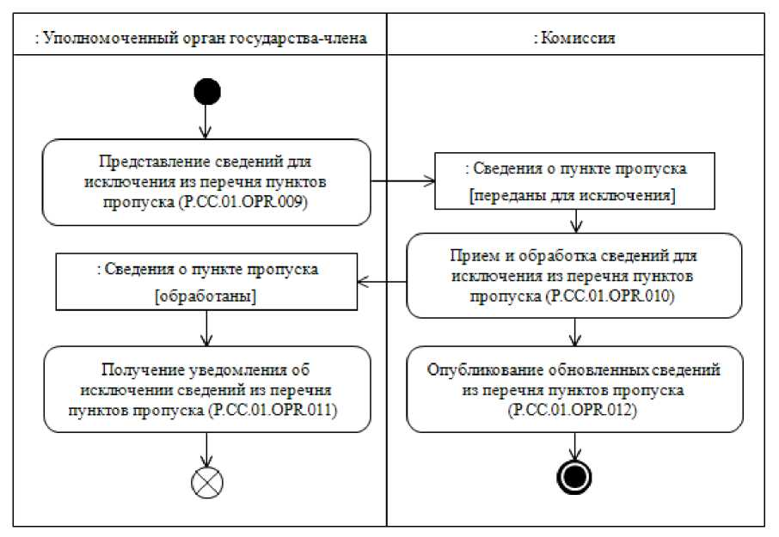

։ Անդամ պետության լիազորված մարմին

Անցակետերի ցանկից թարմացված տեղեկությունների հրապարակում (Р.СС.01.ОРR.012)

Տեղեկություններն անցակետերի ցանկից հանելու մասին ծանուցման ստացում (Р.СС.01.OPR.011)

Անցակետերի ցանկից հանելու համար տեղեկությունների ընդունում և մշակում (Р.СС.01.OPR.010)

։ Անցակետի մասին տեղեկություններ [մշակվել են]

։ Անցակետի մասին տեղեկություններ [փոխանցվել են ներառելու համար]

Անցակետերի ցանկից հանելու համար տեղեկությունների ներկայացում (Р.CС.01.ОРR.009)

։ Հանձնաժողով

Նկ. 7. «Անցակետերի ցանկից տեղեկությունների հանում» ընթացակարգի (P.CC.01.PRC.003) կատարման սխեման

44. «Անցակետերի ցանկից տեղեկությունների հանում» ընթացակարգը (P.CC.01.PRC.003) կատարվում է անցակետերի ազգային ցանկից տեղեկությունները հանելիս:

45. Առաջինը կատարվում է «Անցակետերի ցանկից հանելու համար տեղեկությունների ներկայացում» գործառնությունը (P.CC.01.OPR.009), որի կատարման արդյունքներով անդամ պետության լիազորված մարմնում կազմվում եւ Հանձնաժողով են ներկայացվում անցակետերի ցանկից հանելու համար տեղեկությունները:

46. Անցակետերի ցանկից հանելու համար տեղեկությունները Հանձնաժողովի կողմից ստանալիս կատարվում է «Անցակետերի ցանկից հանելու համար տեղեկությունների ընդունում եւ մշակում» գործառնությունը (P.CC.01.OPR.010), որի կատարման արդյունքներով տեղեկությունները հանվում են անցակետերի ցանկից, եւ անդամ պետության լիազորված մարմին է ուղարկվում տեղեկություններն անցակետերի ցանկից հանելու մասին ծանուցում։

47. Տեղեկություններն անցակետերի ցանկից հանելու մասին ծանուցումն անդամ պետության լիազորված մարմնի կողմից ստանալիս կատարվում է «Տեղեկություններն անցակետերի ցանկից հանելու մասին ծանուցման ստացում» գործառնությունը (P.CC01.OPR.011), որի կատարման արդյունքներով ընդունվում եւ մշակվում է տեղեկություններն անցակետերի ցանկից հանելու մասին ծանուցումը։

48. «Անցակետերի ցանկից հանելու համար տեղեկությունների ընդունում եւ մշակում» գործառնությունը (P.CC.01.OPR.010) կատարելու դեպքում կատարվում է «Անցակետերի ցանկից թարմացված տեղեկությունների հրապարակում» գործառնությունը (P.CC.01.OPR.012)։

49. «Անցակետերի ցանկից տեղեկությունների հանում» ընթացակարգը (P.CC.01.PRC.003) կատարելու արդյունքներն են տեղեկություններն անցակետերի ցանկից հանելը եւ անցակետերի թարմացված ցանկը Միության տեղեկատվական պորտալում հրապարակելը։

50. «Անցակետերի ցանկից տեղեկությունների հանում» ընթացակարգի (P.CC.01.PRC.003) շրջանակներում կատարվող՝ ընդհանուր գործընթացի գործառնությունների ցանկը բերված է 17-րդ աղյուսակում։

Աղյուսակ 17

«Անցակետերի ցանկից տեղեկությունների հանում» ընթացակարգի (P.CC.01.PRC.003) շրջանակներում կատարվող՝ ընդհանուր գործընթացի գործառնությունների ցանկ

|  |  |  |
| --- | --- | --- |
| Ծածկագրային  նշագիրը | Անվանումը | Նկարագրությունը |
| 1 | 2 | 3 |
| P.CC.01.OPR.009 | անցակետերի ցանկից հանելու համար տեղեկությունների ներկայացում | բերված է սույն կանոնների 18-րդ աղյուսակում |
| P.CC.01.OPR.010 | անցակետերի ցանկից հանելու համար տեղեկությունների ընդունում եւ մշակում | բերված է սույն կանոնների 19-րդ աղյուսակում |
| P.CC.01.OPR.011 | անցակետերի ցանկից տեղեկությունները հանելու մասին ծանուցման ստացում | բերված է սույն կանոնների 20-րդ աղյուսակում |
| P.CC.01.OPR.012 | անցակետերի ցանկից թարմացված տեղեկությունների  հրապարակում | բերված է սույն կանոնների 21-րդ աղյուսակում |

Աղյուսակ 18

«Անցակետերի ցանկից հանելու համար տեղեկությունների ներկայացում» գործառնության (P.CC.01.OPR.009) նկարագրություն

|  |  |  |
| --- | --- | --- |
| Համարը՝ը/կ | Տարրի նշագիրը | Նկարագրությունը |
| 1 | 2 | 3 |
| 1 | Ծածկագրային նշագիրը | P.CC.01.OPR.009 |
| 2 | Գործառնության անվանումը | անցակետերի ցանկից հանելու համար տեղեկությունների ներկայացում |
| 3 | Կատարողը | անդամ պետության լիազորված մարմին |
| 4 | Կատարման պայմանները | կատարվում է անցակետերի ազգային ցանկից տեղեկությունները հանելիս |
| 5 | Սահմանափակումները | ներկայացվող տեղեկությունների ձեւաչափն ու կառուցվածքը պետք է համապատասխանեն Էլեկտրոնային փաստաթղթերի եւ տեղեկությունների ձեւաչափերի ու կառուցվածքների նկարագրությանը |
| 6 | Գործառնության նկարագրությունը | կատարողը կազմում եւ Հանձնաժողով է ներկայացնում անցակետերի ցանկից հանելու համար տեղեկությունները՝ Տեղեկատվական փոխգործակցության կանոնակարգին համապատասխան |
| 7 | Արդյունքները | անցակետերի ցանկից հանելու համար տեղեկությունները ներկայացվել են Հանձնաժողով |

Աղյուսակ 19

«Անցակետերի ցանկից հանելու համար տեղեկությունների ընդունում եւ մշակում» գործառնության (P.CC.01.OPR.010) նկարագրություն

|  |  |  |
| --- | --- | --- |
| Համարը՝ը/կ | Տարրի նշագիրը | Նկարագրությունը |
| 1 | 2 | 3 |
| 1 | Ծածկագրային նշագիրը | P.CC.01.OPR.010 |
| 2 | Գործառնության անվանումը | անցակետերի ցանկից հանելու համար տեղեկությունների ընդունում եւ մշակում |
| 3 | Կատարողը | Հանձնաժողով |
| 4 | Կատարման պայմանները | կատարվում է անցակետերի ցանկից հանելու համար տեղեկությունները կատարողի կողմից ստանալիս («Անցակետերի ցանկից հանելու համար տեղեկությունների ներկայացում» գործառնություն (P.CC.01.OPR.009)) |
| 5 | Սահմանափակումները | ներկայացվող տեղեկությունների ձեւաչափն ու կառուցվածքը պետք է համապատասխանեն Էլեկտրոնային փաստաթղթերի եւ տեղեկությունների ձեւաչափերի ու կառուցվածքների նկարագրությանը։ Էլեկտրոնային փաստաթղթի (տեղեկությունների) վավերապայմանները պետք է համապատասխանեն Տեղեկատվական փոխգործակցության կանոնակարգով նախատեսված պահանջներին |
| 6 | Գործառնության նկարագրությունը | կատարողն ընդունում եւ մշակում է անցակետերի ցանկից հանելու համար տեղեկությունները, կազմում եւ անդամ պետության լիազորված մարմին է ուղարկում անցակետերի ցանկից տեղեկությունները հանելու մասին ծանուցումը |
| 7 | Արդյունքները | տեղեկությունները հանվել են անցակետերի ցանկից, տեղեկություններն անցակետերի ցանկից հանելու մասին ծանուցումն ուղարկվել է անդամ պետության լիազորված մարմին |

Աղյուսակ 20

«Անցակետերի ցանկից տեղեկությունները հանելու մասին ծանուցման ստացում» (P.CC.01.OPR.011) գործառնության նկարագրություն

|  |  |  |
| --- | --- | --- |
| Համարը՝  ը/կ | Տարրի նշագիրը | Նկարագրությունը |
| 1 | 2 | 3 |
| 1 | Ծածկագրային նշագիրը | P.CC.01.OPR.011 |
| 2 | Գործառնության անվանումը | անցակետերի ցանկից տեղեկությունները հանելու մասին ծանուցման ստացում |
| 3 | Կատարողը | անդամ պետության լիազորված մարմին |
| 4 | Կատարման պայմանները | կատարվում է տեղեկություններն անցակետերի ցանկից հանելու մասին ծանուցումը կատարողի կողմից ստանալիս («Անցակետերի ցանկից հանելու համար տեղեկությունների ընդունում եւ մշակում» գործառնություն (P.CC.01.OPR.010)) |
| 5 | Սահմանափակումները | ծանուցման ձեւաչափն ու կառուցվածքը պետք է համապատասխանեն Էլեկտրոնային փաստաթղթերի եւ տեղեկությունների ձեւաչափերի ու կառուցվածքների նկարագրությանը |
| 6 | Գործառնության նկարագրությունը | կատարողը ծանուցումն ընդունում է Տեղեկատվական փոխգործակցության կանոնակարգին համապատասխան |
| 7 | Արդյունքները | անցակետերի ցանկից տեղեկությունները հանելու մասին ծանուցումը մշակվել է |

Աղյուսակ 21

«Անցակետերի ցանկից թարմացված տեղեկությունների հրապարակում» գործառնության (P.CC.01.OPR.012) նկարագրություն

|  |  |  |
| --- | --- | --- |
| Համարը՝ը/կ | Տարրի նշագիրը | Նկարագրությունը |
| 1 | 2 | 3 |
| 1 | Ծածկագրային նշագիրը | P.CC.01.OPR.012 |
| 2 | Գործառնության անվանումը | անցակետերի ցանկից թարմացված տեղեկությունների  հրապարակում |
| 3 | Կատարողը | Հանձնաժողով |
| 4 | Կատարման պայմանները | կատարվում է տեղեկություններն անցակետերի ցանկից հանելիս («Անցակետերի ցանկից հանելու համար տեղեկությունների ընդունում եւ մշակում» գործառնություն (P.CC.01.OPR.010)) |
| 5 | Սահմանափակումները | - |
| 6 | Գործառնության նկարագրությունը | կատարողն անցակետերի թարմացված ցանկը հրապարակում է Միության տեղեկատվական պորտալում |
| 7 | Արդյունքները | անցակետերի թարմացված ցանկը հրապարակվել է Միության տեղեկատվական պորտալում |

2. Անցակետերի ցանկում պարունակվող տեղեկություններն անդամ պետությունների լիազորված մարմիններ ներկայացնելու ընթացակարգերը

«Անցակետերի ցանկի թարմացման ամսաթվի եւ ժամի մասին տեղեկատվության ստացում» ընթացակարգ (P.CC.01.PRC.004)

51. «Անցակետերի ցանկի թարմացման ամսաթվի եւ ժամի մասին տեղեկատվության ստացում» ընթացակարգի (P.CC.01.PRC.004) կատարման սխեման ներկայացված է 8-րդ նկարում։

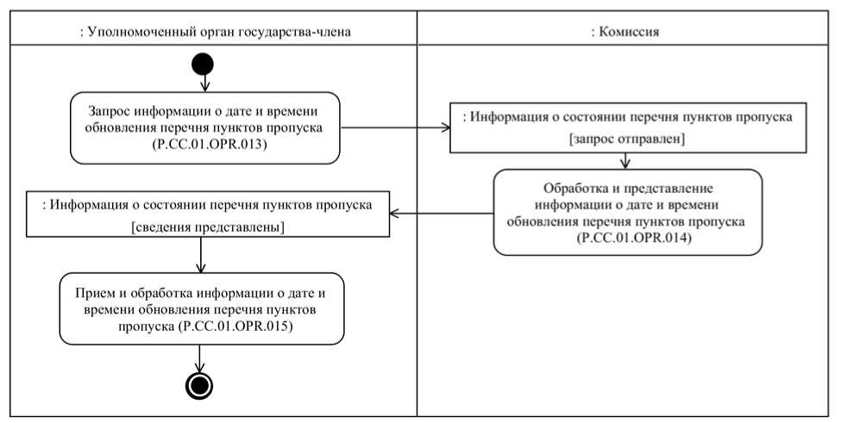

։ Անդամ պետության լիազորված մարմին

։ Հանձնաժողով

Անցակետերի ցանկի թարմացման ամսաթվի և ժամի մասին տեղեկատվության հարցում (Р.СС.01.OPR.013)

։ Անցակետերի ցանկի վիճակի մասին տեղեկատվություն [հարցումն ուղարկվել է]

։ Անցակետերի ցանկի վիճակի մասին տեղեկատվություն [տեղեկությունները ներկայացվել են]

Անցակետերի ցանկի թարմացման ամսաթվի և ժամի մասին տեղեկատվության մշակում և ներկայացում (P.CC.01.OPR.014)

Անցակետերի ցանկի թարմացման ամսաթվի և ժամի մասին տեղեկատվության ընդունում և մշակում (P.CC.01.OPR.015)

Նկ. 8. «Անցակետերի ցանկի թարմացման ամսաթվի եւ ժամի մասին տեղեկատվության ստացում» ընթացակարգի (P.CC.01.PRC.004) կատարման սխեման

52. «Անցակետերի ցանկի թարմացման ամսաթվի եւ ժամի մասին տեղեկատվության ստացում» ընթացակարգը (P.CC.01.PRC.004) կատարվում է անդամ պետության լիազորված մարմնի տեղեկատվական համակարգում պահվող՝ անցակետերի ցանկի թարմացման ամսաթվի եւ ժամի մասին տեղեկատվությունը Հանձնաժողովում պահվող՝ անցակետերի ցանկից համապատասխան տեղեկատվության հետ սինքրոնացնելու անհրաժեշտության գնահատման նպատակով:

53. Առաջինը կատարվում է «Անցակետերի ցանկի թարմացման ամսաթվի եւ ժամի մասին տեղեկատվության հարցում» գործառնությունը (P.CC.01.OPR.013), որի կատարման արդյունքներով անդամ պետության լիազորված մարմինը կազմում եւ Հանձնաժողով է ուղարկում անցակետերի ցանկի թարմացման ամսաթվի եւ ժամի մասին տեղեկատվություն ներկայացնելու հարցումը։

54. Անցակետերի ցանկի թարմացման ամսաթվի եւ ժամի մասին տեղեկատվություն ներկայացնելու հարցումը Հանձնաժողովի կողմից ստանալիս կատարվում է «Անցակետերի ցանկի թարմացման ամսաթվի եւ ժամի մասին տեղեկատվության մշակում եւ ներկայացում» գործառնությունը (P.CC.01.OPR.014), որի կատարման արդյունքներով կազմվում եւ անդամ պետության լիազորված մարմին է ներկայացվում անցակետերի ցանկի թարմացման ամսաթվի եւ ժամի մասին տեղեկատվությունը:

55. Անցակետերի ցանկի թարմացման ամսաթվի եւ ժամի մասին տեղեկատվությունն անդամ պետության լիազորված մարմնի կողմից ստանալիս կատարվում է «Անցակետերի ցանկի թարմացման ամսաթվի եւ ժամի մասին տեղեկատվության ընդունում եւ մշակում» գործառնությունը (P.CC.01.OPR.015):

56. «Անցակետերի ցանկի թարմացման ամսաթվի եւ ժամի մասին տեղեկատվության ստացում» ընթացակարգի (P.CC.01.PRC.004) կատարման արդյունք է անցակետերի ցանկի թարմացման ամսաթվի եւ ժամի մասին տեղեկատվության ստացումն անդամ պետության լիազորված մարմնի կողմից:

57. «Անցակետերի ցանկի թարմացման ամսաթվի եւ ժամի մասին տեղեկատվության ստացում» ընթացակարգի (P.CC.01.PRC.004) շրջանակներում կատարվող՝ ընդհանուր գործընթացի գործառնությունների ցանկը բերված է 22-րդ աղյուսակում։

Աղյուսակ 22

«Անցակետերի ցանկի թարմացման ամսաթվի եւ ժամի մասին տեղեկատվության ստացում» ընթացակարգի (P.CC.01.PRC.004) շրջանակներում կատարվող՝ ընդհանուր գործընթացի գործառնությունների ցանկ

| Ծածկագրային  նշագիրը | Անվանումը | Նկարագրությունը |
| --- | --- | --- |
| 1 | 2 | 3 |
| P.CC.01.OPR.013 | անցակետերի ցանկի թարմացման ամսաթվի եւ ժամի մասին տեղեկատվության հարցում | բերված է սույն կանոնների 23-րդ աղյուսակում |
| P.CC.01.OPR.014 | անցակետերի ցանկի թարմացման ամսաթվի եւ ժամի մասին տեղեկատվության մշակում եւ ներկայացում | բերված է սույն կանոնների 24-րդ աղյուսակում |
| P.CC.01.OPR.015 | անցակետերի ցանկի թարմացման ամսաթվի եւ ժամի մասին տեղեկատվության ընդունում եւ մշակում | բերված է սույն կանոնների 25-րդ աղյուսակում |

Աղյուսակ 23

«Անցակետերի ցանկի թարմացման ամսաթվի եւ ժամի մասին տեղեկատվության հարցում» գործառնության (P.CC.01.OPR.013) նկարագրություն

| Համարը՝ը/կ | Տարրի նշագիրը | Նկարագրությունը |
| --- | --- | --- |
| 1 | 2 | 3 |
| 1 | Ծածկագրային նշագիրը | P.CC.01.OPR.013 |
| 2 | Գործառնության անվանումը | անցակետերի ցանկի թարմացման ամսաթվի եւ ժամի մասին տեղեկատվության հարցում |
| 3 | Կատարողը | անդամ պետության լիազորված մարմին |
| 4 | Կատարման պայմանները | կատարվում է անդամ պետության լիազորված մարմնի տեղեկատվական համակարգում պահվող՝ անցակետերի ցանկի թարմացման ամսաթվի եւ ժամի մասին տեղեկատվությունը Հանձնաժողովում պահվող՝ անցակետերի ցանկից համապատասխան տեղեկատվության հետ սինքրոնացնելու անհրաժեշտության առաջացման դեպքում |
| 5 | Սահմանափակումները | հարցման ձեւաչափն ու կառուցվածքը պետք է համապատասխանեն Էլեկտրոնային փաստաթղթերի եւ տեղեկությունների ձեւաչափերի ու կառուցվածքների նկարագրությանը |
| 6 | Գործառնության նկարագրությունը | կատարողը կազմում եւ Հանձնաժողով է ուղարկում անցակետերի ցանկի թարմացման ամսաթվի եւ ժամի մասին տեղեկատվություն ներկայացնելու հարցում՝ Տեղեկատվական փոխգործակցության կանոնակարգին համապատասխան |
| 7 | Արդյունքները | անցակետերի ցանկի թարմացման ամսաթվի եւ ժամի մասին տեղեկատվություն ներկայացնելու հարցումն ուղարկվել է Հանձնաժողով |

Աղյուսակ 24

«Անցակետերի ցանկի թարմացման ամսաթվի եւ ժամի մասին տեղեկատվության մշակում եւ ներկայացում» գործառնության (P.CC.01.OPR.014) նկարագրություն

| Համարը՝  ը/կ | Տարրի նշագիրը | Նկարագրությունը |
| --- | --- | --- |
| 1 | 2 | 3 |
| 1 | Ծածկագրային նշագիրը | P.CC.01.OPR.014 |
| 2 | Գործառնության անվանումը | անցակետերի ցանկի թարմացման ամսաթվի եւ ժամի մասին տեղեկատվության մշակում ու ներկայացում |
| 3 | Կատարողը | Հանձնաժողով |
| 4 | Կատարման պայմանները | կատարվում է անցակետերի ցանկի թարմացման ամսաթվի եւ ժամի մասին տեղեկատվություն ներկայացնելու հարցումը կատարողի կողմից ստանալիս («Անցակետերի ցանկի թարմացման ամսաթվի եւ ժամի մասին տեղեկատվության հարցում» գործառնություն (P.CC.01.OPR.013)) |
| 5 | Սահմանափակումները | հարցման ձեւաչափն ու կառուցվածքը պետք է համապատասխանեն Էլեկտրոնային փաստաթղթերի եւ տեղեկությունների ձեւաչափերի ու կառուցվածքների նկարագրությանը։ Էլեկտրոնային փաստաթղթի (տեղեկությունների) վավերապայմանները պետք է համապատասխանեն Տեղեկատվական փոխգործակցության կանոնակարգով նախատեսված պահանջներին |
| 6 | Գործառնության նկարագրությունը | կատարողը մշակում է ստացված հարցումը, կազմում եւ անդամ պետության լիազորված մարմին է ուղարկում անցակետերի ցանկի թարմացման ամսաթվի եւ ժամի մասին տեղեկատվությունը՝ Տեղեկատվական փոխգործակցության կանոնակարգին համապատասխան |
| 7 | Արդյունքները | անցակետերի ցանկի թարմացման ամսաթվի եւ ժամի մասին տեղեկատվությունն ուղարկվել է անդամ պետության լիազորված մարմին |

Աղյուսակ 25

«Անցակետերի ցանկի թարմացման ամսաթվի եւ ժամի մասին տեղեկատվության ընդունում եւ մշակում» գործառնության (P.CC.01.OPR.015) նկարագրություն

| Համարը՝  ը/կ | Տարրի նշագիրը | Նկարագրությունը |
| --- | --- | --- |
| 1 | 2 | 3 |
| 1 | Ծածկագրային նշագիրը | P.CC.01.OPR.015 |
| 2 | Գործառնության անվանումը | անցակետերի ցանկի թարմացման ամսաթվի եւ ժամի մասին տեղեկատվության ընդունում եւ մշակում |
| 3 | Կատարողը | անդամ պետության լիազորված մարմին |
| 4 | Կատարման պայմանները | կատարվում է անցակետերի ցանկի թարմացման ամսաթվի եւ ժամի մասին տեղեկատվությունը կատարողի կողմից ստանալիս («Անցակետերի ցանկի թարմացման ամսաթվի եւ ժամի մասին տեղեկատվության մշակում եւ ներկայացում» գործառնություն (P.CC.01.OPR.014)) |
| 5 | Սահմանափակումները | ներկայացվող տեղեկությունների ձեւաչափն ու կառուցվածքը պետք է համապատասխանեն Էլեկտրոնային փաստաթղթերի եւ տեղեկությունների ձեւաչափերի ու կառուցվածքների նկարագրությանը |
| 6 | Գործառնության նկարագրությունը | կատարողն ընդունում եւ մշակում է անցակետերի ցանկի թարմացման ամսաթվի եւ ժամի մասին ստացված տեղեկատվությունը |
| 7 | Արդյունքները | անցակետերի ցանկի թարմացման ամսաթվի եւ ժամի մասին տեղեկատվությունը մշակվել է |

«Անցակետերի ցանկից տեղեկությունների ստացում» ընթացակարգ (P.CC.01.PRC.005)

58. «Անցակետերի ցանկից տեղեկությունների ստացում» ընթացակարգի (P.CC.01.PRC.005) կատարման սխեման ներկայացված է 9-րդ նկարում։

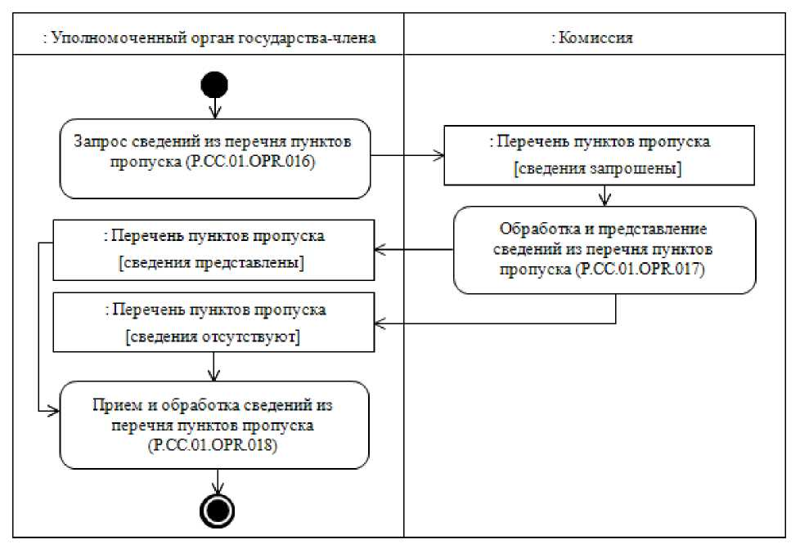

։ Անդամ պետության լիազորված մարմին

։ Հանձնաժողով

Անցակետերի ցանկից տեղեկությունների հարցում (Р.СС.01.ОРЕ.016)

։ Անցակետերի ցանկ [տեղեկությունները հարցվել են]

։ Անցակետերի ցանկ [տեղեկությունները ներկայացվել են]

Անցակետերի ցանկից տեղեկությունների մշակում և ներկայացում (Р.СС.01.OPR.017)

Անցակետերի ցանկից տեղեկությունների ընդունում և մշակում (P.CC.01.OPR.018)

։ Անցակետերի ցանկ [տեղեկությունները բացակայում են]

Նկ. 9. «Անցակետերի ցանկից տեղեկությունների ստացում» ընթացակարգի (P.CC.01.PRC.005) կատարման սխեման

59. «Անցակետերի ցանկից տեղեկությունների ստացում» ընթացակարգը (P.CC.01.PRC.005) կատարվում է անդամ պետության լիազորված մարմնի կողմից անցակետերի ցանկից տեղեկություններ ստանալու նպատակով:

60. Առաջինը կատարվում է «Անցակետերի ցանկից տեղեկությունների հարցում» գործառնությունը (P.CC.01.OPR.016), որի կատարման արդյունքներով անդամ պետության լիազորված մարմինը կազմում եւ Հանձնաժողով է ուղարկում անցակետերի ցանկից տեղեկություններ ներկայացնելու հարցումը։ Կախված տրված պարամետրերից՝ հնարավոր է 2 տեսակի հարցման կազմում՝

անցակետերի ցանկում պարունակվող տեղեկություններն ամբողջ ծավալով ներկայացնելու հարցում ՝ հաշվի առնելով պատմական տվյալները,

անցակետերի ցանկում պարունակվող տեղեկությունները որոշակի ամսաթվի եւ ժամի դրությամբ ներկայացնելու հարցում:

61. Անցակետերի ցանկից տեղեկություններ ներկայացնելու հարցումը Հանձնաժողովի կողմից ստանալիս կատարվում է «Անցակետերի ցանկից տեղեկությունների մշակում եւ ներկայացում» գործառնությունը (P.CC.01.OPR.017), որի կատարման արդյունքներով կազմվում եւ անդամ պետության լիազորված մարմին են ներկայացվում տեղեկություններ անցակետերի ցանկից կամ հարցման պարամետրերը բավարարող տեղեկությունների բացակայության մասին ծանուցում է ուղարկվում։

62. Անցակետերի ցանկից տեղեկությունները կամ հարցման պարամետրերը բավարարող տեղեկությունների բացակայության մասին ծանուցումն անդամ պետության լիազորված մարմնի կողմից ստանալիս կատարվում է «Անցակետերի ցանկից տեղեկությունների ընդունում եւ մշակում» գործառնությունը (P.CC.01.OPR.018):

63. «Անցակետերի ցանկից տեղեկությունների ստացում» ընթացակարգի (P.CC.01.PRC.005) կատարման արդյունքն անցակետերի ցանկից տեղեկությունները կամ հարցման պարամետրերը բավարարող տեղեկությունների բացակայության մասին ծանուցումն անդամ պետության լիազորված մարմնի կողմից ստանալն է։

64. «Անցակետերի ցանկից տեղեկությունների ստացում» ընթացակարգի (P.CC.01.PRC.005) շրջանակներում կատարվող՝ ընդհանուր գործընթացի գործառնությունների ցանկը բերված է 26-րդ աղյուսակում։

Աղյուսակ 26

«Անցակետերի ցանկից տեղեկությունների ստացում» ընթացակարգի (P.CC.01.PRC.005) շրջանակներում կատարվող՝ ընդհանուր գործընթացի գործառնությունների ցանկ

|  |  |  |
| --- | --- | --- |
| Ծածկագրայինշ  նշագիրը | Անվանումը | Նկարագրությունը |
| 1 | 2 | 3 |
| P.CC.01.OPR.016 | անցակետերի ցանկից տեղեկությունների հարցում | բերված է սույն կանոնների 27-րդ աղյուսակում |
| P.CC.01.OPR.017 | անցակետերի ցանկից տեղեկությունների մշակում եւ ներկայացում | բերված է սույն կանոնների 28-րդ աղյուսակում |
| P.CC.01.OPR.018 | անցակետերի ցանկից տեղեկությունների ընդունում եւ մշակում | բերված է սույն կանոնների 29-րդ աղյուսակում |

Աղյուսակ 27

«Անցակետերի ցանկից տեղեկությունների հարցում» գործառնության (P.CC.01.OPR.016) նկարագրություն

| Համարը՝  ը/կ | Տարրի նշագիրը | Նկարագրությունը |
| --- | --- | --- |
| 1 | 2 | 3 |
| 1 | Ծածկագրային նշագիրը | P.CC.01.OPR.016 |
| 2 | Գործառնության անվանումը | անցակետերի ցանկից տեղեկությունների հարցում |
| 3 | Կատարողը | անդամ պետության լիազորված մարմին |
| 4 | Կատարման պայմանները | կատարվում է անցակետերի ցանկից տեղեկություններ ստանալու անհրաժեշտության առաջացման դեպքում |
| 5 | Սահմանափակումները | հարցման ձեւաչափն ու կառուցվածքը պետք է համապատասխանեն Էլեկտրոնային փաստաթղթերի եւ տեղեկությունների ձեւաչափերի ու կառուցվածքների նկարագրությանը |
| 6 | Գործառնության նկարագրությունը | կատարողն անցակետերի ցանկից տեղեկություններ ներկայացնելու հարցում է կազմում եւ ուղարկում Հանձնաժողով՝ Տեղեկատվական փոխգործակցության կանոնակարգին համապատասխան:  Անցակետերի ցանկում պարունակվող տեղեկություններն ամբողջ ծավալով՝ պատմական տվյալները հաշվի առնելով ստանալու անհրաժեշտության առաջացման դեպքում հարցման մեջ չեն նշվում արդիականացման ամսաթիվն ու ժամը: Որոշակի ամսաթվի եւ ժամի դրությամբ անցակետերի ցանկում պարունակվող տեղեկություններ ստանալու անհրաժեշտության առաջացման դեպքում հարցման մեջ պետք է նշվեն անցակետերի ցանկի արդիականացման ամսաթիվն ու ժամը։ Որոշակի անդամ պետությունների կողմից ներկայացված տեղեկությունների հիման վրա անցակետերի ցանկում ներառված տեղեկությունները ներկայացնելու անհրաժեշտության առաջացման դեպքում հարցման մեջ նշվում են անդամ պետությունների ծածկագրերը |
| 7 | Արդյունքները | անցակետերի ցանկից տեղեկություններ ներկայացնելու հարցումն ուղարկվել է Հանձնաժողով |

Աղյուսակ 28

«Անցակետերի ցանկից տեղեկությունների մշակում եւ ներկայացում» գործառնության (P.CC.01.OPR.017) նկարագրություն

| Համարը՝  ը/կ | Տարրի նշագիրը | Նկարագրությունը |
| --- | --- | --- |
| 1 | 2 | 3 |
| 1 | Ծածկագրային նշագիրը | P.CC.01.OPR.017 |
| 2 | Գործառնության անվանումը | անցակետերի ցանկից տեղեկությունների մշակում եւ ներկայացում |
| 3 | Կատարողը | Հանձնաժողով |
| 4 | Կատարման պայմանները | կատարվում է անցակետերի ցանկից տեղեկություններ ներկայացնելու հարցումը կատարողի կողմից ստանալիս («Անցակետերի ցանկից տեղեկությունների հարցում» գործառնություն (P.CC.01.OPR.016)) |
| 5 | Սահմանափակումները | հարցման ձեւաչափն ու կառուցվածքը պետք է համապատասխանեն Էլեկտրոնային փաստաթղթերի եւ տեղեկությունների ձեւաչափերի ու կառուցվածքների նկարագրությանը։ Էլեկտրոնային փաստաթղթի (տեղեկությունների) վավերապայմանները պետք է համապատասխանեն Տեղեկատվական փոխգործակցության կանոնակարգով նախատեսված պահանջներին |
| 6 | Գործառնության նկարագրությունը | կատարողը մշակում է անցակետերի ցանկից տեղեկություններ ներկայացնելու հարցումը՝ Տեղեկատվական փոխգործակցության կանոնակարգին համապատասխան, կազմում եւ անդամ պետության լիազորված մարմին է ներկայացնում անցակետերի ցանկից տեղեկություններ՝ հարցման մեջ նշված պարամետրերին համապատասխան: Անցակետերի ցանկից ամբողջական տեղեկատվության հարցման դեպքում ներկայացվում են անցակետերի ցանկում պահվող բոլոր գրառումները, այդ թվում՝ պատմական տվյալները:  Ամսաթվի եւ ժամի դրությամբ տեղեկությունների հարցման դեպքում իրականացվում է անցակետերի ցանկում պարունակվող տեղեկությունների ընտրում՝ հարցման մեջ նշված ամսաթվի եւ ժամի դրությամբ: Անցակետերի ցանկից տեղեկություններն ընտրվում են բոլոր երկրների մասով կամ հաշվի առնելով անդամ պետությունների՝ հարցման մեջ նշված ծածկագրերը: Անցակետերի ցանկում հարցման պարամետրերը բավարարող տեղեկությունների բացակայության դեպքում հարցման պարամետրերը բավարարող տեղեկությունների բացակայության մասին ծանուցում է ուղարկվում անդամ պետության լիազորված մարմին |
| 7 | Արդյունքները | անդամ պետության լիազորված մարմին են ներկայացվել տեղեկություններ անցակետերի ցանկից կամ ուղարկվել է հարցման պարամետրերը բավարարող տեղեկությունների բացակայության մասին ծանուցում |

Աղյուսակ 29

«Անցակետերի ցանկից տեղեկությունների ընդունում եւ մշակում» գործառնության (P.CC.01.OPR.018) նկարագրություն

| Համարը՝  ը/կ | Տարրի նշագիրը | Նկարագրությունը |
| --- | --- | --- |
| 1 | 2 | 3 |
| 1 | Ծածկագրային նշագիրը | P.CC.01.OPR.018 |
| 2 | Գործառնության անվանումը | անցակետերի ցանկից տեղեկությունների ընդունում եւ մշակում |
| 3 | Կատարողը | անդամ պետության լիազորված մարմին |
| 4 | Կատարման պայմանները | կատարվում է անցակետերի ցանկից տեղեկությունները կամ հարցման պարամետրերը բավարարող տեղեկությունների բացակայության մասին ծանուցումը կատարողի կողմից ստանալիս («Անցակետերի ցանկից տեղեկությունների մշակում եւ ներկայացում» գործառնություն (P.CC.01.OPR.017)) |
| 5 | Սահմանափակումները | ներկայացվող տեղեկությունների կամ ծանուցման ձեւաչափն ու կառուցվածքը պետք է համապատասխանեն Էլեկտրոնային փաստաթղթերի եւ տեղեկությունների ձեւաչափերի ու կառուցվածքների նկարագրությանը |
| 6 | Գործառնության նկարագրությունը | կատարողն ստանում է տեղեկություններ անցակետերի ցանկից կամ հարցման պարամետրերը բավարարող տեղեկությունների բացակայության մասին ծանուցում եւ իրականացնում է դրանց մշակումը |
| 7 | Արդյունքները | անցակետերի ցանկից տեղեկությունները կամ հարցման պարամետրերը բավարարող տեղեկությունների բացակայության մասին ծանուցումը մշակվել են |

«Անցակետերի ցանկում կատարված փոփոխությունների մասին տեղեկատվության ստացում» ընթացակարգ (P.CC.01.PRC.006)

65. «Անցակետերի ցանկում կատարված փոփոխությունների մասին տեղեկատվության ստացում» ընթացակարգի (P.CC.01.PRC.006) կատարման սխեման ներկայացված է 10-րդ նկարում։

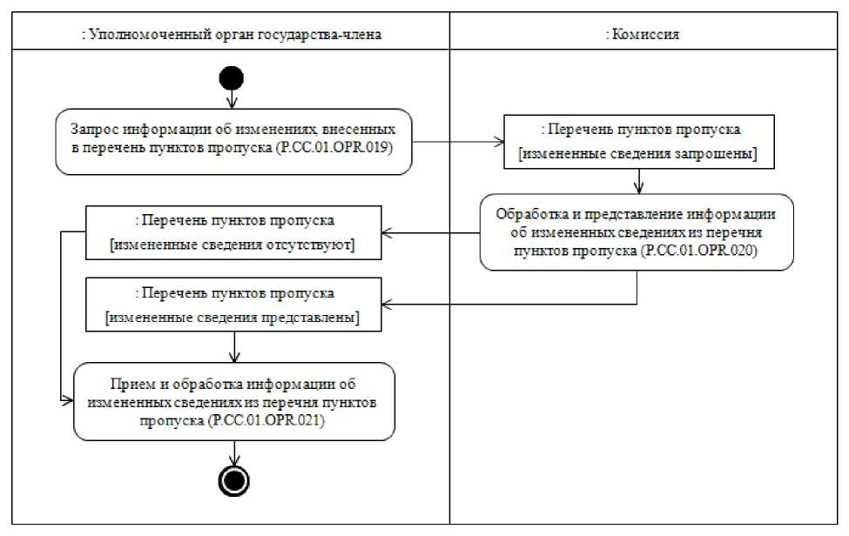

։ Անդամ պետության լիազորված մարմին

։ Հանձնաժողով

Անցակետերի ցանկում կատարված փոփոխությունների մասին տեղեկատվության հարցում (P.CC.01.OPR.019)

։ Անցակետերի ցանկ [փոփոխված տեղեկությունները հարցվել են]

։ Անցակետերի ցանկ [փոփոխված տեղեկությունները բացակայում են]

Անցակետերի ցանկից փոփոխված տեղեկությունների մասին տեղեկատվության մշակում և ներկայացում (Р.СС.01.0РR.020)

Անցակետերի ցանկից փոփոխված տեղեկությունների մասին տեղեկատվության ընդունում և մշակում (P.CC.01.OPR.021)

։ Անցակետերի ցանկ [փոփոխված տեղեկությունները ներկայացվել են]

Նկ. 10. «Անցակետերի ցանկում կատարված փոփոխությունների մասին տեղեկատվության ստացում» ընթացակարգի (P.CC.01.PRC.006) կատարման սխեման

66. «Անցակետերի ցանկում կատարված փոփոխությունների մասին տեղեկատվության ստացում» ընթացակարգը (P.CC.01.PRC.006) կատարվում է անցակետերի ցանկից այն տեղեկություններն անդամ պետության լիազորված մարմնի կողմից ստանալու նպատակով, որոնց ավելացումը անցակետերի ցանկին կամ որոնցում փոփոխությունների կատարումը տեղի է ունեցել՝ սկսած հարցման մեջ նշված պահից մինչեւ այդ հարցումը կատարելու պահը։ Ընթացակարգը կատարվում է նաեւ այն դեպքում, երբ «Անցակետերի ցանկի թարմացման ամսաթվի եւ ժամի մասին տեղեկատվության ստացում» ընթացակարգի (P.CC.01.PRC.004) կատարման արդյունքում հայտնաբերվել է, որ անցակետերի ցանկից տեղեկություններն անդամ պետության լիազորված մարմնի կողմից ստանալու ամսաթիվն ու ժամն ավելի վաղ են, քան Հանձնաժողովում անցակետերի ցանկի փոփոխման ամսաթիվն ու ժամը:

67. Առաջինը կատարվում է «Անցակետերի ցանկում կատարված փոփոխությունների մասին տեղեկատվության հարցում» գործառնությունը (P.CC.01.OPR.019), որի կատարման արդյունքներով անդամ պետության լիազորված մարմնի կողմից կազմվում եւ Հանձնաժողով է ուղարկվում անցակետերի ցանկում կատարված փոփոխությունների մասին տեղեկատվություն ներկայացնելու հարցում։

68. Անցակետերի ցանկում կատարված փոփոխությունների մասին տեղեկատվություն ներկայացնելու հարցումը Հանձնաժողովի կողմից ստանալիս կատարվում է «Անցակետերի ցանկից փոփոխված տեղեկությունների մասին տեղեկատվության մշակում եւ ներկայացում» գործառնությունը (P.CC.01.OPR.020), որի կատարման արդյունքներով կազմվում եւ անդամ պետության լիազորված մարմին են ներկայացվում հարցման մեջ նշված ամսաթվից եւ ժամից անցակետերի ցանկում կատարված փոփոխությունների մասին տեղեկություններ կամ ուղարկվում է հարցման պարամետրերը բավարարող տեղեկությունների բացակայության մասին ծանուցում։

69. Անդամ պետության լիազորված մարմնի կողմից անցակետերի ցանկում կատարված փոփոխությունների մասին տեղեկություններ կամ հարցման պարամետրերը բավարարող տեղեկությունների բացակայության մասին ծանուցում ստանալիս կատարվում է «Անցակետերի ցանկից փոփոխված տեղեկությունների մասին տեղեկատվության ընդունում եւ մշակում» գործառնությունը (P.CC.01.OPR.021):

70. «Անցակետերի ցանկում կատարված փոփոխությունների մասին տեղեկատվության ստացում» ընթացակարգի (P.CC.01.PRC.006) կատարման արդյունքները հարցման պարամետրերը բավարարող տեղեկությունների բացակայության մասին ծանուցումը կամ անցակետերի ցանկում կատարված փոփոխությունների մասին տեղեկություններն անդամ պետության լիազորված մարմնի կողմից ստանալն ու անցակետերի ցանկից տեղեկություններն անդամ պետությունների լիազորված մարմինների եւ Հանձնաժողովի միջեւ սինքրոնացնելն են։

71. «Անցակետերի ցանկում կատարված փոփոխությունների մասին տեղեկատվության ստացում» ընթացակարգի (P.CC.01.PRC.006) շրջանակներում կատարվող՝ ընդհանուր գործընթացի գործառնությունների ցանկը բերված է 30-րդ աղյուսակում։

Աղյուսակ 30

«Անցակետերի ցանկում կատարված փոփոխությունների մասին տեղեկատվության ստացում» ընթացակարգի (P.CC.01.PRC.006) շրջանակներում կատարվող՝ ընդհանուր գործընթացի գործառնությունների ցանկ

|  |  |  |
| --- | --- | --- |
| Ծածկագրային  նշագիրը | Անվանումը | Նկարագրությունը |
| 1 | 2 | 3 |
| P.CC.01.OPR.019 | անցակետերի ցանկում կատարված փոփոխությունների մասին տեղեկատվության հարցում | բերված է սույն կանոնների 31-րդ աղյուսակում |
| P.CC.01.OPR.020 | անցակետերի ցանկից փոփոխված տեղեկությունների մասին տեղեկատվության մշակում եւ ներկայացում | բերված է սույն կանոնների 32-րդ աղյուսակում |
| P.CC.01.OPR.021 | անցակետերի ցանկից փոփոխված տեղեկությունների մասին տեղեկատվության ընդունում եւ մշակում | բերված է սույն կանոնների 33-րդ աղյուսակում |

Աղյուսակ 31

«Անցակետերի ցանկում կատարված փոփոխությունների մասին տեղեկատվության հարցում» գործառնության (P.CC.01.OPR.019) նկարագրություն

|  |  |  |
| --- | --- | --- |
| Համարը`  ը/կ | Տարրի նշագիրը | Նկարագրությունը |
| 1 | 2 | 3 |
| 1 | Ծածկագրային նշագիրը | P.CC.01.OPR.019 |
| 2 | Գործառնության անվանումը | անցակետերի ցանկում կատարված փոփոխությունների մասին տեղեկատվության հարցում |
| 3 | Կատարողը | անդամ պետության լիազորված մարմին |
| 4 | Կատարման պայմանները | կատարվում է անցակետերի ցանկում կատարված փոփոխությունների մասին տեղեկատվություն ստանալու անհրաժեշտության առաջացման դեպքում |
| 5 | Սահմանափակումները | հարցման ձեւաչափն ու կառուցվածքը պետք է համապատասխանեն Էլեկտրոնային փաստաթղթերի եւ տեղեկությունների ձեւաչափերի ու կառուցվածքների նկարագրությանը |
| 6 | Գործառնության նկարագրությունը | կատարողը կազմում եւ Հանձնաժողով է ուղարկում անցակետերի ցանկում կատարված փոփոխությունների մասին տեղեկատվություն ներկայացնելու հարցում՝ Տեղեկատվական փոխգործակցության կանոնակարգին համապատասխան |
| 7 | Արդյունքները | անցակետերի ցանկում կատարված փոփոխությունների մասին տեղեկատվություն ներկայացնելու հարցումն ուղարկվել է Հանձնաժողով |

Աղյուսակ 32

«Անցակետերի ցանկից փոփոխված տեղեկությունների մասին տեղեկատվության մշակում եւ ներկայացում» գործառնության նկարագրություն

(P.CC.01.OPR.020)

| Համարը`  ը/կ | Տարրի նշագիրը | Նկարագրությունը |
| --- | --- | --- |
| 1 | 2 | 3 |
| 1 | Ծածկագրային նշագիրը | P.CC.01.OPR.020 |
| 2 | Գործառնության անվանումը | անցակետերի ցանկից փոփոխված տեղեկությունների մասին տեղեկատվության մշակում եւ ներկայացում |
| 3 | Կատարողը | Հանձնաժողով |
| 4 | Կատարման պայմանները | կատարվում է անցակետերի ցանկում կատարված փոփոխությունների մասին տեղեկատվություն ներկայացնելու հարցումը կատարողի կողմից ստանալիս («Անցակետերի ցանկի տեղեկությունների փոփոխությունները ներկայացնելու հարցում» գործառնություն (Р.СС.04.OPR.019)) |
| 5 | Սահմանափակումները | հարցման ձեւաչափն ու կառուցվածքը պետք է համապատասխանեն Էլեկտրոնային փաստաթղթերի եւ տեղեկությունների ձեւաչափերի ու կառուցվածքների նկարագրությանը։ Էլեկտրոնային փաստաթղթի (տեղեկությունների) վավերապայմանները պետք է համապատասխանեն Տեղեկատվական փոխգործակցության կանոնակարգով նախատեսված պահանջներին |
| 6 | Գործառնության նկարագրությունը | կատարողը մշակում է ստացված հարցումը ՝ Տեղեկատվական փոխգործակցության կանոնակարգին համապատասխան, կազմում եւ անդամ պետության լիազորված մարմին է ներկայացնում անցակետերի ցանկում կատարված փոփոխությունների մասին տեղեկություններ կամ հարցման պարամետրերը բավարարող տեղեկությունների բացակայության մասին ծանուցում |
| 7 | Արդյունքները | անդամ պետության լիազորված մարմին են ներկայացվել անցակետերի ցանկում կատարված փոփոխությունների մասին տեղեկություններ կամ ուղարկվել է հարցման պարամետրերը բավարարող տեղեկությունների բացակայության մասին ծանուցում |

Աղյուսակ 33

«Անցակետերի ցանկից փոփոխված տեղեկությունների մասին տեղեկատվության ընդունում եւ մշակում» գործառնության (P.CC.01.OPR.021) նկարագրություն

| Համարը`  ը/կ | Տարրի նշագիրը | Նկարագրությունը |
| --- | --- | --- |
| 1 | 2 | 3 |
| 1 | Ծածկագրային նշագիրը | P.CC.01.OPR.021 |
| 2 | Գործառնության անվանումը | անցակետերի ցանկից փոփոխված տեղեկությունների մասին տեղեկատվության ընդունում եւ մշակում |
| 3 | Կատարողը | անդամ պետության լիազորված մարմին |
| 4 | Կատարման պայմանները | կատարվում է անցակետերի ցանկում կատարված փոփոխությունների մասին տեղեկությունները կամ հարցման պարամետրերը բավարարող տեղեկությունների բացակայության մասին ծանուցումը կատարողի կողմից ստանալիս («Անցակետերի ցանկից փոփոխված տեղեկությունների մասին տեղեկատվության մշակում եւ ներկայացում» գործառնություն (P.CC.01.OPR.020)) 111111 |
| 5 | Սահմանափակումները | ներկայացվող տեղեկությունների կամ հարցման պարամետրերը բավարարող տեղեկությունների բացակայության մասին ծանուցման ձեւաչափն ու կառուցվածքը պետք է համապատասխանեն Էլեկտրոնային փաստաթղթերի եւ տեղեկությունների ձեւաչափերի ու կառուցվածքների նկարագրությանը |
| 6 | Գործառնության նկարագրությունը | կատարողն ստանում է անցակետերի ցանկում կատարված փոփոխությունների մասին տեղեկություններ կամ հարցման պարամետրերը բավարարող տեղեկությունների բացակայության մասին ծանուցում եւ իրականացնում է դրանց մշակումը։ Անցակետերի ցանկում կատարված փոփոխությունների մասին տեղեկություններ ստանալիս մշակումն իրականացվում է հետեւյալ կանոնների համաձայն՝  տեղեկությունները, որոնք առկա են անցակետերի ցանկից ստացված փոփոխված տեղեկությունների կազմում եւ բացակայում են անդամ պետության լիազորված մարմնում, ներառվում են անդամ պետության լիազորված մարմնում պահվող՝ անցակետերի ցանկի տեղեկությունների մեջ,  տեղեկությունները, որոնք առկա են անցակետերի ցանկից ստացված փոփոխված տեղեկությունների կազմում եւ առկա են անդամ պետության լիազորված մարմնում պահվող՝ անցակետերի ցանկի տեղեկություններում, արդիականացվում (թարմացվում) են |
| 7 | Արդյունքները | հարցման պարամետրերը բավարարող տեղեկությունների բացակայության մասին ծանուցումը մշակվել է, կամ անցակետերի ցանկից տեղեկությունները սինքրոնացվել են Հանձնաժողովի եւ անդամ պետության լիազորված մարմնի միջեւ |

IX. Արտակարգ իրավիճակներում գործողությունների կարգը

72. Ընդհանուր գործընթացի ընթացակարգերը կատարելիս հնարավոր են բացառիկ իրավիճակներ, որոնց ժամանակ տվյալների մշակումը չի կարող կատարվել սովորական ռեժիմով: Դա կարող է տեղի ունենալ տեխնիկական խափանումների, կառուցվածքային ու ձեւաչափատրամաբանական հսկողության սխալների առաջացման եւ այլ դեպքերում։

73. Կառուցվածքային եւ ձեւաչափատրամաբանական հսկողության սխալների առաջացման դեպքում անդամ պետության լիազորված մարմինն իրականացնում է այն հաղորդագրության ստուգումը, որի առնչությամբ ստացվել է սխալի մասին ծանուցումը՝ Էլեկտրոնային փաստաթղթերի եւ տեղեկությունների ձեւաչափերի ու կառուցվածքների նկարագրությանը եւ էլեկտրոնային փաստաթղթերի ու տեղեկությունների լրացմանը ներկայացվող պահանջներին համապատասխանության մասով՝ Տեղեկատվական փոխգործակցության կանոնակարգին համապատասխան։ Նշված փաստաթղթերի պահանջներին տեղեկությունների անհամապատասխանություն հայտնաբերելու դեպքում անդամ պետության լիազորված մարմինն անհրաժեշտ միջոցներ է ձեռնարկում՝ հայտնաբերված սխալը սահմանված կարգով վերացնելու համար։

74. Արտակարգ իրավիճակների կարգավորման նպատակներով անդամ պետությունները միմյանց եւ Հանձնաժողովին տեղեկացնում են անդամ պետությունների այն լիազորված մարմինների մասին, որոնց իրավասության շրջանակներում է սույն կանոններով նախատեսված պահանջների կատարումը, ինչպես նաեւ տեղեկություններ են ներկայացնում ընդհանուր գործընթացն իրագործելու ժամանակ տեխնիկական աջակցություն ապահովելու համար պատասխանատու անձանց մասին:

ՀԱՍՏԱՏՎԱԾ Է

Եվրասիական տնտեսական հանձնաժողովի կոլեգիայի  
2016 թվականի նոյեմբերի 1-ի   
թիվ 137 որոշմամբ

**ԿԱՆՈՆԱԿԱՐԳ**

«Եվրասիական տնտեսական միության արտաքին սահմանի անցակետերի տեղեկատվական տեղեկատու ցանկի կազմում, վարում եւ օգտագործում» ընդհանուր գործընթացն արտաքին եւ փոխադարձ առեւտրի ինտեգրված տեղեկատվական համակարգի միջոցներով իրագործելիս Եվրասիական տնտեսական միության անդամ պետությունների լիազորված մարմինների եւ Եվրասիական տնտեսական հանձնաժողովի միջեւ տեղեկատվական փոխգործակցության

I. Ընդհանուր դրույթներ

1. Սույն կանոնակարգը մշակվել է Եվրասիական տնտեսական միության (այսուհետ՝ Միություն) իրավունքի մաս կազմող հետեւյալ ակտերին համապատասխան՝

«Եվրասիական տնտեսական միության մասին» 2014 թվականի մայիսի 29-ի պայմանագիր. Մաքսային միության հանձնաժողովի 2011 թվականի հունիսի 22-ի «Մաքսային միության անդամ պետությունների արտաքին սահմանի անցակետերում իրականացվող սահմանային, մաքսային, սանիտարակարանտինային, անասնաբուժական, կարանտինային բուսասանիտարական եւ տրանսպորտային հսկողության կազմակերպման համար անհրաժեշտ շենքերի, շինությունների եւ կառույցների սարքավորմանն ու նյութատեխնիկական հագեցվածությանը ներկայացվող միասնական տիպային պահանջների, Մաքսային միության անդամ պետությունների արտաքին սահմանի անցակետերի դասակարգման եւ Մաքսային միության անդամ պետությունների արտաքին սահմանի անցակետի անձնագրի ձեւի մասին» թիվ 688 որոշում.

Եվրասիական տնտեսական հանձնաժողովի կոլեգիայի 2012 թվականի հունիսի 28-ի «Մաքսային միության արտաքին սահմանի անցակետերի տեղեկատվական տեղեկատու ցանկի մասին» թիվ 96 որոշում.

Եվրասիական տնտեսական հանձնաժողովի կոլեգիայի 2014 թվականի նոյեմբերի 6-ի «Ընդհանուր գործընթացներն արտաքին եւ փոխադարձ առեւտրի ինտեգրված տեղեկատվական համակարգի միջոցներով իրագործելիս տեղեկատվական փոխգործակցությունը կանոնակարգող տեխնոլոգիական փաստաթղթերի մասին» թիվ 200 որոշում.

Եվրասիական տնտեսական հանձնաժողովի կոլեգիայի 2015 թվականի հունվարի 27-ի «Արտաքին եւ փոխադարձ առեւտրի ինտեգրված տեղեկատվական համակարգում տվյալների էլեկտրոնային փոխանակման կանոնները հաստատելու մասին» թիվ 5 որոշում.

Եվրասիական տնտեսական հանձնաժողովի կոլեգիայի 2015 թվականի ապրիլի 14-ի «Եվրասիական տնտեսական միության շրջանակներում ընդհանուր գործընթացների ցանկի եւ Եվրասիական տնտեսական հանձնաժողովի կոլեգիայի 2014 թվականի օգոստոսի 19-ի թիվ 132 որոշման մեջ փոփոխություն կատարելու մասին» թիվ 29 որոշում.

Եվրասիական տնտեսական հանձնաժողովի կոլեգիայի 2015 թվականի հունիսի 9-ի «Եվրասիական տնտեսական միության շրջանակներում ընդհանուր գործընթացների վերլուծության, օպտիմալացման, ներդաշնակեցման եւ նկարագրության մեթոդիկայի մասին» թիվ 63 որոշում.

Եվրասիական տնտեսական հանձնաժողովի կոլեգիայի 2015 թվականի սեպտեմբերի 1-ի «Մաքսային միության հանձնաժողովի որոշ որոշումներում փոփոխություններ կատարելու մասին» թիվ 103 որոշում։

II. Կիրառման ոլորտը

2. Սույն կանոնակարգը մշակվել է ընդհանուր գործընթացի մասնակիցների կողմից «Եվրասիական տնտեսական միության արտաքին սահմանի անցակետերի տեղեկատվական տեղեկատու ցանկի կազմում, վարում եւ օգտագործում» ընդհանուր գործընթացի (այսուհետ՝ ընդհանուր գործընթաց) տրանզակցիաների կատարման կարգի եւ պայմանների, ինչպես նաեւ դրանց կատարման մեջ իրենց դերի միատեսակ կիրառումն ապահովելու նպատակով:

3. Սույն կանոնակարգով սահմանվում են ընդհանուր գործընթացի մասնակիցների միջեւ տեղեկատվական փոխգործակցության իրագործմանն անմիջականորեն ուղղված՝ ընդհանուր գործընթացի գործառնությունների կատարման կարգին եւ պայմաններին ներկայացվող պահանջները։

4. Սույն կանոնակարգը կիրառվում է ընդհանուր գործընթացի մասնակիցների կողմից ընդհանուր գործընթացի շրջանակներում ընթացակարգերի եւ գործառնությունների կատարման կարգը վերահսկելիս, ինչպես նաեւ այդ ընդհանուր գործընթացի իրագործումն ապահովող տեղեկատվական համակարգերի բաղադրիչները նախագծելիս, մշակելիս եւ լրամշակելիս։

III. Հիմնական հասկացությունները

5. Սույն կանոնակարգի նպատակներով օգտագործվում են հասկացություններ, որոնք ունեն հետեւյալ իմաստը՝

«ավտորիզացում»՝ ընդհանուր գործընթացի որոշակի մասնակցին որոշակի գործողությունների կատարման իրավունքների տրամադրում.

«էլեկտրոնային փաստաթղթի (տեղեկությունների) վավերապայման»՝ էլեկտրոնային փաստաթղթի (տեղեկությունների) տվյալների միավոր, որը որոշակի համատեքստում համարվում է անբաժանելի:

Սույն կանոնակարգում օգտագործվող «նախաձեռնող», «սկզբնավորող գործառնություն», «ընդունող գործառնություն», «ռեսպոնդենտ», «ընդհանուր գործընթացի հաղորդագրություն» եւ «ընդհանուր գործընթացի տրանզակցիա» հասկացությունները կիրառվում են Եվրասիական տնտեսական հանձնաժողովի կոլեգիայի 2015 թվականի հունիսի 9-ի «Եվրասիական տնտեսական միության շրջանակներում ընդհանուր գործընթացների վերլուծության, օպտիմալացման, ներդաշնակեցման եւ նկարագրության մեթոդիկայի մասին» թիվ 63 որոշմամբ սահմանված իմաստներով։

Սույն կանոնակարգում օգտագործվող մյուս հասկացությունները կիրառվում են Եվրասիական տնտեսական հանձնաժողովի կոլեգիայի 2016 թվականի նոյեմբերի 1-ի թիվ 137 որոշմամբ հաստատված՝ «Եվրասիական տնտեսական միության արտաքին սահմանի անցակետերի տեղեկատվական տեղեկատու ցանկի կազմում, վարում եւ օգտագործում» ընդհանուր գործընթացն արտաքին եւ փոխադարձ առեւտրի ինտեգրված տեղեկատվական համակարգի միջոցներով իրագործելիս տեղեկատվական փոխգործակցության կանոնների (այսուհետ՝ Տեղեկատվական փոխգործակցության կանոններ) 4-րդ կետով սահմանված իմաստներով։

IV. Ընդհանուր գործընթացի շրջանակներում տեղեկատվական փոխգործակցության մասին հիմնական տեղեկությունները

1. Տեղեկատվական փոխգործակցության մասնակիցները

6. Ընդհանուր գործընթացի շրջանակներում տեղեկատվական փոխգործակցության մասնակիցների դերերի ցանկը բերված է 1-ին աղյուսակում։

Աղյուսակ 1

Տեղեկատվական փոխգործակցության մասնակիցների դերերի ցանկը

|  |  |  |
| --- | --- | --- |
| Դերի անվանումը | Դերի նկարագրությունը | Դերը կատարող մասնակիցը |
| 1 | 2 | 3 |
| Տվյալների տիրապետողը | իրականացնում է Միության մաքսային սահմանի անցակետերի ազգային ցանկի վարումը, Միության մաքսային սահմանի անցակետերի ցանկ կազմելու համար տեղեկություններ է ներկայացնում Եվրասիական տնտեսական հանձնաժողով, կազմում է հարցումներ եւ ստանում տեղեկություններ Միության մաքսային սահմանի անցակետերի ցանկից | Միության անդամ պետության լիազորված մարմին (P.CC.01.ACT.001) |
| Համակարգողը | իրականացնում է Միության մաքսային սահմանի անցակետերի ցանկի կազմում եւ վարում, հասանելիություն է տրամադրում տվյալ ցանկում պարունակվող տեղեկություններին | Եվրասիական տնտեսական հանձնաժողով (P.ACT.001) |

2. Տեղեկատվական փոխգործակցության կառուցվածքը

7. Ընդհանուր գործընթացի շրջանակներում տեղեկատվական փոխգործակցությունն իրականացվում է Միության անդամ պետությունների (այսուհետ՝ անդամ պետություններ) լիազորված մարմինների եւ Եվրասիական տնտեսական հանձնաժողովի (այսուհետ՝ Հանձնաժողով) միջեւ՝ ընդհանուր գործընթացի ընթացակարգերին համապատասխան՝

տեղեկատվական փոխգործակցություն Միության մաքսային սահմանի անցակետերի ցանկը (այսուհետ համապատասխանաբար՝ անցակետեր, անցակետերի ցանկ) կազմելիս եւ վարելիս.

տեղեկատվական փոխգործակցություն անցակետերի ցանկից տեղեկություններն անդամ պետությունների լիազորված մարմիններ ներկայացնելիս։

Անդամ պետության լիազորված մարմնի եւ Հանձնաժողովի միջեւ տեղեկատվական փոխգործակցության կառուցվածքը ներկայացված է 1-ին նկարում:

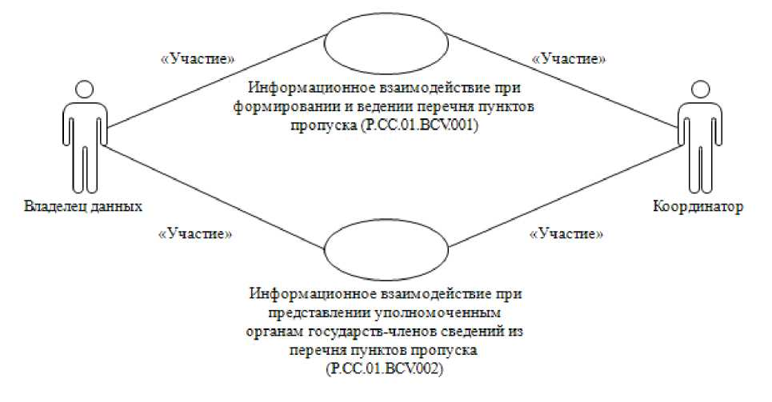

«Մասնակցություն»

«Մասնակցություն»

«Մասնակցություն»

«Մասնակցություն»

Համակարգող

Տեղեկատվական փոխգործակցություն՝ անցակետերի ցանկը կազմելիս և վարելիս (P.CC.01.BCV.001)

Տեղեկատվական փոխգործակցություն՝ անցակետերի ցանկից տեղեկություններն անդամ պետությունների լիազորված մարմիններ ներկայացնելիս (P.CC.01.BCV.002)

Տվյալների տիրապետող

Նկ. 1. Անդամ պետության լիազորված մարմնի եւ Հանձնաժողովի միջեւ   
տեղեկատվական փոխգործակցության կառուցվածք

8. Անդամ պետությունների լիազորված մարմինների եւ Հանձնաժողովի միջեւ տեղեկատվական փոխգործակցությունն իրագործվում է ընդհանուր գործընթացի շրջանակներում: Ընդհանուր գործընթացի կառուցվածքը սահմանված է Տեղեկատվական փոխգործակցության կանոններով:

9. Տեղեկատվական փոխգործակցությամբ սահմանվում է ընդհանուր գործընթացի այն տրանզակցիաների կատարման կարգը, որոնցից յուրաքանչյուրն ընդհանուր գործընթացի մասնակիցների միջեւ ընդհանուր գործընթացի տեղեկատվական օբյեկտի վիճակների սինքրոնացման նպատակներով հաղորդագրությունների փոխանակում է։ Յուրաքանչյուր տեղեկատվական փոխգործակցության համար սահմանված են ընդհանուր գործընթացի գործառնությունների եւ այդ գործառնություններին համապատասխանող տրանզակցիաների միջեւ փոխադարձ կապերը:

10. Ընդհանուր գործընթացի տրանզակցիա կատարելիս նախաձեռնողն իր կողմից իրականացվող գործառնության (սկզբնավորող գործառնության) շրջանակներում ռեսպոնդենտին է ուղարկում հաղորդագրություն-հարցում, որին ի պատասխան ռեսպոնդենտն իր կողմից իրականացվող գործառնության (ընդունող գործառնության) շրջանակներում կարող է ուղարկել կամ չուղարկել հաղորդագրություն–պատասխան՝ ընդհանուր գործընթացի տրանզակցիայի ձեւանմուշից կախված։ Հաղորդագրության կազմում տվյալների կառուցվածքը պետք է համապատասխանի Եվրասիական տնտեսական հանձնաժողովի կոլեգիայի 2016 թվականի նոյեմբերի 1-ի թիվ 137 որոշմամբ հաստատված՝ «Եվրասիական տնտեսական միության արտաքին սահմանի անցակետերի տեղեկատվական տեղեկատու ցանկի կազմում, վարում եւ օգտագործում» ընդհանուր գործընթացն արտաքին եւ փոխադարձ առեւտրի ինտեգրված տեղեկատվական համակարգի միջոցներով իրագործելու համար օգտագործվող՝ էլեկտրոնային փաստաթղթերի եւ տեղեկությունների ձեւաչափերի ու կառուցվածքների նկարագրությանը (այսուհետ՝ Էլեկտրոնային փաստաթղթերի եւ տեղեկությունների ձեւաչափերի ու կառուցվածքների նկարագրություն)։

11. Ընդհանուր գործընթացի տրանզակցիաները կատարվում են ընդհանուր գործընթացի տրանզակցիաների տրված պարամետրերին համապատասխան, ինչպես սահմանվել է սույն կանոնակարգով։

V. Տեղեկատվական փոխգործակցությունն ընթացակարգերի  
խմբերի շրջանակներում

1. Տեղեկատվական փոխգործակցությունն անցակետերի ցանկը կազմելիս եւ վարելիս

12. Ընդհանուր գործընթացի տրանզակցիաների կատարման սխեման՝ անցակետերի ցանկը կազմելիս եւ վարելիս ներկայացված է 2-րդ նկարում։ Ընդհանուր գործընթացի յուրաքանչյուր ընթացակարգի համար 2-րդ աղյուսակում բերված է ընդհանուր գործընթացի գործառնությունների, տեղեկատվական օբյեկտների միջանկյալ եւ վերջնական վիճակների ու ընդհանուր գործընթացի տրանզակցիաների միջեւ կապը։

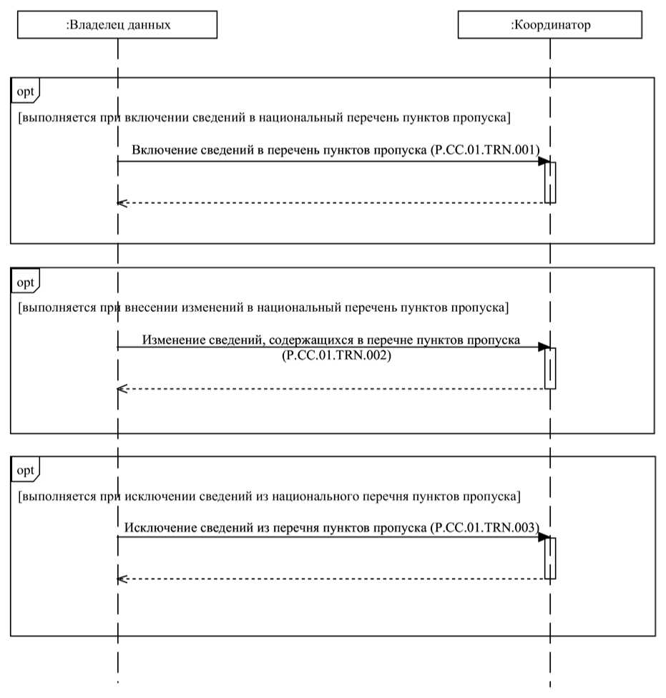

։Տվյալների տիրապետող

։համակարգող

[կատարվում է տեղեկություններն անցակետերի ազգային ցանկում ներառելիս]

Անցակետերի ցանկում տեղեկությունների ներառում (P.CC.01.TRN.001)

[կատարվում է անցակետերի ազգային ցանկում փոփոխություններ կատարելիս]

Անցակետերի ցանկում պարունակվող տեղեկությունների փոփոխում (Р.СС.01.TRN.002)

[կատարվում է անցակետերի ազգային ցանկից տեղեկությունները հանելիս]

Անցակետերի ցանկից տեղեկությունների հանում (Р.СС.01.TRN.003)

Նկ. 2. Ընդհանուր գործընթացի տրանզակցիաների կատարման սխեմա՝   
անցակետերի ցանկը կազմելիս եւ վարելիս

Աղյուսակ 2

Ընդհանուր գործընթացի տրանզակցիաների ցանկը՝ անցակետերի ցանկը կազմելիս եւ վարելիս

| Թիվ  ը/կ | Նախաձեռնողի կողմից կատարվող գործառնությունը | Ընդհանուր գործընթացի տեղեկատվական օբյեկտի միջանկյալ վիճակը | Ռեսպոնդենտի կողմից կատարվող գործառնությունը | Ընդհանուր գործընթացի տեղեկատվական օբյեկտի վերջնական վիճակը | Ընդհանուր գործընթացի տրանզակցիան |
| --- | --- | --- | --- | --- | --- |
| 1 | 2 | 3 | 4 | 5 | 6 |
| 1 | Անցակետերի ցանկում տեղեկությունների ներառում (P.CC.01.PRC.001) | | | | |
| 1.1 | Անցակետերի ցանկում ներառելու համար տեղեկությունների ներկայացում (P.CC.01.OPR.001)։ Անցակետերի ցանկում տեղեկությունները ներառելու մասին ծանուցման ստացում (P.CC.01.OPR.003) | անցակետի մասին տեղեկություններ (P.CC.01.BEN.001)՝ փոխանցվել են ներառելու համար | անցակետերի ցանկում ներառելու համար տեղեկությունների ընդունում եւ մշակում (P.CC.01.OPR.002) | անցակետի մասին տեղեկություններ  (P.CC.01.BEN.001)՝  մշակվել են | անցակետերի ցանկում տեղեկությունների ներառում  (P.CC.01.TRN.001) |
| 2 | Անցակետերի ցանկում պարունակվող տեղեկությունների փոփոխում (P.CC.01.PRC.002) | | | | |
| 2.1 | Անցակետերի ցանկում փոփոխություններ կատարելու համար տեղեկությունների ներկայացում (P.CC.01.OPR.005)։ Անցակետերի ցանկում փոփոխություններ կատարելու մասին ծանուցման ստացում (P.CC.01.OPR.007) | անցակետի մասին տեղեկություններ (P.CC.01.BEN.001)՝ փոխանցվել են փոփոխելու համար | անցակետերի ցանկում փոփոխություններ կատարելու համար տեղեկությունների ընդունում եւ մշակում (P.CC.01.OPR.006) | անցակետի մասին տեղեկություններ  (P.CC.01.BEN.001)՝  մշակվել են | անցակետերի ցանկում պարունակվող տեղեկությունների փոփոխում  (P.CC.01.TRN.002) |
| 3 | Անցակետերի ցանկից տեղեկությունների հանում (P.CC.01.PRC.003) | | | | |
| 3.1 | Անցակետերի ցանկից հանելու համար տեղեկությունների ներկայացում (P.CC.01.OPR.009)։ Անցակետերի ցանկից տեղեկությունները հանելու մասին ծանուցման ստացում (P.CC.01.OPR.011) | անցակետի մասին տեղեկություններ (P.CC.01.BEN.001)՝ փոխանցվել են հանելու համար | անցակետերի ցանկից հանելու համար տեղեկությունների ընդունում եւ մշակում (P.CC.01.OPR.010) | անցակետի մասին տեղեկություններ  (P.CC.01.BEN.001)՝  մշակվել են | անցակետերի ցանկից տեղեկությունների հանում (P.CC.01.TRN.003) |

2. Տեղեկատվական փոխգործակցությունը՝ անցակետերի ցանկում պարունակվող տեղեկություններն անդամ պետությունների լիազորված մարմիններ ներկայացնելիս

13. Անցակետերի ցանկում պարունակվող տեղեկություններն անդամ պետությունների լիազորված մարմիններ ներկայացնելիս ընդհանուր գործընթացի տրանզակցիայի կատարման սխեման ներկայացված է 3-րդ նկարում։ Ընդհանուր գործընթացի յուրաքանչյուր ընթացակարգի համար 3-րդ աղյուսակում բերված է ընդհանուր գործընթացի գործառնությունների, տեղեկատվական օբյեկտների միջանկյալ ու վերջնական վիճակների եւ ընդհանուր գործընթացի տրանզակցիաների միջեւ կապը։

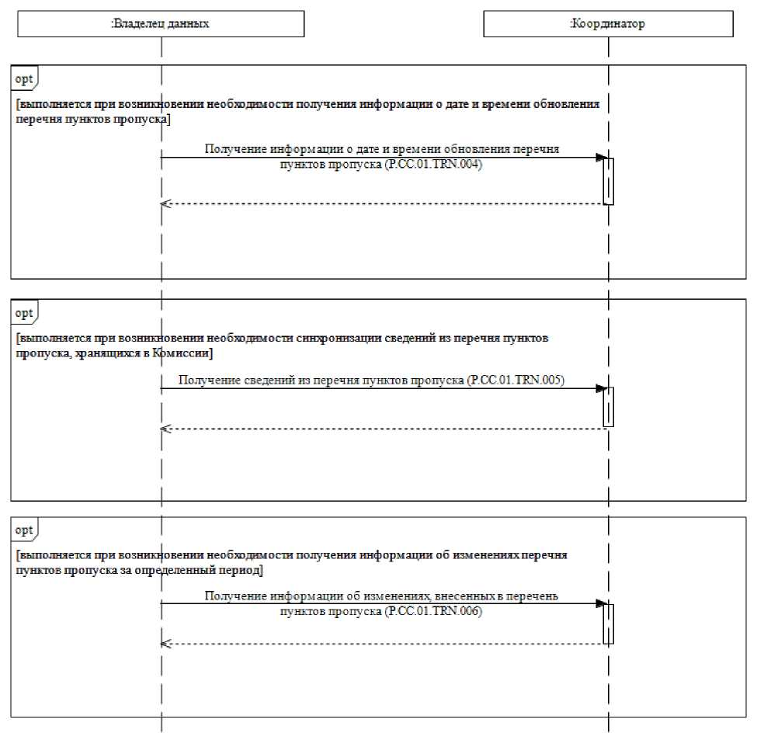Նկ. 3. Անցակետերի ցանկում պարունակվող տեղեկություններն   
անդամ պետությունների լիազորված մարմիններ ներկայացնելիս   
ընդհանուր գործընթացի տրանզակցիայի կատարման սխեման

։Տվյալների տիրապետողը

։համակարգողը

[կատարվում է թարմացման ամսաթվի և ժամի մասին տեղեկատվությունն ստանալու անհրաժեշտություն առաջանալու դեպքում

Անցակետերի ցանկի թարմացման ամսաթվի և ժամի մասին տեղեկատվության ստացում (P.CC.01.TEN.004)

[կատարվում է Հանձնաժողովում պահվող՝ անցակետերի ցանկից տեղեկությունների սինքրոնացման անհրաժեշտություն առաջանալու դեպքում]

Անցակետերի ցանկից տեղեկությունների ստացում (P.CC.01.TRN.005)

[կատարվում է որոշակի ժամանակահատվածում անցակետերի ցանկի փոփոխությունների մասին տեղեկատվության ստացման անհրաժեշտություն առաջանալու դեպքում]

Անցակետերի ցանկում կատարված փոփոխությունների մասին տեղեկատվության ստացում (РCС.01.TRN.006)

Աղյուսակ 3

Անցակետերի ցանկում պարունակվող տեղեկություններն անդամ պետությունների   
լիազորված մարմիններ ներկայացնելիս ընդհանուր գործընթացի տրանզակցիաների ցանկը

| Համարը՝  ը/կ | Նախաձեռնողի կողմից կատարվող գործառնությունը | Ընդհանուր գործընթացի տեղեկատվական օբյեկտի միջանկյալ վիճակը | Ռեսպոնդենտի կողմից կատարվող գործառնությունը | Ընդհանուր գործընթացի տեղեկատվական օբյեկտի վերջնական վիճակը | Ընդհանուր գործընթացի տրանզակցիան |
| --- | --- | --- | --- | --- | --- |
| 1 | 2 | 3 | 4 | 5 | 6 |
| 1 | Անցակետերի ցանկի թարմացման ամսաթվի եւ ժամի մասին տեղեկատվության ստացում (P.CC.01.PRC.004) | | | | |
| 11 | Անցակետերի ցանկի թարմացման ամսաթվի եւ ժամի մասին տեղեկատվության հարցում (P.CC.01.OPR.013)։  Անցակետերի ցանկի թարմացման ամսաթվի եւ ժամի մասին տեղեկատվության ընդունում ու մշակում (P.CC.01.OPR.015) | անցակետերի ցանկի վիճակի մասին տեղեկատվություն (P.CC.01.BEN.003). հարցումն ուղարկվել է | անցակետերի ցանկի թարմացման ամսաթվի եւ ժամի մասին տեղեկատվության մշակում ու ներկայացում (P.CC.01.OPR.014) | անցակետերի ցանկի վիճակի մասին տեղեկատվություն (P.CC.01.BEN.003). տեղեկությունները ներկայացվել են | անցակետերի ցանկի թարմացման ամսաթվի եւ ժամի մասին տեղեկատվության ստացում (P.CC.01.TRN.004) |
| 2 | Անցակետերի ցանկից տեղեկությունների ստացում (P.CC.01.PRC.005) | | | | |
| 2.1. | Անցակետերի ցանկից տեղեկությունների հարցում (P.CC.01.OPR.016)։  Անցակետերի ցանկից տեղեկությունների ընդունում ու մշակում (P.CC.01.OPR.018) | անցակետերի ցանկ (P.CC.01.BEN.002). տեղեկությունները հարցվել են | անցակետերի ցանկից տեղեկությունների մշակում եւ ներկայացում (P.CC.01.OPR.017) | անցակետերի ցանկ (P.CC.01.BEN.002). տեղեկությունները բացակայում են: Անցակետերի ցանկ  (P.CC.01.BEN.002).  Տեղեկությունները ներկայացվել են | անցակետերի ցանկից տեղեկությունների ստացում (P.CC.01.TRN.005) |
| 3 | Անցակետերի ցանկում կատարված փոփոխությունների մասին տեղեկատվության ստացում (P.CC.01.PRC.006) | | | | |
| 3.1 | Անցակետերի ցանկում կատարված փոփոխությունների մասին տեղեկատվության հարցում (P.CC.01.OPR.019)։  Անցակետերի ցանկից փոփոխված տեղեկությունների մասին տեղեկատվության ընդունում եւ մշակում (P.CC.01.OPR.021) | անցակետերի ցանկ (P.CC.01.BEN.002). փոփոխված տեղեկությունները | անցակետերի ցանկից փոփոխված տեղեկությունների մասին տեղեկատվության մշակում եւ ներկայացում (P.CC.01.OPR.020) | անցակետերի ցանկ (P.CC.01.BEN.002).  փոփոխված տեղեկությունները բացակայում են։ Անցակետերի ցանկ (P.CC.01.BEN.002).  փոփոխված տեղեկությունները ներկայացվել են | անցակետերի ցանկում կատարված փոփոխությունների մասին տեղեկատվության ստացում (P.CC.01.TRN.006) |

VI. Ընդհանուր գործընթացի   
հաղորդագրությունների նկարագրությունը

14. Ընդհանուր գործընթացն իրագործելիս տեղեկատվական փոխգործակցության շրջանակներում փոխանցվող՝ ընդհանուր գործընթացի հաղորդագրությունների ցանկը բերված է 4-րդ աղյուսակում։ Հաղորդագրության կազմում տվյալների կառուցվածքը պետք է համապատասխանի Էլեկտրոնային փաստաթղթերի եւ տեղեկությունների ձեւաչափերի ու կառուցվածքների նկարագրությանը։ Էլեկտրոնային փաստաթղթերի եւ տեղեկությունների ձեւաչափերի ու կառուցվածքների նկարագրության մեջ համապատասխան կառուցվածքին հղումը սահմանվում է ըստ 4-րդ աղյուսակի 3-րդ սյունակի արժեքի:

Աղյուսակ 4

Ընդհանուր գործընթացի հաղորդագրությունների ցանկը

| Ծածկագրային նշագիրը | Անվանումը | Էլեկտրոնային փաստաթղթի (տեղեկությունների) կառուցվածքը |
| --- | --- | --- |
| 1 | 2 | 3 |
| P.CC.01.MSG.001 | անցակետերի ցանկում ներառելու համար տեղեկություններ | անցակետերի մասին տեղեկություններ (R.CA.CC.01.001) |
| P.CC.01.MSG.002 | անցակետերի ցանկում փոփոխություններ կատարելու համար տեղեկություններ | անցակետերի մասին տեղեկություններ (R.CA.CC.01.001) |
| P.CC.01.MSG.003 | անցակետերի ցանկից հանելու համար տեղեկություններ | անցակետերի մասին տեղեկություններ (R.CA.CC.01.001) |
| P.CC.01.MSG.004 | հաղորդագրության հաջող մշակման մասին ծանուցում | մշակման արդյունքի մասին ծանուցում (R.006) |
| P.CC.01.MSG.005 | անցակետերի ցանկի վիճակի մասին տեղեկատվության հարցում | ընդհանուր ռեսուրսի արդիականացման վիճակ (R.007) |
| P.CC.01.MSG.006 | անցակետերի ցանկի վիճակի մասին տեղեկատվություն | ընդհանուր ռեսուրսի արդիականացման վիճակ (R.007) |
| P.CC.01.MSG.007 | անցակետերի ցանկից տեղեկությունների հարցում | ընդհանուր ռեսուրսի արդիականացման վիճակ (R.007) |
| P.CC.01.MSG.008 | անցակետերի ցանկից տեղեկություններ | անցակետերի մասին տեղեկություններ (R.CA.CC.01.001) |
| P.CC.01.MSG.009 | անցակետերի ցանկում տեղեկությունների բացակայության մասին ծանուցում | մշակման արդյունքի մասին ծանուցում (R.006) |
| P.CC.01.MSG.010 | անցակետերի ցանկի փոփոխությունների մասին տեղեկատվության հարցում | ընդհանուր ռեսուրսի արդիականացման վիճակ (R.007) |
| P.CC.01.MSG.011 | անցակետերի ցանկից փոփոխված տեղեկություններ | անցակետերի մասին տեղեկություններ (R.CA.CC.01.001) |
| P.CC.01.MSG.012 | անցակետերի ցանկում փոփոխված տեղեկությունների բացակայության մասին ծանուցում | մշակման արդյունքի մասին ծանուցում (R.006) |

VII. Ընդհանուր գործընթացի տրանզակցիաների նկարագրությունը

1. Ընդհանուր գործընթացի՝ «Անցակետերի ցանկում տեղեկությունների ներառում» տրանզակցիա (P.CC.01.TRN.001)

15. Ընդհանուր գործընթացի՝ «Անցակետերի ցանկում տեղեկությունների ներառում» տրանզակցիան (P.CC.01.TRN.001) կատարվում է նախաձեռնողի կողմից ռեսպոնդենտին համապատասխան տեղեկություններ ներկայացնելու համար։ Ընդհանուր գործընթացի նշված տրանզակցիայի կատարման սխեման ներկայացված է 4-րդ նկարում։ Ընդհանուր գործընթացի տրանզակցիայի պարամետրերը բերված են 5-րդ աղյուսակում։

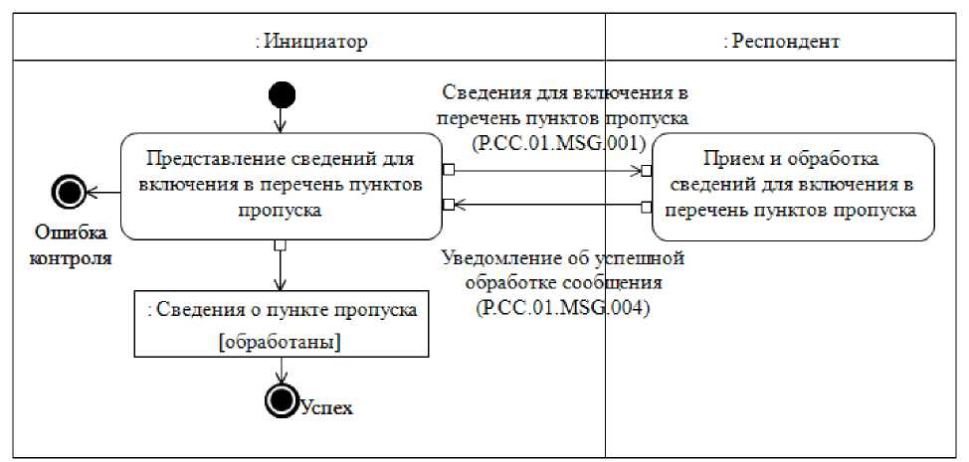

: Նախաձեռնողը

։Ռեսպոնդենտը

: Անցակետի մասին տեղեկությունները [մշակվել են]

Հաջողություն

Հսկողության սխալ

Հաղորդագրության հաջող մշակման մասին ծանուցում (Р.СС 01.MSG.004)

Տեղեկությունների ներկայացում՝ անցակետերի ցանկում ներառելու համար

Տեղեկությունների ընդունում և մշակում՝ անցակետերի ցանկում ներառելու համար

Տեղեկություններ անցակետերի ցանկում ներառելու համար (Р.СС. 01. MSG. 001)

Նկ. 4. Ընդհանուր գործընթացի՝ «Անցակետերի ցանկում տեղեկությունների ներառում» տրանզակցիայի (P.CC.01.TRN.001) կատարման սխեմա

Աղյուսակ 5

Ընդհանուր գործընթացի՝ «Անցակետերի ցանկում տեղեկությունների ներառում» տրանզակցիայի (P.CC.01.TRN.001) նկարագրությունը

|  |  |  |
| --- | --- | --- |
| Համարը՝  ը/կ | Պարտադիր տարրը | Նկարագրությունը |
| 1 | 2 | 3 |
| 1 | Ծածկագրային նշագիրը | P.CC.01.TRN.001 |
| 2 | Ընդհանուր գործընթացի տրանզակցիայի անվանումը | Անցակետերի ցանկում տեղեկությունների ներառում |
| 3 | Ընդհանուր գործընթացի տրանզակցիայի ձեւանմուշը | հարցում/պատասխան |
| 4 | Սկզբնավորող դերը | նախաձեռնող |
| 5 | Սկզբնավորող գործառնությունը | տեղեկությունների ներկայացում՝ անցակետերի ցանկում ներառելու համար |
| 6 | Արձագանքող դերը | ռեսպոնդենտ |
| 7 | Ընդունող գործառնությունը | Տեղեկությունների ընդունում եւ մշակում՝ անցակետերի ցանկում ներառելու համար |
| 8 | Ընդհանուր գործընթացի տրանզակցիայի կատարման արդյունքը | Տեղեկություններ անցակետի մասին (P.CC.01.BEN.001)՝ մշակվել են |
| 9 | Ընդհանուր գործընթացի տրանզակցիայի պարամետրերը՝ |  |
|  | ստացումը հաստատելու ժամանակը | — |
|  | մշակման ընդունումը հաստատելու ժամանակը | 20 րոպե |
|  | պատասխանին սպասելու ժամանակը | 30 րոպե |
|  | ավտորիզացման հատկանիշը | այո |
|  | կրկնությունների քանակը | 3 |
| 10 | Ընդհանուր գործընթացի տրանզակցիայի հաղորդագրությունները՝ |  |
|  | սկզբնավորող  հաղորդագրություն | անցակետերի ցանկում ներառելու համար տեղեկություններ (P.CC.01.MSG.001) |
|  | պատասխան հաղորդագրություն | հաղորդագրության հաջող մշակման մասին ծանուցում (P.CC.01.MSG.004) |
| 11 | Ընդհանուր գործընթացի տրանզակցիայի հաղորդագրությունների պարամետրերը՝ |  |
|  | ԷԹՍ-ի հատկանիշը | ոչ (բացառությամբ այն դեպքերի, երբ ընդհանուր գործընթացի շրջանակներում տեղեկատվական փոխգործակցության իրականացման ժամանակ ԷԹՍ-ի կիրառումը նախատեսված է Հանձնաժողովի կոլեգիայի համապատասխան որոշմամբ) |
|  | սխալ ԷԹՍ-ով էլեկտրոնային փաստաթղթի փոխանցում |  |

2. Ընդհանուր գործընթացի՝ «Անցակետերի ցանկում պարունակվող տեղեկությունների փոփոխում» տրանզակցիա (P.CC.01.TRN.002)

16. Ընդհանուր գործընթացի՝ «Անցակետերի ցանկում պարունակվող տեղեկությունների փոփոխում» տրանզակցիան (P.CC.01.TRN.002) կատարվում է նախաձեռնողի կողմից ռեսպոնդենտին համապատասխան տեղեկություններ ներկայացնելու համար։ Ընդհանուր գործընթացի նշված տրանզակցիայի կատարման սխեման ներկայացված է 5-րդ նկարում։ Ընդհանուր գործընթացի տրանզակցիայի պարամետրերը բերված են 6-րդ աղյուսակում։

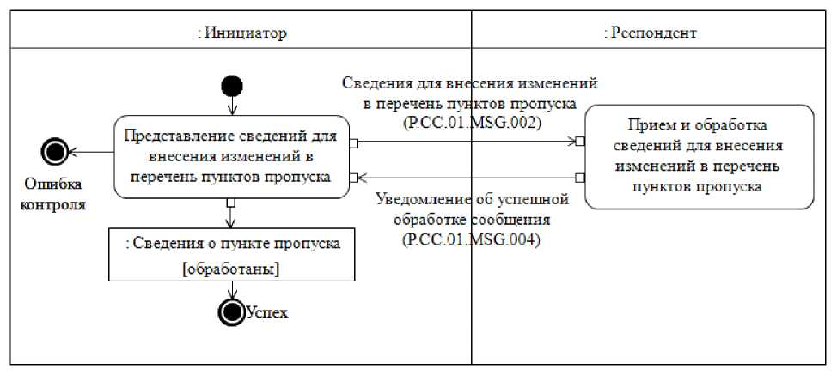

: Նախաձեռնողը

։Ռեսպոնդենտը

: Անցակետի մասին տեղեկությունները [մշակվել են]

Հաջողություն

Հսկողության սխալ

Հաղորդագրության հաջող մշակման մասին ծանուցում (Р.СС 01.MSG.004)

Տեղեկությունների ներկայացում՝ անցակետերի ցանկում փոփոխություններ կատարելու համար

Տեղեկությունների ընդունում և մշակում՝ անցակետերի ցանկում փոփոխություններ կատարելու համար

Տեղեկություններ անցակետերի ցանկում ներառելու համար (Р.СС. 01. MSG. 002)

Նկ. 5. Ընդհանուր գործընթացի՝ «Անցակետերի ցանկում պարունակվող տեղեկությունների փոփոխում» տրանզակցիայի (P.CC.01.TRN.002) կատարման սխեմա

Աղյուսակ 6

Ընդհանուր գործընթացի՝ «Անցակետերի ցանկում պարունակվող տեղեկությունների փոփոխում» տրանզակցիայի (P.CC.01.TRN.002) նկարագրությունը

| Համարը՝  ը/կ | Պարտադիր տարրը | Նկարագրությունը |
| --- | --- | --- |
| 1 | 2 | 3 |
| 1 | Ծածկագրային նշագիրը | P.CC.01.TRN.002 |
| 2 | Ընդհանուր գործընթացի տրանզակցիայի անվանումը | անցակետերի ցանկում պարունակվող տեղեկությունների փոփոխում |
| 3 | Ընդհանուր գործընթացի տրանզակցիայի ձեւանմուշը | հարցում/պատասխան |
| 4 | Սկզբնավորող դերը | նախաձեռնող |
| 5 | Սկզբնավորող գործառնությունը | տեղեկությունների ներկայացում՝ անցակետերի ցանկում փոփոխություններ կատարելու համար |
| 6 | Արձագանքող դերը | ռեսպոնդենտ |
| 7 | Ընդունող գործառնությունը | տեղեկությունների ընդունում եւ մշակում՝ անցակետերի ցանկում փոփոխություններ կատարելու համար |
| 8 | Ընդհանուր գործընթացի տրանզակցիայի կատարման արդյունքը | անցակետի մասին տեղեկությունները (P.CC.01.BEN.001)՝ մշակվել են |
| 9 | Ընդհանուր գործընթացի տրանզակցիայի պարամետրերը՝ |  |
|  | ստացումը հաստատելու ժամանակը | — |
|  | մշակման ընդունումը հաստատելու ժամանակը | 20 րոպե |
|  | պատասխանին սպասելու ժամանակը | 30 րոպե |
|  | ավտորիզացման հատկանիշը | այո |
|  | կրկնությունների քանակը | 3 |
| 10 | Ընդհանուր գործընթացի տրանզակցիայի հաղորդագրությունները՝ |  |
|  | սկզբնավորող  հաղորդագրություն | անցակետերի ցանկում փոփոխություններ կատարելու համար տեղեկություններ (P.CC.01.MSG.002) |
|  | պատասխան հաղորդագրությունը | հաղորդագրության հաջող մշակման մասին ծանուցում (P.CC.01.MSG.004) |
| 11 | Ընդհանուր գործընթացի տրանզակցիայի հաղորդագրությունների պարամետրերը՝ |  |
|  | ԷԹՍ-ի հատկանիշը | ոչ (բացառությամբ այն դեպքերի, երբ ընդհանուր գործընթացի շրջանակներում տեղեկատվական փոխգործակցության իրականացման ժամանակ ԷԹՍ-ի կիրառումը նախատեսված է Հանձնաժողովի կոլեգիայի համապատասխան որոշմամբ) |
|  | սխալ ԷԹՍ-ով էլեկտրոնային փաստաթղթի փոխանցում |  |

3. Ընդհանուր գործընթացի՝ «Անցակետերի ցանկից տեղեկությունների հանում» տրանզակցիան (P.CC.01.TRN.003)

17. Ընդհանուր գործընթացի՝ «Անցակետերի ցանկից տեղեկությունների հանում» տրանզակցիան (P.CC.01.TRN.003) կատարվում է նախաձեռնողի կողմից ռեսպոնդենտին համապատասխան տեղեկություններ ներկայացնելու համար։ Ընդհանուր գործընթացի նշված տրանզակցիայի կատարման սխեման ներկայացված է 6-րդ նկարում։ Ընդհանուր գործընթացի տրանզակցիայի պարամետրերը բերված են 7-րդ աղյուսակում։

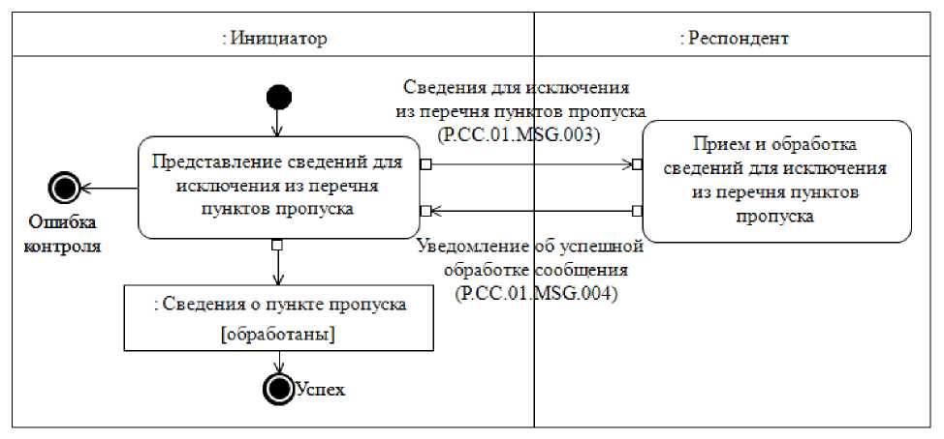

: Նախաձեռնողը

։ Ռեսպոնդենտը

Հաջողություն

Տեղեկություններ՝ անցակետերի ցանկում ներառելու համար (Р.СС. 01. MSG. 003)

Հաղորդագրության հաջող մշակման մասին ծանուցում (Р.СС 01.MSG.004)

: Անցակետի մասին տեղեկությունները [մշակվել են]

Տեղեկությունների ներկայացում՝ անցակետերի ցանկից հանելու համար

Հսկողության սխալ

Տեղեկությունների ընդունում և մշակում՝ անցակետերի ցանկից հանում կատարելու համար

Նկ. 6. Ընդհանուր գործընթացի՝ «Անցակետերի ցանկից տեղեկությունների հանում» տրանզակցիայի (P.CC.01.TRN.003) կատարման սխեման

Աղյուսակ 7

Ընդհանուր գործընթացի՝ «Անցակետերի ցանկից տեղեկությունների հանում» տրանզակցիայի (P.CC.01.TRN.003) նկարագրությունը

| Համարը՝  ը/կ | Պարտադիր տարրը | Նկարագրությունը |
| --- | --- | --- |
| 1 | 2 | 3 |
| 1 | Ծածկագրային նշագիրը | P.CC.01.TRN.003 |
| 2 | Ընդհանուր գործընթացի տրանզակցիայի անվանումը | անցակետերի ցանկից տեղեկությունների հանում |
| 3 | Ընդհանուր գործընթացի տրանզակցիայի ձեւանմուշը | հարցում/պատասխան |
| 4 | Սկզբնավորող դերը | նախաձեռնող |
| 5 | Սկզբնավորող գործառնությունը | տեղեկությունների ներկայացում՝ անցակետերի ցանկից հանելու համար |
| 6 | Արձագանքող դերը | ռեսպոնդենտ |
| 7 | Ընդունող գործառնությունը | տեղեկությունների ընդունում եւ մշակում՝ անցակետերի ցանկից հանելու համար |
| 8 | Ընդհանուր գործընթացի տրանզակցիայի կատարման արդյունքը | անցակետի մասին տեղեկությունները (P.CC.01.BEN.001)՝ մշակվել են |
| 9 | Ընդհանուր գործընթացի տրանզակցիայի պարամետրերը՝ |  |
|  | ստացումը հաստատելու ժամանակը | — |
|  | մշակման ընդունումը հաստատելու ժամանակը | 20 րոպե |
|  | պատասխանի սպասելու ժամանակը | 30 րոպե |
|  | ավտորիզացման հատկանիշը | այո |
|  | կրկնությունների քանակը | 3 |
| 10 | Ընդհանուր գործընթացի տրանզակցիայի հաղորդագրությունները՝ |  |
|  | սկզբնավորող  հաղորդագրություն | անցակետերի ցանկից հանելու համար տեղեկություններ (P.CC.01.MSG.003) |
|  | պատասխան հաղորդագրություն | հաղորդագրության հաջող մշակման մասին ծանուցում (P.CC.01.MSG.004) |
| 11 | Ընդհանուր գործընթացի տրանզակցիայի հաղորդագրությունների պարամետրերը՝ |  |
|  | ԷԹՍ-ի հատկանիշը | ոչ (բացառությամբ այն դեպքերի, երբ ընդհանուր գործընթացի շրջանակներում տեղեկատվական փոխգործակցության իրականացման ժամանակ ԷԹՍ-ի կիրառումը նախատեսված է Հանձնաժողովի կոլեգիայի համապատասխան որոշմամբ) |
|  | սխալ ԷԹՍ-ով էլեկտրոնային փաստաթղթի փոխանցում |  |

4.Ընդհանուր գործընթացի՝ «Անցակետերի ցանկի թարմացման ամսաթվի եւ ժամի մասին տեղեկատվության ստացում» տրանզակցիան (P.CC.01.TRN.004)

18. Ընդհանուր գործընթացի՝ «Անցակետերի ցանկի թարմացման ամսաթվի եւ ժամի մասին տեղեկատվության ստացում» տրանզակցիան (P.CC.01.TRN.004) կատարվում է նախաձեռնողի հարցմամբ ռեսպոնդենտի կողմից համապատասխան տեղեկություններ ներկայացնելու համար։ Ընդհանուր գործընթացի նշված տրանզակցիայի կատարման սխեման ներկայացված է 7-րդ նկարում։ Ընդհանուր գործընթացի տրանզակցիայի պարամետրերը բերված են 8-րդ աղյուսակում։

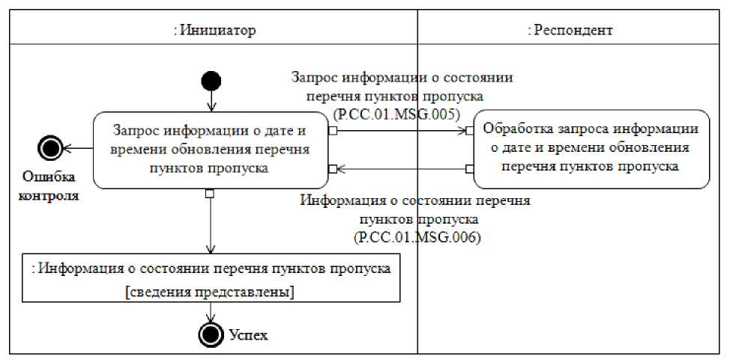

: Նախաձեռնողը

։Ռեսպոնդենտը

Հսկողության սխալ

Հաջողություն

Անցակետերի ցանկի թարմացման ամսաթվի և ժամի մասին տեղեկատվության հարցում

Անցակետերի ցանկի թարմացման ամսաթվի և ժամի մասին տեղեկատվության հարցման մշակում

: Անցակետերի ցանկի վիճակի մասին տեղեկատվություն [տեղեկությունները ներկայացվել են]

Անցակետերի ցանկի վիճակի մասին տեղեկատվություն (Р.СС.01 .MSG.006)

Անցակետերի ցանկի վիճակի մասին տեղեկատվության հարցում   
(РСС 01.MSG 005)

Նկ. 7. Ընդհանուր գործընթացի՝ «Անցակետերի ցանկի թարմացման ամսաթվի եւ ժամի մասին տեղեկատվության ստացում» տրանզակցիան (P.CC.01.TRN.004)

Աղյուսակ 8

Ընդհանուր գործընթացի՝ «Անցակետերի ցանկի թարմացման ամսաթվի եւ ժամի մասին տեղեկատվության ստացում» տրանզակցիայի (P.CC.01.TRN.004) նկարագրությունը

| Համարը՝  ը/կ | Պարտադիր տարրը | Նկարագրությունը |
| --- | --- | --- |
| 1 | 2 | 3 |
| 1 | Ծածկագրային նշագիրը | P.CC.01.TRN.004 |
| 2 | Ընդհանուր գործընթացի տրանզակցիայի անվանումը | անցակետերի ցանկի թարմացման ամսաթվի եւ ժամի մասին տեղեկատվության ստացում |
| 3 | Ընդհանուր գործընթացի տրանզակցիայի ձեւանմուշը | հարցում/պատասխան |
| 4 | Սկզբնավորող դերը | նախաձեռնող |
| 5 | Սկզբնավորող գործառնությունը | անցակետերի ցանկի թարմացման ամսաթվի եւ ժամի մասին տեղեկատվության հարցում |
| 6 | Արձագանքող դերը | ռեսպոնդենտ |
| 7 | Ընդունող գործառնությունը | անցակետերի ցանկի թարմացման ամսաթվի եւ ժամի մասին տեղեկատվության հարցման մշակում |
| 8 | Ընդհանուր գործընթացի տրանզակցիայի կատարման արդյունքը | անցակետերի ցանկի վիճակի մասին տեղեկատվություն (P.CC.01.BEN.003). տեղեկությունները ներկայացվել են |
| 9 | Ընդհանուր գործընթացի տրանզակցիայի պարամետրերը՝ |  |
|  | ստացումը  հաստատելու  ժամանակը |  |
|  | մշակման ընդունումը հաստատելու ժամանակը | 1 րոպե |
|  | պատասխանի սպասելու ժամանակը | 5 րոպե |
|  | ավտորիզացման հատկանիշը | այո |
|  | կրկնությունների քանակը | 1 |
| 10 | Ընդհանուր գործընթացի տրանզակցիայի հաղորդագրությունները՝ |  |
|  | սկզբնավորող  հաղորդագրություն | անցակետերի ցանկի վիճակի մասին տեղեկատվության հարցում (P.CC.01.MSG.005) |
|  | պատասխան հաղորդագրություն | անցակետերի ցանկի վիճակի մասին տեղեկատվություն (P.CC.01.MSG.006) |
| 11 | Ընդհանուր գործընթացի տրանզակցիայի հաղորդագրությունների պարամետրերը՝ |  |
|  | ԷԹՍ-ի հատկանիշը | ոչ |
|  | սխալ ԷԹՍ-ով էլեկտրոնային փաստաթղթի փոխանցում |  |

5. Ընդհանուր գործընթացի՝ «Անցակետերի ցանկից տեղեկությունների ստացում» տրանզակցիան (P.CC.01.TRN.005)

19. Ընդհանուր գործընթացի՝ «Անցակետերի ցանկից տեղեկությունների ստացում» տրանզակցիան (P.CC.01.TRN.005) կատարվում է նախաձեռնողի հարցմամբ՝ ռեսպոնդենտի կողմից համապատասխան տեղեկություններ ներկայացնելու համար։ Ընդհանուր գործընթացի նշված տրանզակցիայի կատարման սխեման ներկայացված է 8-րդ նկարում։ Ընդհանուր գործընթացի տրանզակցիայի պարամետրերը բերված են 9-րդ աղյուսակում։

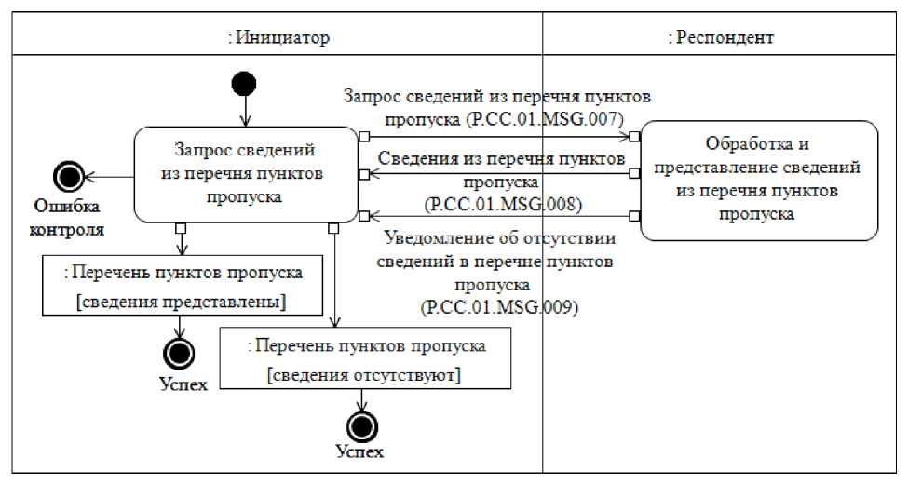

: Նախաձեռնողը

։Ռեսպոնդենտը

Հսկողության սխալ

Հաջողություն

Հաջողություն

Անցակետերի ցանկից տեղեկությունների հարցում

Անցակետերի ցանկից տեղեկությունների մշակում և ներկայացում

: Անցակետերի ցանկը [տեղեկությունները ներկայացվել են]

: Անցակետերի ցանկը [տեղեկությունները բացակայում են]

Անցակետերի ցանկից տեղեկությունների հարցում (P.CC.01.MSG.007)

Անցակետերի ցանկից տեղեկություններ

(Р.СС.01 MSG.008)

Անցակետերի ցանկում տեղեկությունների բացակայության մասին ծանուցում

(Р.СС.01 MSG.009)

Նկ. 8. Ընդհանուր գործընթացի՝ «Անցակետերի ցանկից տեղեկությունների ստացում» տրանզակցիայի (P.CC.01.TRN.005) կատարման սխեմա

Աղյուսակ 9

Ընդհանուր գործընթացի՝ «Անցակետերի ցանկից տեղեկությունների ստացում» տրանզակցիայի (P.CC.01.TRN.005) նկարագրությունը

| Համարը՝  ը/կ | Պարտադիր տարրը | Նկարագրությունը |
| --- | --- | --- |
| 1 | 2 | 3 |
| 1 | Ծածկագրային նշագիրը | P.CC.01.TRN.005 |
| 2 | Ընդհանուր գործընթացի տրանզակցիայի անվանումը | անցակետերի ցանկից տեղեկությունների ստացում |
| 3 | Ընդհանուր գործընթացի տրանզակցիայի ձեւանմուշը | հարցում/պատասխան |
| 4 | Սկզբնավորող դերը | նախաձեռնող |
| 5 | Սկզբնավորող գործառնությունը | անցակետերի ցանկից տեղեկությունների հարցում |
| 6 | Արձագանքող դերը | ռեսպոնդենտ |
| 7 | Ընդունող գործառնությունը | անցակետերի ցանկից տեղեկությունների մշակում եւ ներկայացում |
| 8 | Ընդհանուր գործընթացի տրանզակցիայի կատարման արդյունքը | անցակետերի ցանկ (P.CC.01.BEN.002). տեղեկությունները բացակայում են անցակետերի ցանկ (P.CC.01.BEN.002). տեղեկությունները ներկայացվել են |
| 9 | Ընդհանուր գործընթացի տրանզակցիայի պարամետրերը՝ |  |
|  | ստացումը հաստատելու ժամանակը | — |
|  | մշակման ընդունումը հաստատելու ժամանակը | 1 րոպե |
|  | պատասխանի սպասելու ժամանակը | 5 րոպե |
|  | ավտորիզացման հատկանիշը | այո |
|  | կրկնությունների քանակը | 1 |
| 10 | Ընդհանուր գործընթացի տրանզակցիայի հաղորդագրությունները՝ |  |
|  | սկզբնավորող  հաղորդագրություն | անցակետերի ցանկից տեղեկությունների հարցում (P.CC.01.MSG.007) |
|  | պատասխան հաղորդագրություն | անցակետերի ցանկում տեղեկությունների բացակայության մասին ծանուցում (P.CC.01.MSG.009) |
|  |  | անցակետերի ցանկից տեղեկություններ (P.CC.01.MSG.008) |
| 11 | Ընդհանուր գործընթացի տրանզակցիայի հաղորդագրությունների պարամետրերը՝ |  |
|  | ԷԹՍ-ի հատկանիշը | ոչ |
|  | սխալ ԷԹՍ-ով էլեկտրոնային փաստաթղթի փոխանցում |  |

6. Ընդհանուր գործընթացի՝ «Անցակետերի ցանկում կատարված փոփոխությունների մասին տեղեկատվության ստացում» տրանզակցիան (P.CC.01.TRN.006)

20. Ընդհանուր գործընթացի՝ «Անցակետերի ցանկում կատարված փոփոխությունների մասին տեղեկատվության ստացում» տրանզակցիան (P.TS.06.TRN.006) կատարվում է նախաձեռնողի հարցմամբ ռեսպոնդենտի կողմից համապատասխան տեղեկություններ ներկայացնելու համար։ Ընդհանուր գործընթացի նշված տրանզակցիայի կատարման սխեման ներկայացված է 9-րդ նկարում։ Ընդհանուր գործընթացի տրանզակցիայի պարամետրերը բերված են   
10-րդ աղյուսակում։

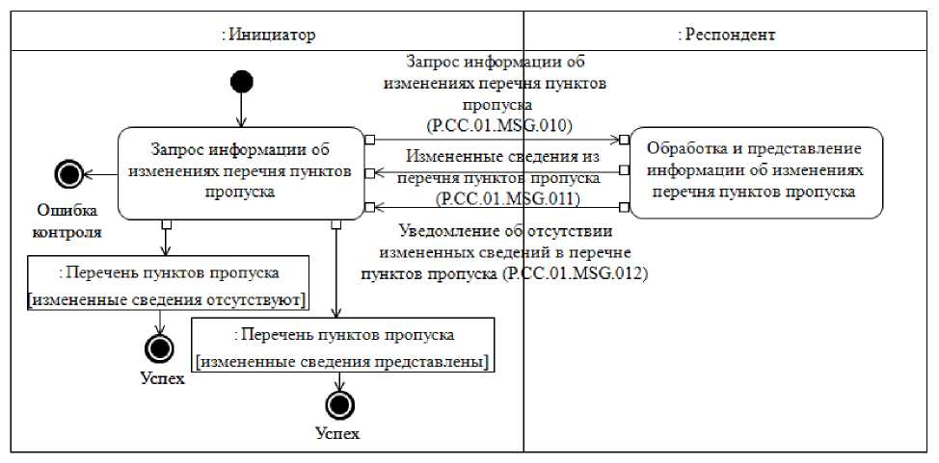

: Նախաձեռնողը

։ Ռեսպոնդենտը

Հսկողության սխալ

Հաջողություն

Հաջողություն

Անցակետերի ցանկի փոփոխությունների մասին տեղեկատվության հարցում

Անցակետերի ցանկի փոփոխությունների մասին տեղեկատվության մշակում և ներկայացում

: Անցակետերի ցանկը [փոփոխված տեղեկությունները բացակայում են]

: Անցակետերի ցանկը [փոփոխված տեղեկությունները ներկայացվել են]

Անցակետերի ցանկի փոփոխությունների մասին տեղեկատվության հարցում

(P.CC.01.MSG.010)

Անցակետերի ցանկից փոփոխված տեղեկությունները

(P.CC.01.MSG.011)

Անցակետերի ցանկում տեղեկությունների բացակայության մասին ծանուցում (P.CC.01.MSG.012)

Նկ. 9. Ընդհանուր գործընթացի՝ «Անցակետերի ցանկում կատարված փոփոխությունների մասին տեղեկատվության ստացում» տրանզակցիայի (P.CC.01.TRN.006) կատարման սխեմա

Աղյուսակ 10

Ընդհանուր գործընթացի՝ «Անցակետերի ցանկում կատարված փոփոխությունների մասին տեղեկատվության ստացում» տրանզակցիայի (P.CC.01.TRN.006) նկարագրությունը

| Համարը՝  ը/կ | Պարտադիր տարրը | Նկարագրությունը |
| --- | --- | --- |
| 1 | 2 | 3 |
| 1 | Ծածկագրային նշագիրը | P.CC.01.TRN.006 |
| 2 | Ընդհանուր գործընթացի տրանզակցիայի անվանումը | անցակետերի ցանկում կատարվող փոփոխությունների մասին տեղեկատվության ստացում |
| 3 | Ընդհանուր գործընթացի տրանզակցիայի ձեւանմուշը | հարցում/պատասխան |
| 4 | Սկզբնավորող դերը | նախաձեռնող |
| 5 | Սկզբնավորող գործառնությունը | անցակետերի ցանկի փոփոխությունների մասին տեղեկատվության հարցում |
| 6 | Արձագանքող դերը | ռեսպոնդենտ |
| 7 | Ընդունող գործառնությունը | անցակետերի ցանկի փոփոխությունների մասին տեղեկատվության մշակում եւ ներկայացում |
| 8 | Ընդհանուր գործընթացի տրանզակցիայի կատարման արդյունքը | անցակետերի ցանկ (P.CC.01.BEN.002). փոփոխված տեղեկությունները բացակայում են  անցակետերի ցանկ (P.CC.01.BEN.002). փոփոխված տեղեկությունները ներկայացվել են |
| 9 | Ընդհանուր գործընթացի տրանզակցիայի պարամետրերը՝ |  |
|  | ստացումը հաստատելու ժամանակը | — |
|  | մշակման ընդունումը հաստատելու ժամանակը | 1 րոպե |
|  | պատասխանի սպասելու ժամանակը | 5 րոպե |
|  | ավտորիզացման հատկանիշը | այո |
|  | կրկնությունների քանակը | 1 |
| 10 | Ընդհանուր գործընթացի տրանզակցիայի հաղորդագրությունները՝ |  |
|  | սկզբնավորող  հաղորդագրություն | անցակետերի ցանկի փոփոխությունների մասին տեղեկատվության հարցում (P.CC.01.MSG.010) |
|  | պատասխան հաղորդագրությունը | անցակետերի ցանկից փոփոխված տեղեկություններ (P.CC.01.MSG.011)  անցակետերի ցանկում փոփոխված տեղեկությունների բացակայության մասին ծանուցում (P.CC.01.MSG.012) |
| 11 | Ընդհանուր գործընթացի տրանզակցիայի հաղորդագրությունների պարամետրերը՝ |  |
|  | ԷԹՍ-ի հատկանիշը | ոչ |
|  | սխալ ԷԹՍ-ով էլեկտրոնային փաստաթղթի փոխանցում |  |

VIII. Գործողությունների կարգն արտակարգ իրավիճակներում

21. Ընդհանուր գործընթացի շրջանակներում տեղեկատվական փոխգործակցության ժամանակ հնարավոր են այնպիսի արտակարգ իրավիճակներ, երբ տվյալների մշակումը չի կարող կատարվել սովորական ռեժիմով։ Արտակարգ իրավիճակներն առաջանում են տեխնիկական խափանումների, սպասման ժամանակը լրանալու եւ այլ դեպքերում: Ընդհանուր գործընթացի մասնակցի կողմից արտակարգ իրավիճակի առաջացման պատճառների վերաբերյալ մեկնաբանություններ եւ այն կարգավորելու մասին առաջարկություններ ստանալու համար նախատեսված է արտաքին եւ փոխադարձ առեւտրի ինտեգրված տեղեկատվական համակարգի աջակցության ծառայություն համապատասխան հարցում ուղարկելու հնարավորություն։ Արտակարգ իրավիճակի կարգավորման վերաբերյալ ընդհանուր առաջարկությունները բերված են 11-րդ աղյուսակում:

22. Անդամ պետության լիազորված մարմինն անցկացնում է Էլեկտրոնային փաստաթղթերի եւ տեղեկությունների ձեւաչափերի ու կառուցվածքների նկարագրությանը եւ սույն կանոնակարգի IX բաժնում նշված էլեկտրոնային փաստաթղթերի եւ տեղեկությունների լրացմանը ներկայացվող պահանջներին այն հաղորդագրության համապատասխանության ստուգում, որի կապակցությամբ ստացվել է սխալի վերաբերյալ ծանուցումը: Նշված պահանջներին անհամապատասխանություն հայտնաբերելու դեպքում անդամ պետության լիազորված մարմինը ձեռնարկում է բոլոր անհրաժեշտ միջոցները՝ հայտնաբերված սխալը վերացնելու համար։ Անհամապատասխանություն չհայտնաբերելու դեպքում անդամ պետության լիազորված մարմինն այդ արտակարգ իրավիճակի նկարագրությամբ հաղորդագրություն է ուղարկում արտաքին եւ փոխադարձ առեւտրի ինտեգրված տեղեկատվական համակարգի աջակցության ծառայություն։

Աղյուսակ 11

Գործողություններն արտակարգ իրավիճակներում

| Արտակարգ իրավիճակի ծածկագիրը | Արտակարգ իրավիճակի նկարագրությունը | Արտակարգ իրավիճակի պատճառները | Արտակարգ իրավիճակի առաջացման դեպքում գործողությունների նկարագրությունը |
| --- | --- | --- | --- |
| 1 | 2 | 3 | 4 |
| P.EXC.002 | ընդհանուր գործընթացի երկկողմ տրանզակցիայի նախաձեռնողը կրկնությունների համաձայնեցված քանակը լրանալուց հետո պատասխան հաղորդագրություն չի ստացել | տրանսպորտային համակարգում տեխնիկական խափանումները կամ ծրագրային ապահովման համակարգային սխալը | անհրաժեշտ է հարցում ուղարկել ազգային հատվածի տեխնիկական աջակցման այն ծառայություն, որտեղ ձեւավորվել է հաղորդագրությունը |
| P.EXC.004 | ընդհանուր գործընթացի տրանզակցիայի նախաձեռնողը սխալի մասին ծանուցում է ստացել | տեղեկատուներն ու դասակարգիչները չեն սինքրոնացվել կամ էլեկտրոնային փաստաթղթի (տեղեկությունների) XML սխեմաները չեն թարմացվել | նախաձեռնողին անհրաժեշտ է սինքրոնացնել օգտագործվող տեղեկատուներն ու դասակարգիչները կամ թարմացնել էլեկտրոնային փաստաթղթի (տեղեկությունների) XML սխեմաները։  Եթե տեղեկատուներն ու դասակարգիչները սինքրոնացվել են, էլեկտրոնային փաստաթղթի (տեղեկությունների) XML սխեմաները թարմացվել են, ապա անհրաժեշտ է հարցում ուղարկել ընդունող մասնակցի աջակցության ծառայություն |

IX. Էլեկտրոնային փաստաթղթերի եւ տեղեկությունների լրացմանը ներկայացվող պահանջները

23. «Անցակետերի ցանկում ներառելու համար տեղեկություններ» (P.CC.01.MSG.001) հաղորդագրությամբ փոխանցվող «Անցակետերի մասին տեղեկություններ» (R.CA.CC.01.001) էլեկտրոնային փաստաթղթերի (տեղեկությունների) վավերապայմանների լրացմանը ներկայացվող պահանջները բերված են 12-րդ աղյուսակում:

Աղյուսակ 12

«Անցակետերի ցանկում ներառելու համար տեղեկություններ» (P.CC.01.MSG.001) հաղորդագրությամբ փոխանցվող «Անցակետերի մասին տեղեկություններ» (R.CA.CC.01.001) էլեկտրոնային փաստաթղթերի (տեղեկությունների) վավերապայմանների լրացմանը ներկայացվող պահանջները

| Պահանջի ծածկագիրը | Պահանջի ձեւակերպումը | |
| --- | --- | --- |
| 1 | էլեկտրոնային փաստաթղթում (տեղեկություններում) պետք է առկա լինի «Անցակետի մասին տեղեկություններ» (cacdo:  CheckPointDetails) վավերապայմանի միայն 1 օրինակ | |
| 2 | «Մեկնարկի ամսաթիվը եւ ժամը» (casdo:StartDateTime) վավերապայմանը պետք է լրացված լինի | |
| 3 | «Ավարտի ամսաթիվը եւ ժամը» (csdo:EndDateTime) վավերապայմանը չի լրացվում | |
| 4 | «Անցակետի մասին տեղեկություններ» (cacdo:CheckPointDetails) վավերապայմանի կազմում «Անցակետի ծածկագիր» (casdo:BorderCheckPointCode) եւ «Տեղեկատվությունը ռեեստր ներկայացրած երկրի ծածկագիր» (casdo:RegisterCountryCode) վավերապայմանների արժեքները չպետք է համընկնեն անցակետերի ցանկում պահվող՝ «Անցակետի մասին տեղեկություններ» (cacdo:CheckPoint Details) վավերապայմանի կազմում «Անցակետի ծածկագիր» (casdo:BorderCheckPointCode) եւ «Տեղեկատվությունը ռեեստր ներկայացրած երկրի ծածկագիր» (casdo:RegisterCountryCode) համապատասխան վավերապայմանների ծածկագրերին | |
| 5 | եթե «Գործունեության իրականացման ավարտի ամսաթիվ» (casdo:EndActivityDate) վավերապայմանը լրացված է, ապա դրա արժեքը պետք է ավելի լինի «Գործունեության իրականացումն սկսելու ամսաթիվ» (casdo:StartActivityDate) վավերապայմանի արժեքից | |
| 6 | «Անցակետի կամ ապրանքների ժամանման (մեկնման) վայրում մաքսային գործառնություններ կատարելու վայրի հասցե» (cacdo:PointLocationAddressDetails) վավերապայմանի կազմում «Տեղեկատվությունը ռեեստր ներկայացրած երկրի ծածկագիր» (casdo:RegisterCountryCode) եւ «Երկրի ծածկագիր» (csdo:CountryCode) վավերապայմանների արժեքները պետք է համընկնեն | |
| 7 | Եթե «Սահմանային անցակետ» (cacdo:NeighboringCheckPointDetails) վավերապայմանը լրացված է, ապա դրա կազմում «Երկրի ծածկագիր» (csdo:CountryCode) վավերապայմանի արժեքը չպետք է համընկնի «Անցակետի կամ ապրանքների ժամանման (մեկնման) վայրում մաքսային գործառնություններ կատարելու վայրի հասցե» (cacdo:PointLocationAddressDetails) վավերապայմանի կազմում «Երկրի ծածկագիր» (csdo:CountryCode) վավերապայմանի արժեքին | |
| 8 | «Հասցե» (ccdo:AddressDetails) վավերապայմանը լրացնելիս դրա կազմում պետք է լրացվեն «Երկրի ծածկագիր» (csdo:CountryCode), «Փոստային դասիչ» (csdo:PostCode) եւ «Քաղաք» (csdo:CityName) վավերապայմանները կամ «Բնակավայր» (csdo:SettlementName), «Փողոց» (csdo:StreetName) եւ «Շենքի համար» (csdo:BuildingNumberId) վավերապայմանները, կամ «Հասցեն՝ ազատ ձեւով» (csdo:AddressText) եւ «Երկրի ծածկագիրը» վավերապայմանները | |
| 9 | «Աշխարհագրական լայնություն» (casdo:LatitudeMeasure) վավերապայմանի արժեքը պետք է լինի «Անցակետի կամ ժամանման (մեկնման) վայրում մաքսային գործառնություններ կատարելու վայրի հասցե» (cacdo:PointLocationAddressDetails) վավերապայմանի կազմում «Երկրի ծածկագիր» (csdo:CountryCode) վավերապայմանում սահմանված անդամ պետության հարավային ծայրակետի համար՝ հյուսիսային լայնությունից մեծ կամ հավասար, իսկ հյուսիսային ծայրակետի համար՝ հյուսիսային լայնությունից փոքր կամ հավասար | |
| 10 | «Աշխարհագրական երկայնություն» (casdo:LongitudeMeasure) վավերապայմանի արժեքը պետք է լինի «Անցակետի կամ ժամանման (մեկնման) վայրում մաքսային գործառնություններ կատարելու վայրի հասցե» (cacdo:PointLocationAddressDetails) վավերապայմանի կազմում «Երկրի ծածկագիր» (csdo:CountryCode) վավերապայմանում սահմանված անդամ պետության արեւմտյան ծայրակետի համար՝ արեւելյան երկայնությունից մեծ կամ հավասար, իսկ արեւելյան ծայրակետի համար՝ արեւելյան երկայնությունից փոքր կամ հավասար | |
| 11 | եթե «Կազմակերպության (ստորաբաժանման) աշխատանքի ժամանակի ծածկագիր» (casdo:WorkTimeCode) վավերապայմանը պարունակում է «11» արժեքը, ապա «Աշխատանքի ժամանակի նկարագրություն» (casdo:WorkTimeDescriptionText) վավերապայմանը չի լրացվում | |
| 12 | եթե «Կազմակերպության (ստորաբաժանման) աշխատանքի ժամանակի ծածկագիր» (casdo:WorkTimeCode) վավերապայմանը պարունակում է «11» արժեքը, ապա «Աշխատանքի ժամանակացույց» (cacdo:WorkScheduleDetails) վավերապայմանը չի լրացվում | |
| 13 | եթե «Կազմակերպության (ստորաբաժանման) աշխատանքի ժամանակի ծածկագիր» (casdo:WorkTimeCode) վավերապայմանը պարունակում է «12» արժեքը, ապա «Աշխատանքի ժամանակացույց» (cacdo:WorkScheduleDetails) վավերապայմանը պետք է լրացված լինի | |
| 14 | եթե «Կազմակերպության (ստորաբաժանման) աշխատանքի ժամանակի ծածկագիր» (casdo:WorkTimeCode) վավերապայմանը պարունակում է «99» արժեքը, ապա «Աշխատանքի ժամանակի նկարագրություն» (casdo:WorkTimeDescriptionText) վավերապայմանը պետք է լրացված լինի |
| 15 | «Գործունեության իրականացումն սկսելու ամսաթիվ» (casdo:StartActivityDate) վավերապայմանը պետք է լրացված լինի |

24. «Անցակետերի ցանկում փոփոխություններ կատարելու համար տեղեկություններ» հաղորդագրությամբ (P.CC.01.MSG.002) փոխանցվող «Անցակետերի մասին տեղեկություններ» (R.CA.CC.01.001) էլեկտրոնային փաստաթղթերի (տեղեկությունների) վավերապայմանների լրացմանը ներկայացվող պահանջները բերված են 13-րդ աղյուսակում:

Աղյուսակ 13

«Անցակետերի ցանկում փոփոխություններ կատարելու համար տեղեկություններ» հաղորդագրությամբ (P.CC.01.MSG.002) փոխանցվող «Անցակետերի մասին տեղեկություններ» (R.CA.CC.01.001) էլեկտրոնային փաստաթղթերի (տեղեկությունների) վավերապայմանների լրացմանը ներկայացվող պահանջները

| Պահանջի  ծածկագիրը | Պահանջի ձեւակերպումը |
| --- | --- |
| 1 | էլեկտրոնային փաստաթղթում (տեղեկություններում) պետք է առկա լինեն «Անցակետի մասին տեղեկություններ» (cacdo:CheckPointDetails) վավերապայմանի՝ «Անցակետի ծածկագիր» (casdo:BorderCheckPointCode) եւ «Տեղեկատվությունը ռեեստր ներկայացրած երկրի ծածկագիր» (casdo:RegisterCountryCode) վավերապայմաններին արժեքներով համընկնող 2 օրինակներ |
| 2 | «Մեկնարկի ամսաթիվը եւ ժամը» (casdo:StartDateTime) վավերապայմանը պետք է լրացված լինի |
| 3 | փոփոխված եւ փոփոխվող տեղեկությունների կազմում «Մեկնարկի ամսաթիվը եւ ժամը» (casdo:StartDateTime) վավերապայմանների արժեքները չպետք է արժեքներով համընկնեն |
| 4 | «Մեկնարկի ամսաթիվը եւ ժամը» (casdo:StartDateTime) վավերապայմանի արժեքում ավելի վաղ ամսաթիվ եւ ժամ պարունակող՝ փոփոխվող տեղեկությունների կազմում «Ավարտի ամսաթիվը եւ ժամը» (casdo:EndDateTime) վավերապայմանը պետք է լրացված լինի |
| 5 | «Մեկնարկի ամսաթիվը եւ ժամը» (casdo:StartDateTime) վավերապայմանի արժեքում ավելի ուշ ամսաթիվ եւ ժամ պարունակող՝ փոփոխված տեղեկությունների կազմում «Ավարտի ամսաթիվը եւ ժամը» (casdo:EndDateTime) վավերապայմանը չի լրացվում | |
| 6 | փոփոխված տեղեկությունների կազմում «Մեկնարկի ամսաթիվը եւ ժամը» (csdo:StartDateTime) վավերապայմանի արժեքը պետք է լինի փոփոխվող տեղեկությունների կազմում «Ավարտի ամսաթիվ եւ ժամը» (csdo:EndDateTime) վավերապայմանի արժեքից ավելի | |
| 7 | անցակետերի ցանկում պետք է առկա լինի գրառում, որում «Անցակետի մասին տեղեկություններ» (cacdo:CheckPoint Details) վավերապայմանի կազմում «Ավարտի ամսաթիվը եւ ժամը» (casdo:EndDateTime) վավերապայմանը լրացված չէ եւ բոլոր վավերապայմանների (բացի «Ընդհանուր ռեսուրսի գրառման վիճակ» (ccdo:ResourceItemStatusDetails) վավերապայմանից) արժեքները համընկնում են փոփոխվող տեղեկություններում պարունակվող՝ «Անցակետի մասին տեղեկություններ» (cacdo:  CheckPointDetails) վավերապայմանի կազմում համապատասխան վավերապայմանների արժեքներին | |
| 8 | փոփոխված տեղեկությունների կազմում «Ավարտի ամսաթիվը եւ ժամը» (csdo:EndDateTime) վավերապայմանի արժեքը պետք է լինի «Մեկնարկի ամսաթիվը եւ ժամը» (csdo:StartDateTime) վավերապայմանի արժեքից ավելի | |
| 9 | փոփոխված տեղեկությունների կազմում «Գործունեության իրականացումն սկսելու ամսաթիվ» (casdo:StartActivityDate) վավերապայմանը պետք է լրացված լինի | |
| 10 | եթե փոփոխված տեղեկությունների կազմում «Գործունեության իրականացման ավարտի ամսաթիվ» (casdo:EndActivityDate) վավերապայմանը լրացված է, ապա դրա արժեքը պետք է լինի «Գործունեության իրականացումն սկսելու ամսաթիվ» (casdo:StartActivityDate) վավերապայմանի արժեքից ավելի | |
| 11 | փոփոխված տեղեկությունների կազմում «Տեղեկատվությունը ռեեստր ներկայացրած երկրի ծածկագիր» (casdo:RegisterCountryCode) վավերապայմանը պետք է արժեքով համընկնի «Անցակետի կամ ապրանքների ժամանման (մեկնման) վայրում մաքսային գործառնություններ կատարելու վայրի հասցե» (cacdo:PointLocationAddressDetails) վավերապայմանի կազմում «Երկրի ծածկագիր» (csdo:CountryCode) վավերապայմանի արժեքին | |
| 12 | եթե փոփոխված տեղեկությունների կազմում «Սահմանային անցակետ» (cacdo:NeighboringCheckPointDetails) վավերապայմանը լրացված է, ապա դրա կազմում «Երկրի ծածկագիր» (csdo:CountryCode) վավերապայմանը չպետք է համընկնի «Անցակետի կամ ապրանքների ժամանման (մեկնման) վայրում մաքսային գործառնություններ կատարելու վայրի հասցե» (cacdo:PointLocationAddressDetails) վավերապայմանի կազմում «Երկրի ծածկագիր» (csdo:CountryCode) վավերապայմանի արժեքին | |
| 13 | փոփոխված տեղեկությունների կազմում «Հասցե» (ccdo:AddressDetails) վավերապայմանի կազմում պետք է լրացված լինեն «Երկրի ծածկագիր» (csdo:CountryCode), «Փոստային դասիչ» (csdo:PostCode) եւ «Քաղաք» (csdo:CityName) վավերապայմանները կամ «Բնակավայր» (csdo:SettlementName), «Փողոց» (csdo:StreetName) եւ «Շենքի համար» (csdo:BuildingNumberId) վավերապայմանները կամ «Հասցեն՝ ազատ ձեւով» (csdo:AddressText) եւ «Երկրի ծածկագիրը» (csdo:CountryCode) վավերապայմանները | |
| 14 | փոփոխված վավերապայմանների կազմում «Աշխարհագրական լայնություն» (casdo:LatitudeMeasure) վավերապայմանի արժեքը պետք է լինի «Անցակետի կամ ժամանման (մեկնման) վայրում մաքսային գործառնություններ կատարելու վայրի հասցե» (cacdo:PointLocationAddressDetails) վավերապայմանի կազմում «Երկրի ծածկագիր» (csdo:CountryCode) վավերապայմանում սահմանված անդամ պետության հարավային ծայրակետի համար՝ հյուսիսային լայնությունից մեծ կամ հավասար, իսկ հյուսիսային ծայրակետի համար՝ հյուսիսային լայնությունից փոքր կամ հավասար | |
| 15 | փոփոխված վավերապայմանների կազմում «Աշխարհագրական երկայնություն» (casdo:LongitudeMeasure) վավերապայմանի արժեքը պետք է լինի «Անցակետի կամ ժամանման (մեկնման) վայրում մաքսային գործառնություններ կատարելու վայրի հասցե» (cacdo:PointLocationAddressDetails) վավերապայմանի կազմում «Երկրի ծածկագիր» (csdo:CountryCode) վավերապայմանում սահմանված անդամ պետության արեւմտյան ծայրակետի համար՝ արեւելյան երկայնությունից մեծ կամ հավասար, իսկ արեւելյան ծայրակետի համար՝ արեւելյան երկայնությունից փոքր կամ հավասար | |
| 16 | եթե փոփոխված տեղեկությունների կազմում «Կազմակերպության (ստորաբաժանման) աշխատանքի ժամանակի ծածկագիր» (casdo:WorkTimeCode) վավերապայմանը պարունակում է «11» արժեքը, ապա «Աշխատանքի ժամանակի նկարագրություն» (casdo:WorkTimeDescriptionText) վավերապայմանը չի լրացվում | |
| 17 | եթե փոփոխված տեղեկությունների կազմում «Կազմակերպության (ստորաբաժանման) աշխատանքի ժամանակի ծածկագիր» (casdo:WorkTimeCode) վավերապայմանը պարունակում է «11» արժեքը, ապա «Աշխատանքի ժամանակացույց» (cacdo:WorkScheduleDetails) վավերապայմանը չի լրացվում | |
| 18 | եթե փոփոխված տեղեկությունների կազմում «Կազմակերպության (ստորաբաժանման) աշխատանքի ժամանակի ծածկագիր» (casdo:WorkTimeCode) վավերապայմանը պարունակում է «12» արժեքը, ապա «աշխատանքի ժամանակացույց» (cacdo:WorkScheduleDetails) վավերապայմանը պետք է լրացված լինի | |
| 19 | եթե փոփոխված տեղեկությունների կազմում «Կազմակերպության (ստորաբաժանման) աշխատանքի ժամանակի ծածկագիր» (casdo:WorkTimeCode) վավերապայմանը պարունակում է «99» արժեքը, ապա «Աշխատանքի ժամանակի նկարագրություն» (casdo:WorkTimeDescriptionText) վավերապայմանը պետք է լրացված լինի | |

25. «Անցակետերի ցանկից հանելու համար տեղեկություններ» հաղորդագրությամբ (P.CC.01.MSG.003) փոխանցվող «Անցակետերի մասին տեղեկություններ» (R.CA.CC.01.001) էլեկտրոնային փաստաթղթերի (տեղեկությունների) վավերապայմանների լրացմանը ներկայացվող պահանջները բերված են 14-րդ աղյուսակում:

Աղյուսակ 14

«Անցակետերի ցանկից հանելու համար տեղեկություններ» հաղորդագրությամբ (P.CC.01.MSG.003) փոխանցվող «Անցակետերի մասին տեղեկություններ» (R.CA.CC.01.001) էլեկտրոնային փաստաթղթերի (տեղեկությունների) վավերապայմանների լրացմանը ներկայացվող պահանջները

|  |  |
| --- | --- |
| Պահանջի  ծածկագիրը | Պահանջի ձեւակերպումը |
| 1 | էլեկտրոնային փաստաթղթում (տեղեկություններում) պետք է առկա լինի «Անցակետի մասին տեղեկություններ» (cacdo:  CheckPointDetails) վավերապայմանի միայն 1 օրինակ |
| 2 | «Մեկնարկի ամսաթիվը եւ ժամը» (casdo:StartDateTime) վավերապայմանը պետք է լրացված լինի |
| 3 | «Ավարտի ամսաթիվը եւ ժամը» (csdo:EndDateTime) վավերապայմանը պետք է լրացված լինի |
| 4 | «Ավարտի ամսաթիվը եւ ժամը» (csdo:EndDateTime) վավերապայմանի արժեքը պետք է լինի «Մեկնարկի ամսաթիվը եւ ժամը» (csdo:StartDateTime) վավերապայմանի արժեքից ավելի |
| 5 | անցակետերի ցանկում պետք է առկա լինի գրառում, որում «Անցակետի մասին տեղեկություններ» (cacdo:CheckPoint Details) վավերապայմանի կազմում «Ավարտի ամսաթիվը եւ ժամը» (casdo:EndDateTime) վավերապայմանը լրացված չէ եւ բոլոր վավերապայմանների (բացի «Ընդհանուր ռեսուրսի գրառման վիճակ» (ccdo:ResourceItemStatusDetails) եւ «Գործունեության իրականացման ավարտի ամսաթիվ» (casdo:EndActivityDate) վավերապայմաններից) արժեքները համընկնում են փոխանցվող տեղեկություններում պարունակվող՝ «Անցակետի մասին տեղեկություններ» (cacdo:  CheckPointDetails) վավերապայմանի կազմում համապատասխան վավերապայմանների արժեքների հետ |

26. «Անցակետերի ցանկի փոփոխությունների մասին տեղեկատվության հարցում» (P.CC.01.MSG.010) հաղորդագրությամբ փոխանցվող «Ընդհանուր ռեսուրսի արդիականացման վիճակ» (R.007) էլեկտրոնային փաստաթղթերի (տեղեկությունների) վավերապայմանների լրացմանը ներկայացվող պահանջները բերված են 15-րդ աղյուսակում։

Աղյուսակ 15

«Անցակետերի ցանկի փոփոխությունների մասին տեղեկատվության հարցում» (P.CC.01.MSG.010) հաղորդագրությամբ փոխանցվող «Ընդհանուր ռեսուրսի արդիականացման վիճակ» (R.007) էլեկտրոնային փաստաթղթերի (տեղեկությունների) վավերապայմանների լրացմանը ներկայացվող պահանջները

|  |  |
| --- | --- |
| Պահանջի  ծածկագիրը | Պահանջի ձեւակերպումը |
| 1 | «Թարմացման ամսաթիվը եւ ժամը» (csdo:UpdateDateTime) վավերապայմանը պետք է պարունակի այն ամսաթիվը եւ ժամը, որոնցից սկսած պետք է փոփոխված տեղեկությունները ներկայացվեն անցակետերի ցանկից |

ՀԱՍՏԱՏՎԱԾ Է

Եվրասիական տնտեսական հանձնաժողովի կոլեգիայի  
2016 թվականի նոյեմբերի 1-ի   
թիվ 137 որոշմամբ

**ՆԿԱՐԱԳՐՈՒԹՅՈՒՆ**

«Եվրասիական տնտեսական միության արտաքին սահմանի անցակետերի տեղեկատվական տեղեկատու ցանկի կազմում, վարում եւ օգտագործում» ընդհանուր գործընթացն արտաքին եւ փոխադարձ առեւտրի ինտեգրված տեղեկատվական համակարգի միջոցներով իրագործելու համար օգտագործվող էլեկտրոնային փաստաթղթերի եւ տեղեկությունների ձեւաչափերի ու կառուցվածքների

I. Ընդհանուր դրույթներ

1. Սույն Նկարագրությունը մշակվել է Եվրասիական տնտեսական միության (այսուհետ` Միություն) իրավունքի մաս կազմող հետեւյալ ակտերին համապատասխան՝

«Եվրասիական տնտեսական միության մասին» 2014 թվականի մայիսի 29-ի պայմանագիր. Մաքսային միության հանձնաժողովի 2011 թվականի հունիսի 22-ի «Եվրասիական տնտեսական միության մաքսային սահմանի անցակետերում իրականացվող սահմանային, մաքսային, սանիտարակարանտինային, անասնաբուժական, կարանտինային բուսասանիտարական եւ տրանսպորտային հսկողության կազմակերպման համար անհրաժեշտ շենքերի, տարածքների եւ շինությունների սարքավորմանն ու նյութատեխնիկական հագեցվածությանը ներկայացվող միասնական տիպային պահանջների, Եվրասիական տնտեսական միության մաքսային սահմանի անցակետերի դասակարգման եւ Եվրասիական տնտեսական միության մաքսային սահմանի անցակետի անձնագրի ձեւի մասին» թիվ 688 որոշում.

Եվրասիական տնտեսական հանձնաժողովի կոլեգիայի 2012 թվականի հունիսի 28-ի «Եվրասիական տնտեսական միության մաքսային սահմանի անցակետերի տեղեկատվական տեղեկատու ցանկի մասին» թիվ 96 որոշում.

Եվրասիական տնտեսական հանձնաժողովի կոլեգիայի 2014 թվականի նոյեմբերի 6-ի «Ընդհանուր գործընթացներն արտաքին եւ փոխադարձ առեւտրի ինտեգրված տեղեկատվական համակարգի միջոցներով իրագործելիս տեղեկատվական փոխգործակցությունը կանոնակարգող տեխնոլոգիական փաստաթղթերի մասին» թիվ 200 որոշում.

Եվրասիական տնտեսական հանձնաժողովի կոլեգիայի 2015 թվականի հունվարի 27-ի «Արտաքին եւ փոխադարձ առեւտրի ինտեգրված տեղեկատվական համակարգում տվյալների էլեկտրոնային փոխանակման կանոնները հաստատելու մասին» թիվ 5 որոշում.

Եվրասիական տնտեսական հանձնաժողովի կոլեգիայի 2015 թվականի ապրիլի 14-ի «Եվրասիական տնտեսական միության շրջանակներում ընդհանուր գործընթացների ցանկի եւ Եվրասիական տնտեսական հանձնաժողովի կոլեգիայի 2014 թվականի օգոստոսի 19-ի թիվ 132 որոշման մեջ փոփոխություն կատարելու մասին» թիվ 29 որոշում.

Եվրասիական տնտեսական հանձնաժողովի կոլեգիայի 2015 թվականի հունիսի 9-ի «Եվրասիական տնտեսական միության շրջանակներում ընդհանուր գործընթացների վերլուծության, օպտիմալացման, ներդաշնակեցման եւ նկարագրության մեթոդիկայի մասին» թիվ 63 որոշում։

II. Կիրառության ոլորտը

2. Սույն Նկարագրությամբ սահմանվում են «Եվրասիական տնտեսական միության արտաքին սահմանի անցակետերի տեղեկատվական տեղեկատու ցանկի կազմում, վարում եւ օգտագործում» ընդհանուր գործընթացի (այսուհետ՝ ընդհանուր գործընթաց) շրջանակներում տեղեկատվական փոխգործակցության ժամանակ օգտագործվող էլեկտրոնային փաստաթղթերի եւ տեղեկությունների ձեւաչափերին ու կառուցվածքներին ներկայացվող պահանջները:

3. Սույն Նկարագրությունը կիրառվում է արտաքին եւ փոխադարձ առեւտրի ինտեգրված տեղեկատվական համակարգի (այսուհետ՝ ինտեգրված համակարգ) միջոցներով ընդհանուր գործընթացի ընթացակարգերն իրագործելիս տեղեկատվական համակարգերի բաղադրիչների նախագծման, մշակման եւ լրամշակման ժամանակ:

4. Էլեկտրոնային փաստաթղթերի եւ տեղեկությունների ձեւաչափերի ու կառուցվածքների նկարագրությունը ներկայացվում է աղյուսակի տեսքով՝ վավերապայմանների ամբողջական կազմի նշմամբ՝ հաշվի առնելով ստորակարգության մակարդակները ընդհուպ մինչեւ պարզ (անտրոհելի) վավերապայմանները:

5. Աղյուսակում նկարագրվում է էլեկտրոնային փաստաթղթերի (տեղեկությունների) վավերապայմանների (այսուհետ` վավերապայմաններ) եւ տվյալների մոդելի տարրերի միանշանակ համապատասխանությունը:

6. Աղյուսակում կազմավորվում են հետեւյալ դաշտերը (վանդակները)՝

«ստորակարգային համարը»՝ վավերապայմանի հերթական համարը.

«վավերապայմանի անուն»՝ վավերապայմանի հաստատունացած կամ պաշտոնական բառային նշագիրը.

«վավերապայմանի նկարագրությունը»՝ վավերապայմանի իմաստը (իմաստաբանությունը) պարզաբանող տեքստ.

«նույնականացուցիչ»՝ վավերապայմանին համապատասխանող՝ տվյալների մոդելում տվյալների տարրի նույնականացուցիչը.

«արժեքների ոլորտ»՝ վավերապայմանի հնարավոր արժեքների բառային նկարագրությունը.

«բազմ.» - վավերապայմանների բազմաքանակություն. վավերապայմանի պարտադիր (կամընտրական) լինելը եւ հնարավոր կրկնությունների քանակը:

7. Վավերապայմանների բազմաքանակությունը նշելու համար օգտագործվում են հետեւյալ նշագրերը՝

1՝ վավերապայմանը պարտադիր է, կրկնություններ չեն թույլատրվում.

n՝ վավերապայմանը պարտադիր է, պետք է կրկնվի n անգամ (n > 1).

1..* - վավերապայմանը պարտադիր է, կարող է կրկնվել առանց սահմանափակումների.

n..* - վավերապայմանը պարտադիր է, պետք է կրկնվի ոչ պակաս, քան n անգամ (n > 1).

n..m՝ վավերապայմանը պարտադիր է, պետք է կրկնվի ոչ պակաս, քան n անգամ, եւ ոչ ավելի, քան m անգամ (n > 1, m > n).

0..1՝ վավերապայմանը կամընտրական է, կրկնություններ չեն թույլատրվում.

0..* - վավերապայմանը կամընտրական է, կարող է կրկնվել առանց սահմանափակումների.

0..m՝ վավերապայմանը կամընտրական է, կարող է կրկնվել ոչ ավելի, քան m անգամ (m > 1):

III. Հիմնական հասկացությունները

8. Սույն Նկարագրության նպատակներով օգտագործվում են հասկացություններ, որոնք ունեն հետեւյալ իմաստը՝

«անդամ պետություն»՝ Միության անդամ հանդիսացող պետություն.

«անցակետ»՝ Միության մաքսային սահմանի անցակետ.

«վավերապայման»՝ էլեկտրոնային փաստաթղթի (տեղեկությունների) տվյալների միավոր, որը որոշակի համատեքստում համարվում է անբաժանելի։

Սույն նկարագրությունում «տվյալների բազիսային մոդել», «տվյալների մոդել», «առարկայական ոլորտի տվյալների մոդել», «առարկայական ոլորտ» եւ «էլեկտրոնային փաստաթղթերի եւ տեղեկությունների կառուցվածքների ռեեստր» հասկացությունները գործածվում են Եվրասիական տնտեսական հանձնաժողովի կոլեգիայի 2015 թվականի հունիսի 9-ի թիվ 63 որոշմամբ հաստատված՝ Եվրասիական տնտեսական միության շրջանակներում ընդհանուր գործընթացների վերլուծության, օպտիմալացման, ներդաշնակեցման եւ նկարագրության մեթոդիկայով սահմանված իմաստներով։

Սույն նկարագրությունում օգտագործվող այլ հասկացություններ կիրառվում են Եվրասիական տնտեսական հանձնաժողովի կոլեգիայի 2016 թվականի նոյեմբերի 1-ի թիվ 137 որոշմամբ հաստատված՝ «Եվրասիական տնտեսական միության արտաքին սահմանի անցակետերի տեղեկատվական տեղեկատու ցանկի կազմում, վարում եւ օգտագործում» ընդհանուր գործընթացն արտաքին եւ փոխադարձ առեւտրի ինտեգրված տեղեկատվական համակարգի միջոցներով իրագործելիս Տեղեկատվական փոխգործակցության կանոնների 4-րդ կետում սահմանված իմաստներով։

Սույն նկարագրության 4-րդ, 7-րդ եւ 10-րդ աղյուսակներում Տեղեկատվական փոխգործակցության կանոնակարգ ասելով հասկացվում է Եվրասիական տնտեսական հանձնաժողովի կոլեգիայի 2016 թվականի նոյեմբերի 1-ի թիվ 137 որոշմամբ հաստատված՝ «Եվրասիական տնտեսական միության արտաքին սահմանի անցակետերի տեղեկատվական տեղեկատու ցանկի կազմում, վարում եւ օգտագործում» ընդհանուր գործընթացն արտաքին եւ փոխադարձ առեւտրի ինտեգրված տեղեկատվական համակարգի միջոցներով իրագործելիս Եվրասիական տնտեսական միության անդամ պետությունների լիազորված մարմինների եւ Եվրասիական տնտեսական հանձնաժողովի միջեւ տեղեկատվական փոխգործակցության կանոնակարգը:

IV. Էլեկտրոնային փաստաթղթերի եւ տեղեկությունների կառուցվածքները

9. Էլեկտրոնային փաստաթղթերի եւ տեղեկությունների կառուցվածքների ցանկը բերված է 1-ին աղյուսակում:

Աղյուսակ 1

Էլեկտրոնային փաստաթղթերի եւ տեղեկությունների կառուցվածքների ցանկ

|  |  |  |  |
| --- | --- | --- | --- |
| Համարը՝  ը/կ | Նույնականացուցիչը | Անունը | Անվանումների տարածությունը |
| 1 | 2 | 3 | 4 |
| 1 | Էլեկտրոնային փաստաթղթերի եւ տեղեկությունների կառուցվածքները բազիսային մոդելում | | |
| 1.1 | R.006 | մշակման արդյունքի մասին ծանուցում | urn:EEC:R:ProcessingResultD  etails:vY.Y.Y |
| 1.2 | R.007 | ընդհանուր ռեսուրսի արդիականացման վիճակ | urn:EEC:R:ResourceStatusDet  ails:vY.Y.Y |
| 2 | Էլեկտրոնային փաստաթղթերի եւ տեղեկությունների կառուցվածքները առարկայական ոլորտում | | |
| 2.1. | R.CA.CC.01.001 | անցակետերի մասին տեղեկություններ | urn:EEC:R:CA:CC:01:CheckP  ointList:v1.0.0 |

էլեկտրոնային փաստաթղթերի եւ տեղեկությունների կառուցվածքների անվանումների տարածություններում «Y.Y.Y» պայմանանշանները համապատասխանում են Եվրասիական տնտեսական հանձնաժողովի կոլեգիայի 2016 թվականի նոյեմբերի 1-ի թիվ 137 որոշման 2-րդ կետին համապատասխան՝ էլեկտրոնային փաստաթղթի (տեղեկությունների) կառուցվածքի տեխնիկական սխեմայի մշակման ժամանակ օգտագործված՝ տվյալների բազիսային մոդելի տարբերակի համարին համապատասխան սահմանվող էլեկտրոնային փաստաթղթի (տեղեկությունների) կառուցվածքի տարբերակի համարին։

1. Էլեկտրոնային փաստաթղթերի եւ տեղեկությունների կառուցվածքները բազիսային մոդելում

10. «Մշակման արդյունքի մասին ծանուցում» (R.006) էլեկտրոնային փաստաթղթի (տեղեկությունների) կառուցվածքի նկարագրությունը բերված է 2-րդ աղյուսակում:

Աղյուսակ 2

«Մշակման արդյունքի մասին ծանուցում» (R.006)   
էլեկտրոնային փաստաթղթի (տեղեկությունների)   
կառուցվածքի նկարագրությունը

| Համարը՝  ը/կ | Տարրի նշագիրը | Նկարագրությունը |
| --- | --- | --- |
| 1 | 2 | 3 |
| 1 | Անունը | մշակման արդյունքի մասին ծանուցում |
| 2 | Նույնականացուցիչը | R.006 |
| 3 | Տարբերակը | Y.Y.Y |
| 4 | Սահմանումը | ռեսպոնդենտի կողմից հարցումը մշակելու արդյունքի մասին տեղեկությունները |
| 5 | Օգտագործումը | - |
| 6 | Անվանումների տարածությունների նույնականացուցիչը | urn:EEC:R:ProcessingResultDetails:vY.Y.Y |
| 7 | XML փաստաթղթի հիմնական տարրը | ProcessingResultDetails |
| 8 | XML սխեմայի նիշքի անունը | EEC_R_ProcessingResultDetails_vY.Y.Y.xsd |

էլեկտրոնային փաստաթղթերի եւ տեղեկությունների կառուցվածքների անվանումների տարածություններում «Y.Y.Y» պայմանանշանները համապատասխանում են Եվրասիական տնտեսական հանձնաժողովի կոլեգիայի 2016 թվականի նոյեմբերի 1-ի թիվ 137 որոշման 2-րդ կետին համապատասխան՝ էլեկտրոնային փաստաթղթի (տեղեկությունների) կառուցվածքի տեխնիկական սխեմայի մշակման ժամանակ օգտագործված՝ տվյալների բազիսային մոդելի տարբերակի համարին համապատասխան սահմանվող էլեկտրոնային փաստաթղթի (տեղեկությունների) կառուցվածքի տարբերակի համարին։

11. Ներմուծվող անվանումների տարածությունները բերված են 3–րդ աղյուսակում:

Աղյուսակ 3

Ներմուծվող անվանումների տարածությունները

|  |  |  |
| --- | --- | --- |
| Համարը՝  ը/կ | Անվանումների տարածությունների նույնականացուցիչը | Նախածանցը |
| 1 | 2 | 3 |
| 1 | urn :EEC :M:ComplexDataObjects:vX.X.X | ccdo |
| 2 | urn:EEC:M:SimpleDataObjects:vX.X.X | csdo |

Ներմուծվող անվանումների տարածություններում «X.X.X» պայմանանշանները համապատասխանում են Եվրասիական տնտեսական հանձնաժողովի կոլեգիայի 2016 թվականի նոյեմբերի 1-ի թիվ 137 որոշման 2-րդ կետին համապատասխան՝ էլեկտրոնային փաստաթղթի (տեղեկությունների) կառուցվածքի տեխնիկական սխեմայի մշակման ժամանակ օգտագործված՝ տվյալների բազիսային մոդելի տարբերակի համարին:

12. «Մշակման արդյունքի մասին ծանուցում» (R.006) էլեկտրոնային փաստաթղթի (տեղեկությունների) կառուցվածքի վավերապայմանների կազմը բերված է 4-րդ աղյուսակում:

Աղյուսակ 4

«Մշակման արդյունքի մասին ծանուցում» (R.006) էլեկտրոնային փաստաթղթի   
(տեղեկությունների) կառուցվածքի վավերապայմանների կազմը

|  |  |  |  |  |  |
| --- | --- | --- | --- | --- | --- |
| Վավերապայմանի անունը | | Վավերապայմանի նկարագրությունը | Նույնականացուցիչը | Տվյալների տիպը | Բազմ. |
| 1. Էլեկտրոնային փաստաթղթի (տեղեկությունների) վերնագիրը (ccdo: EDocHeader) | | էլեկտրոնային փաստաթղթի (տեղեկությունների) տեխնոլոգիական վավերապայմանների ամբողջությունը | M.CDE.90001 | ccdo:EDocHeaderType (M.CDT.90001) Որոշվում է ներդրված տարրերի արժեքների ոլորտներով | 1 |
|  | 1.1. Ընդհանուր գործընթացի հաղորդագրության ծածկագիրը (csdo:InfEnvelopeCode) | ընդհանուր գործընթացի հաղորդագրության ծածկագրային նշագիրը | M.SDE.90010 | csdo:InfEnvelopeCodeType (M.SDT.90004)  Ծածկագրի արժեքը՝ Տեղեկատվական փոխգործակցության կանոնակարգին համապատասխան:  Ձեւանմուշ՝ P\.[A-Z]{2}\.[0- 9]{2}\.MSG\.[0-9]{3} | 1 |
| 1.2. Էլեկտրոնային փաստաթղթի (տեղեկությունների) ծածկագիրը (csdo:EDocCode) | էլեկտրոնային փաստաթղթի (տեղեկությունների) ծածկագրային նշագիրը՝ էլեկտրոնային փաստաթղթերի եւ տեղեկությունների կառուցվածքների ռեեստրին համապատասխան | M.SDE.90001 | csdo:EDocCodeType (M.SDT.90001) Ծածկագրի արժեքը՝ էլեկտրոնային փաստաթղթերի եւ տեղեկությունների կառուցվածքների ռեեստրին համապատասխան:  Ձեւանմուշ՝ R(\.[A-Z]{2}\.[A-Z]{2}\.[0- 9]{2})?\.[0-9]{3} | 1 |
|  | 1.3. Էլեկտրոնային փաստաթղթի (տեղեկությունների) նույնականացուցիչը (csdo:EDocId) | էլեկտրոնային փաստաթուղթը (տեղեկությունները) միանշանակ նույնականացնող պայմանանշանների տողը | M.SDE.90007 | csdo:UniversallyUniqueIdType (M.SDT.90003)  Նույնականացուցչի արժեքը՝ ISO/IEC 9834-8 ստանդարտին համապատասխան:  Ձեւանմուշ՝ [0-9a-fA-F]{8}-[0-9a-fA-F]{4}-[0-9a-fA-F]{4}-[0-9a-fA-F]{4}-[0-9a-fA-F]{12} | 1 |
| 1.4. Սկզբնական էլեկտրոնային փաստաթղթի (տեղեկությունների) նույնականացուցիչը  (csdo:EDocRefId) | էլեկտրոնային փաստաթղթի (տեղեկությունների) նույնականացուցիչը, որին ի պատասխան ձեւավորվել է տվյալ էլեկտրոնային փաստաթուղթը (տեղեկությունները) | M.SDE.90008 | csdo:UniversallyUniqueIdType (M.SDT.90003)  Նույնականացուցչի արժեքը՝ ISO/IEC 9834-8 ստանդարտին համապատասխան:  Ձեւանմուշ՝ [0-9a-fA-F]{8}-[0-9a-fA-F]{4}-[0-9a-fA-F]{4}-[0-9a-fA-F]{4}-[0-9a-fA-F]{12} | 0..1 |
| 1.5. Էլեկտրոնային փաստաթղթի (տեղեկությունների) ամսաթիվը եւ ժամը (csdo:EDocDateTime) | էլեկտրոնային փաստաթղթի (տեղեկությունների) ստեղծման ամսաթիվը եւ ժամը | M.SDE.90002 | bdt:DateTimeType (M.BDT.00006) Ամսաթվի եւ ժամի նշագիրը՝ ԳՕՍՏ ԻՍՕ 8601–2001-ին համապատասխան | 1 |
|  | 1.6. Լեզվի ծածկագիրը (csdo:LanguageCode) | բնական լեզվի ծածկագրային նշագիրը | M.SDE.00051 | csdo:LanguageCodeType (M.SDT.00051)  Լեզվի երկտառանի ծածկագիրը՝ ISO 639-1 ստանդարտին համապատասխան:  Ձեւանմուշ՝ [a-z]{2} | 0..1 |
| 2. Ամսաթիվը եւ ժամը (csdo:EventDateTime) | | էլեկտրոնային փաստաթղթի (տեղեկությունների) մշակման ավարտի ամսաթիվը եւ ժամը | M.SDE.00132 | bdt:DateTimeType (M.BDT.00006) Ամսաթվի եւ ժամի նշագիրը՝ ԳՕՍՏ ԻՍՕ 8601-2001-ին համապատասխան | 1 |
| 3. Մշակման արդյունքի ծածկագիր (csdo:ProcessingResultCode) | | էլեկտրոնային փաստաթղթի (տեղեկությունների) մշակման արդյունքի ծածկագրային նշագիրը | M.SDE.90013 | csdo:ProcessingResultCodeType(M.SDT.90005)  Տասնորդական թիվը:  Հնարավոր արժեքները՝  1` - տեղեկությունները բացակայում են.  2` - տեղեկությունները ստացվել են.  3` - տեղեկություններն ավելացվել են.  4` - տեղեկությունները փոփոխվել են.  5` տեղեկությունները հեռացվել են | 1 |
| 4. Նկարագրությունը (csdo:DescriptionText) | | էլեկտրոնային փաստաթղթի (տեղեկությունների) մշակման արդյունքի ազատ ձեւով նկարագրությունը | M.SDE.00002 | csdo:Text4000Type (M.SDT.00088) Պայմանանշանների տողը։  Նվազ. երկարությունը՝ 1.  Առավ. երկարությունը՝ 4000 | 0..1 |

13. «Ընդհանուր ռեսուրսի արդիականացման վիճակ» (R.007) էլեկտրոնային փաստաթղթի (տեղեկությունների) կառուցվածքի նկարագրությունը բերված է 5-րդ աղյուսակում:

Աղյուսակ 5

«Ընդհանուր ռեսուրսի արդիականացման վիճակ» (R.007) էլեկտրոնային փաստաթղթի (տեղեկությունների) կառուցվածքի նկարագրությունը

|  |  |  |
| --- | --- | --- |
| Համարը՝  ը/կ | Տարրի նշագիրը | Նկարագրությունը |
| 1 | 2 | 3 |
| 1 | Անունը | ընդհանուր ռեսուրսի արդիականացման վիճակ |
| 2 | Նույնականացուցիչը | R.007 |
| 3 | Տարբերակը | Y.Y.Y |
| 4 | Սահմանումը | ընդհանուր ռեսուրսի արդիականացման համար տեղեկությունները |
| 5 | Օգտագործումը | օգտագործվում է ընդհանուր ռեսուրսի թարմացման ամսաթվի եւ ժամի հարցման եւ այդ հարցմանը պատասխանի, ինչպես նաեւ ընդհանուր ռեսուրսից արդիական կամ ամբողջական (փոփոխված, թարմացված) տեղեկությունների հարցման համար |
| 6 | Անվանումների տարածության նույնականացուցիչը | urn:EEC:R:ResourceStatusDetails:vY.Y.Y |
| 7 | XML փաստաթղթի հիմնական տարրը | ResourceStatusDetails |
| 8 | XML սխեմայի նիշքի անունը | EEC_R_ResourceStatusDetails_vY.Y.Y.xsd |

էլեկտրոնային փաստաթղթերի եւ տեղեկությունների կառուցվածքների անվանումների տարածություններում «Y.Y.Y» պայմանանշանները համապատասխանում են Եվրասիական տնտեսական հանձնաժողովի կոլեգիայի 2016 թվականի նոյեմբերի 1-ի թիվ 137 որոշման 2-րդ կետին համապատասխան՝ էլեկտրոնային փաստաթղթի (տեղեկությունների) կառուցվածքի տեխնիկական սխեմայի մշակման ժամանակ օգտագործված՝ տվյալների բազիսային մոդելի տարբերակի համարին համապատասխան սահմանվող էլեկտրոնային փաստաթղթի (տեղեկությունների) կառուցվածքի տարբերակի համարին։

14. Ներմուծվող անվանումների տարածությունները բերված են 6–րդ աղյուսակում:

Աղյուսակ 6

Ներմուծվող անվանումների տարածությունները

|  |  |  |
| --- | --- | --- |
| Համարը՝  ը/կ | Անվանումների տարածությունների նույնականացուցիչը | Նախածանցը |
| 1 | 2 | 3 |
| 1 | urn :EEC :M:ComplexDataObjects:vX.X.X | ccdo |
| 2 | urn:EEC:M:SimpleDataObjects:vX.X.X | csdo |

Ներմուծվող անվանումների տարածություններում «X.X.X» պայմանանշանները համապատասխանում են Եվրասիական տնտեսական հանձնաժողովի կոլեգիայի 2016 թվականի նոյեմբերի 1-ի թիվ 137 որոշման 2-րդ կետին համապատասխան՝ էլեկտրոնային փաստաթղթի (տեղեկությունների) կառուցվածքի տեխնիկական սխեմայի մշակման ժամանակ օգտագործված՝ տվյալների բազիսային մոդելի տարբերակի համարին:

15. «Ընդհանուր ռեսուրսի արդիականացման վիճակ» (R.007) էլեկտրոնային փաստաթղթի (տեղեկությունների) կառուցվածքի վավերապայմանների կազմը բերված է 7–րդ աղյուսակում:

Աղյուսակ 7

«Ընդհանուր ռեսուրսի արդիականացման վիճակ» (R.007) էլեկտրոնային փաստաթղթի (տեղեկությունների) կառուցվածքի վավերապայմանների կազմը

|  |  |  |  |  |  |
| --- | --- | --- | --- | --- | --- |
| Վավերապայմանի անունը | | Վավերապայմանի նկարագրությունը | Նույնականացուցիչը | Տվյալների տիպը | Բազմ. |
| 1. Էլեկտրոնային փաստաթղթի (տեղեկությունների) վերնագիրը (ccdo: EDocHeader) | | էլեկտրոնային փաստաթղթի (տեղեկությունների) տեխնոլոգիական վավերապայմանների ամբողջություն | M.CDE.90001 | ccdo:EDocHeaderType (M.CDT.90001) Որոշվում է ներդրված տարրերի արժեքների ոլորտներով | 1 |
|  | 1.1. Ընդհանուր գործընթացի հաղորդագրության ծածկագիրը  (csdo:InfEnvelopeCode) | ընդհանուր գործընթացի հաղորդագրության ծածկագրային նշագիր | M.SDE.90010 | csdo:InfEnvelopeCodeType  (M.SDT.90004)  Ծածկագրի արժեքը՝ Տեղեկատվական փոխգործակցության կանոնակարգին համապատասխան:  Ձեւանմուշ՝ P\.[A-Z]{2}\.[0- 9]{2}\.MSG\.[0-9]{3} | 1 |
| 1.2. Էլեկտրոնային փաստաթղթի (տեղեկությունների) ծածկագիրը  (csdo:EDocCode) | էլեկտրոնային փաստաթղթի (տեղեկությունների) ծածկագրային նշագիրը՝ էլեկտրոնային փաստաթղթերի եւ տեղեկությունների կառուցվածքների ռեեստրին համապատասխան | M.SDE.90001 | csdo:EDocCodeType (M.SDT.90001) Ծածկագրի արժեքը՝ էլեկտրոնային փաստաթղթերի եւ տեղեկությունների կառուցվածքների ռեեստրին համապատասխան:  Ձեւանմուշ՝ R(\.[A-Z]{2}\.[A-Z]{2}\.[0- 9]{2})?\.[0-9]{3} | 1 |
|  | 1.3. Էլեկտրոնային փաստաթղթի (տեղեկությունների) նույնականացուցիչը (csdo:EDocId) | էլեկտրոնային փաստաթուղթը (տեղեկությունները) միանշանակ նույնականացնող պայմանանշանների տողը | M.SDE.90007 | csdo:UniversallyUniqueIdType (M.SDT.90003)  Նույնականացուցչի արժեքը՝ ISO/IEC 9834-8 ստանդարտին համապատասխան:  Ձեւանմուշ՝ [0-9a-fA-F]{8}-[0-9a-fA-F]{4}-[0-9a-fA-F]{4}-[0-9a-fA-F]{4}-[0-9a-fA-F]{12} | 1 |
| 1.4. Սկզբնական էլեկտրոնային փաստաթղթի (տեղեկությունների) նույնականացուցիչը  (csdo:EDocRefId) | էլեկտրոնային փաստաթղթի (տեղեկությունների) նույնականացուցիչը, որին ի պատասխան ձեւավորվել է տվյալ էլեկտրոնային փաստաթուղթը (տեղեկությունները) | M.SDE.90008 | csdo:UniversallyUniqueIdType (M.SDT.90003)  Նույնականացուցչի արժեքը՝ ISO/IEC 9834-8 ստանդարտին համապատասխան:  Ձեւանմուշ՝ [0-9a-fA-F]{8}-[0-9a-fA-F]{4}-[0-9a-fA-F]{4}-[0-9a-fA-F]{4}-[0-9a-fA-F]{12} | 0..1 |
| 1.5. Էլեկտրոնային փաստաթղթի (տեղեկությունների) ամսաթիվը եւ ժամը (csdo:EDocDateTime) | էլեկտրոնային փաստաթղթի (տեղեկությունների) ստեղծման ամսաթիվը եւ ժամը | M.SDE.90002 | bdt:DateTimeType (M.BDT.00006) Ամսաթվի եւ ժամի նշագիրը՝ ԳՕՍՏ ԻՍՕ 8601–2001-ին համապատասխան | 1 |
|  | 1.6. Լեզվի ծածկագիրը (csdo:LanguageCode) | բնական լեզվի ծածկագրային նշագիր | M.SDE.00051 | csdo:LanguageCodeType (M.SDT.00051)  Լեզվի երկտառանի ծածկագիրը՝ ISO 639-1 ստանդարտին համապատասխան:  Ձեւանմուշ՝ [a-z]{2} | 0..1 |
| 2. Թարմացման ամսաթիվը եւ ժամը (csdo:UpdateDateTime) | | ընդհանուր ռեսուրսի (ռեեստրի, ցանկի, տվյալների բազայի) թարմացման ամսաթիվն ու ժամը | M.SDE.00079 | bdt:DateTimeType (M.BDT.00006) Ամսաթվի եւ ժամի նշագիրը՝ ԳՕՍՏ ԻՍՕ 8601-2001-ին համապատասխան | 0..1 |
| 3. Երկրի ծածկագիր (csdo:CountryCode) | | տեղեկություններն ընդհանուր ռեսուրս (ռեեստր, ցանկ, տվյալների բազա) ներկայացրած երկրի ծածկագրային նշագիրը | M.SDE.00001 | csdo:CountryCodeType (M.SDT.00001) Ծածկագրի արժեքը՝ Մաքսային միության հանձնաժողովի 2010 թվականի սեպտեմբերի 20-ի թիվ 378 որոշման համաձայն կիրառվող աշխարհի երկրների դասակարգչին համապատասխան:  Ձեւանմուշ՝ [A-Z]{2} | 0..* |

2. Էլեկտրոնային փաստաթղթերի եւ տեղեկությունների կառուցվածքները առարկայական ոլորտում

16. «Անցակետերի մասին տեղեկություններ» (R.CA.CC.01.001) էլեկտրոնային փաստաթղթի (տեղեկությունների) կառուցվածքի նկարագրությունը բերված է 8–րդ աղյուսակում։

Աղյուսակ 8

«Անցակետերի մասին տեղեկություններ» (R.CA.CC.01.001) էլեկտրոնային փաստաթղթի (տեղեկությունների) կառուցվածքի նկարագրությունը

| Համարը՝  ը/կ | Տարրի նշագիրը | Նկարագրությունը |
| --- | --- | --- |
| 1 | 2 | 3 |
| 1 | Անունը | անցակետերի մասին տեղեկություններ |
| 2 | Նույնականացուցիչը | R.CA.CC.01.001 |
| 3 | Տարբերակը | 1.0.0 |
| 4 | Սահմանումը | Միության մաքսային սահմանի անցակետերի տեղեկատվական տեղեկատու ցանկից տեղեկություններ |
| 5 | Օգտագործում | օգտագործվում է Միության մաքսային սահմանով անցակետերի տեղեկատվական տեղեկատու ցանկը կազմելու եւ վարելու, ինչպես նաեւ այդ ցանկից տեղեկատվություն տրամադրելու ժամանակ |
| 6 | Անվանումների տարածությունների նույնականացուցիչը | um:EEC:R:CA:CC:01:CheckPointList:v1.0.0 |
| 7 | XML փաստաթղթի հիմնական տարրը | CheckPointList |
| 8 | XML սխեմայի նիշքի անունը | EEC R CA CC 01 CheckPointList v1.0.0.xsd |

17. Ներմուծվող անվանումների տարածությունները բերված են 9–րդ աղյուսակում:

Աղյուսակ 9

Ներմուծվող անվանումների տարածությունները

|  |  |  |
| --- | --- | --- |
| Համարը՝  ը/կ | Անվանումների տարածությունների նույնականացուցիչը | Նախածանցը |
| 1 | 2 | 3 |
| 1 | urn:EEC:M:CA:ComplexDataObjects:vX.X.X | cacdo |
| 2 | urn:EEC:M:CA:SimpleDataObjects:vX.X.X | casdo |
| 3 | urn :EEC :M:ComplexDataObjects: vX.X.X | ccdo |
| 4 | urn:EEC:M:SimpleDataObjects:vX.X.X | csdo |

Ներմուծվող անվանումների տարածություններում «X.X.X» պայմանանշանները համապատասխանում են Եվրասիական տնտեսական հանձնաժողովի կոլեգիայի 2016 թվականի նոյեմբերի 1-ի թիվ 137 որոշման 2-րդ կետին համապատասխան էլեկտրոնային փաստաթղթի (տեղեկությունների) կառուցվածքի տեխնիկական սխեմայի մշակման ժամանակ օգտագործված տվյալների բազիսային մոդելի եւ առարկայական ոլորտի տվյալների մոդելի տարբերակի համարին։

18. «Անցակետերի մասին տեղեկություններ» (R.CA.CC.01.001) էլեկտրոնային փաստաթղթի (տեղեկությունների) կառուցվածքի վավերապայմանների կազմը բերված է 10-րդ աղյուսակում։

Աղյուսակ 10

«Անցակետերի մասին տեղեկություններ» (R.CA.CC.01.001) էլեկտրոնային փաստաթղթի (տեղեկությունների) կառուցվածքի վավերապայմանների կազմը

|  |  |  |  |  |  |  |  |  |  |  |  |  |  |
| --- | --- | --- | --- | --- | --- | --- | --- | --- | --- | --- | --- | --- | --- |
| Վավերապայմանի անունը | | | | | | Վավերապայմանի նկարագրությունը | | Նույնականացուցիչը | | | Տվյալների տիպը | Բազմ. | |
| 1. Էլեկտրոնային փաստաթղթի (տեղեկությունների) վերնագիր (ccdo: EDocHeader) | | | | | | էլեկտրոնային փաստաթղթի (տեղեկությունների) տեխնոլոգիական վավերապայմանների ամբողջություն | | M.CDE.90001 | | | ccdo:EDocHeaderType (M.CDT.90001) Որոշվում է ներդրված տարրերի արժեքների ոլորտներով | 1 | |
|  | 1.1. Ընդհանուր գործընթացի հաղորդագրության ծածկագիր (csdo:InfEnvelopeCode) | | | | | ընդհանուր գործընթացի հաղորդագրության ծածկագրային նշագիր | | M.SDE.90010 | | | csdo:InfEnvelopeCodeType (M.SDT.90004)  Ծածկագրի արժեքը՝ Տեղեկատվական փոխգործակցության կանոնակարգին համապատասխան:  Ձեւանմուշ՝ P\.[A-Z]{2}\.[0- 9]{2}\.MSG\.[0-9]{3} | 1 | |
| 1.2. Էլեկտրոնային փաստաթղթի (տեղեկությունների) ծածկագիր (csdo:EDocCode) | | | | | էլեկտրոնային փաստաթղթի (տեղեկությունների) ծածկագրային նշագիրը՝ էլեկտրոնային փաստաթղթերի եւ տեղեկությունների կառուցվածքների ռեեստրին համապատասխան | | M.SDE.90001 | | | csdo:EDocCodeType (M.SDT.90001) Ծածկագրի արժեքը՝ էլեկտրոնային փաստաթղթերի եւ տեղեկությունների կառուցվածքների ռեեստրին համապատասխան:  Ձեւանմուշ՝ R(\.[A-Z]{2}\.[A-Z]{2}\.[0- 9]{2})?\.[0-9]{3} | 1 | |
|  | 1.3. Էլեկտրոնային փաստաթղթի (տեղեկությունների) նույնականացուցիչը (csdo:EDocId) | | | | | էլեկտրոնային փաստաթուղթը (տեղեկությունները) միանշանակ նույնականացնող պայմանանշանների տողը | | M.SDE.90007 | | | csdo:UniversallyUniqueIdType (M.SDT.90003)  Նույնականացուցչի արժեքը՝ ISO/IEC 9834-8 ստանդարտին համապատասխան:  Ձեւանմուշ՝ [0-9a-fA-F]{8}-[0-9a-fA-F]{4}-[0-9a-fA-F]{4}-[0-9a-fA-F]{4}-[0-9a-fA-F]{12} | 1 | |
| 1.4. Սկզբնական էլեկտրոնային փաստաթղթի (տեղեկությունների) նույնականացուցիչ  (csdo:EDocRefId) | | | | | էլեկտրոնային փաստաթղթի (տեղեկությունների) նույնականացուցիչը, որին ի պատասխան ձեւավորվել է տվյալ էլեկտրոնային փաստաթուղթը (տեղեկությունները) | | M.SDE.90008 | | | csdo:UniversallyUniqueIdType (M.SDT.90003)  Նույնականացուցչի արժեքը՝ ISO/IEC 9834-8 ստանդարտին համապատասխան:  Ձեւանմուշ՝ [0-9a-fA-F]{8}-[0-9a-fA-F]{4}-[0-9a-fA-F]{4}-[0-9a-fA-F]{4}-[0-9a-fA-F]{12} | 0..1 | |
| 1.5. Էլեկտրոնային փաստաթղթի (տեղեկությունների) ամսաթիվը եւ ժամը (csdo:EDocDateTime) | | | | | էլեկտրոնային փաստաթղթի (տեղեկությունների) ստեղծման ամսաթիվը եւ ժամը | | M.SDE.90002 | | | bdt:DateTimeType (M.BDT.00006) Ամսաթվի եւ ժամի նշագիրը՝ ԳՕՍՏ ԻՍՕ 8601–2001-ին համապատասխան | 1 | |
| 1.6. Լեզվի ծածկագիրը (csdo:LanguageCode) | | | | | բնական լեզվի ծածկագրային նշագիր | | M.SDE.00051 | | | csdo:LanguageCodeTуре (M.SDT.00051) Լեզվի երկտառանի ծածկագիրը՝ ISO 639-1 ստանդարտին համապատասխան:  Ձեւանմուշ՝ [a-z]{2} | 0..1 | |
| 2. Անցակետի մասին տեղեկությունները (cacdo: CheckPointDetails) | | | | | | անցակետի մասին տեղեկությունները | | M.CA.CDE.00007 | | | cacdo:CheckPointDetailsType (M.CA.CDT.00008)  Որոշվում է ներդրված տարրերի արժեքների ոլորտներով | 1..* | |
|  | 2.1. Տեղեկատվությունը ռեեստր ներկայացրած երկրի ծածկագիր (casdo: RegisterCountryCode) | | | | | տեղեկատվությունը ներկայացրած երկրի ծածկագրային նշագիրը | | M.CA.SDE.00061 | | | csdo:CountryCodeType (M.SDT.00001) Ծածկագրի արժեքը՝ Մաքսային միության հանձնաժողովի 2010 թվականի սեպտեմբերի 20-ի թիվ 378 որոշման համաձայն կիրառվող աշխարհի երկրների դասակարգչին համապատասխան:  Ձեւանմուշ՝ [A-Z]{2} | 1 | |
| 2.2. Անցակետի ծածկագիրը (csdo:BorderCheckpointCode) | | | | | Անցակետի ծածկագրային նշագիրը | | M.CA.SDE.00006 | | | casdo:BorderCheckPointCodeType (M.CA.SDT.00010) Պայմանանշանների նորմալացված տող, որը չի պարունակում տողի ընդհատման (#xA) եւ սյունատների (#x9) պայմանանշաններ: Նվազ. երկարությունը՝ 1.  Առավ. երկարությունը՝ 18 | 1 | |
| 2.3. Անցակետի անվանումը  (casdo:BorderCheckPointName) | | | | | անցակետի անվանումը | | M.CA.SDE.00007 | | | csdo:Name250Type (M.SDT.00068) Պայմանանշանների նորմալացված տող, որը չի պարունակում տողի ընդհատման (#xA) եւ սյունատների (#x9) պայմանանշաններ: Նվազ. երկարությունը՝ 1.  Առավ. երկարությունը՝ 250 | 1 | |
|  | 2.4. Սահմանակից անցակետ  (cacdo:NeighboringCheckPoint  Details) | | | | | սահմանակից անցակետի մասին տեղեկությունները | | M.CA.CDE.00026 | | | cacdo:NeighboringCheckPointDetails Type (M.CA.CDT.00027) Որոշվում է ներդրված տարրերի արժեքների ոլորտներով | 0..1 | |
|  | | 2.4.1. Անցակետի անվանումը (casdo:BorderCheckPointName) | | | | Սահմանակից անցակետի անվանումը | | M.CA.SDE.00007 | | | csdo:Name250Type (M.SDT.00068) Պայմանանշանների նորմալացված տող, որը չի պարունակում տողի ընդհատման (#xA) եւ սյունատների (#x9) պայմանանշաններ: Նվազ. երկարությունը՝ 1.  Առավ. երկարությունը՝ 250 | 1 | |
|  | | 2.4.2. Երկրի ծածկագիր (csdo:CountryCode) | | | | երկրի ծածկագրային նշագիրը | | M.SDE.00001 | | | csdo:CountryCodeType (M.SDT.00001) Ծածկագրի արժեքը՝ Մաքսային միության հանձնաժողովի 2010 թվականի սեպտեմբերի 20-ի թիվ 378 որոշման համաձայն կիրառվող աշխարհի երկրների դասակարգչին համապատասխան:  Ձեւանմուշ՝ [A-Z]{2} | 1 | |
|  | 2.5. Միջազգային հաղորդակցության տեսակի ծածկագիր (casdo:CheckPointTrafficCode) | | | | | Միջազգային հաղորդակցության տեսակի ծածկագրային նշագիրը | | M.CA.SDE.00021 | | | casdo:CheckPointTrafficCodeType (M.CA.SDT.00016)  Ծածկագրի արժեքը՝ անցակետերի դասակարգչին համապատասխան՝ ըստ միջազգային հաղորդակցության տեսակի։ Նվազ. երկարությունը՝ 1.  Առավ. երկարությունը՝ 3 | 1..* | |
|  | 2.6. Միջազգային հաղորդակցության բնույթի ծածկագիր (casdo: CheckPointCharacterCode) | | | | | միջազգային հաղորդակցության բնույթի ծածկագրային նշագիրը | | M.CA.SDE.00011 | | | casdo:CheckPointCharacterCodeType (M.CA.SDT.00011)  Ծածկագրի արժեքը՝ անցակետերի դասակարգչին համապատասխան՝ ըստ միջազգային հաղորդակցության բնույթի։  Նվազ. երկարությունը՝ 1.  Առավ. երկարությունը՝ 2 | 1 | |
| 2.7 Անցակետի միջազգային հաղորդակցության կարգավիճակի ծածկագիրը (casdo: CheckPointStatusCode) | | | | | ծածկագրային նշագիրը՝ միջազգային հաղորդակցության կարգավիճակը ցույց տալու համար | | M.CA.SDE.00019 | | | casdo:CheckPointStatusCodeType (M.CA.SDT.00015)  Ծածկագրի արժեքը՝ անցակետերի դասակարգչին համապատասխան՝ ըստ միջազգային հաղորդակցության կարգավիճակի։  Նվազ. երկարությունը՝ 1.  Առավ. երկարությունը՝ 2 | 1 | |
| 2.8. Անցակետի աշխատանքի ռեժիմի (գործունեության) ծածկագիրը (casdo: CheckPointFuncti onCode) | | | | | անցակետի աշխատանքի ռեժիմի (գործունեության) ծածկագրային նշագիրը | | M.CA.SDE.00015 | | | casdo:CheckPointFunctionCodeType (M.CA.SDT.00013)  Ծածկագրի արժեքը՝ անցակետերի դասակարգչին համապատասխան՝ ըստ աշխատանքի ռեժիմի (գործունեության)։  Նվազ. երկարությունը՝ 1.  Առավ. երկարությունը՝ 2 | 1 | |
|  | 2.9. Անցակետի կամ ապրանքների ժամանման (մեկնման) վայրում մաքսային գործառնություններ կատարելու վայրի հասցե (cacdo:PointLocationAddressDetails) | | | | | Անցակետի կամ ապրանքների ժամանման (մեկնման) վայրում մաքսային գործառնություններ կատարելու վայրի հասցեի մասին տեղեկություններ | | M.CA.CDE.00030 | | | cacdo:PointAddressDetailsType (M.CA.CDT.00030)  Որոշվում է ներդրված տարրերի արժեքների ոլորտներով | 1 | |
|  | | 2.9.1. Հասցե (ccdo:AddressDetails) | | | | գրանցման հասցեն | | M.CDE.00001 | | | ccdo:AddressDetailsType (M.CDT.00001)  Որոշվում է ներդրված տարրերի արժեքների ոլորտներով | 0..1 | |
|  | |  | *.1. Երկրի ծածկագիր (csdo:CountryCode) | | | երկրի ծածկագրային նշագիրը | | M.SDE.00001 | | | csdo:CountryCodeType (M.SDT.00001) Ծածկագրի արժեքը՝ Մաքսային միության հանձնաժողովի 2010 թվականի սեպտեմբերի 20-ի թիվ 378 որոշման համաձայն կիրառվող աշխարհի երկրների դասակարգչին համապատասխան:  Ձեւանմուշ՝ [A-Z]{2} | 0..1 | |
|  | |  | *.2. Տարածքի ծածկագիրը (csdo:TerritoryCode) | | | վարչատարածքային բաժանման միավորի ծածկագիրը | | M.SDE.00031 | | | csdo:TerritoryCodeType (M.SDT.00031)  Ծածկագրի արժեքը՝ գտնվելու երկրում ընդունված՝ տարածքների ծածկագրերի ձեւավորման կանոններին համապատասխան։  Ձեւանմուշ՝ \d{2,17} | 0..1 | |
|  | | | *.3. Փոստային դասիչ (csdo:PostCode) | | | թղթակցության տեսակավորումը, այդ թվում՝ ավտոմատ եղանակով, դյուրացնելու նպատակով փոստային հասցեին ավելացվող՝ տառերի կամ թվերի հաջորդականությունը | | M.SDE.00006 | | | csdo:PostCodeType (M.SDT.00006) Պայմանանշանների նորմալացված տող։ Ձեւանմուշ՝ [A-Z0-9][A-Z0-9 -]{1,8}[A- Z0-9] | 0..1 | |
|  | | | *.4. Տարածաշրջան (csdo:RegionName) | | | առաջին մակարդակի վարչատարածքային բաժանման միավորի անվանումը | | M.SDE.00007 | | | csdo:Name120Type (M.SDT.00055) Պայմանանշանների նորմալացված տող, որը չի պարունակում տողի ընդհատման (#xA) եւ սյունատների (#x9) պայմանանշաններ: Նվազ. երկարությունը՝ 1.  Առավ. երկարությունը՝ 120 | 0..1 | |
|  | | | *.5. Շրջան (csdo:DistrictName) | | | երկրորդ մակարդակի վարչատարածքային բաժանման միավորի անվանումը | | M.SDE.00008 | | | csdo:Name120Type (M.SDT.00055) Պայմանանշանների նորմալացված տող, որը չի պարունակում տողի ընդհատման (#xA) եւ սյունատների (#x9) պայմանանշաններ: Նվազ. երկարությունը՝ 1.  Առավ. երկարությունը՝ 120 | 0..1 | |
|  | | | *.6. Քաղաք (csdo:CityName) | | | քաղաքի անվանումը | | M.SDE.00009 | | | csdo:Name120Type (M.SDT.00055) Պայմանանշանների նորմալացված տող, որը չի պարունակում տողի ընդհատման (#xA) եւ սյունատների (#x9) պայմանանշաններ: Նվազ. երկարությունը՝ 1.  Առավ. երկարությունը՝ 120 | 0..1 | |
|  | | | *.7. Բնակավայր (csdo:SettlementName) | | | բնակավայրի անվանումը | | M.SDE.00057 | | | csdo:Name120Type (M.SDT.00055) Պայմանանշանների նորմալացված տող, որը չի պարունակում տողի ընդհատման (#xA) եւ սյունատների (#x9) պայմանանշաններ: Նվազ. երկարությունը՝ 1.  Առավ. երկարությունը՝ 120 | 0..1 | |
|  | | | *.8. Փողոց (csdo:StreetName) | | | քաղաքային ենթակառուցվածքի փողոցաճանապարհային ցանցի տարրի անվանումը | | M.SDE.00010 | | | csdo:Name120Type (M.SDT.00055) Պայմանանշանների նորմալացված տող, որը չի պարունակում տողի ընդհատման (#xA) եւ սյունատների (#x9) պայմանանշաններ: Նվազ. երկարությունը՝ 1.  Առավ. երկարությունը՝ 120 | 0..1 | |
|  | | | *.9. Շենքի համարը (csdo:BuildingNumberId) | | | շենքի, մասնաշենքի, շինության նշագիրը | | M.SDE.00011 | | | csdo:Id20Type (M.SDT.00092) Պայմանանշանների նորմալացված տողը: Նվազ. երկարությունը՝ 1.  Առավ. երկարությունը՝ 20 | 0..1 | |
|  | | | *.10. Տարածքի համար (csdo:RoomNumberId) | | | գրասենյակի կամ բնակարանի նշագիր | | M.SDE.00012 | | | csdo:Id20Type (M.SDT.00092) Պայմանանշանների նորմալացված տողը: Նվազ. երկարությունը՝ 1.  Առավ. երկարությունը՝ 20 | 0..1 | |
|  | | | *.11. Հասցեն՝ ազատ ձեւով (csdo:AddressText) | | | հասցեի տարրերի հավաքածուն՝ ներկայացված ազատ ձեւով, տեքստի տեսքով | | M.SDE.00005 | | | csdo:Text1000Type (M.SDT.00071) Պայմանանշանների տողը։  Նվազ. երկարությունը՝ 1.  Առավ. երկարությունը՝ 1000 | 0..1 | |
|  | | 2.9.2. Աշխարհագրական կոորդինատներ (cacdo:GeoCoordinateDetails) | | | | տեղեկություններ օբյեկտի աշխարհագրական կոորդինատների մասին | | M.CA.CDE.00100 | | | cacdo:GeoCoordinateDetailsType (M.CA.CDT.00100)  Որոշվում է ներդրված տարրերի արժեքների ոլորտներով | 1 | |
|  | |  | *.1. Աշխարհագրական լայնություն (casdo: LatitudeMeasure) | | | օբյեկտի տեղադիրքի աշխարհագրական լայնությունը | | M.CA.SDE.00760 | | | casdo:GeoCoordinateMeasureType (M.CA.SDT.00727)  Արժեքը՝ ISO 6709-ին համապատասխան։ Թվանշանների առավելագույն քանակը՝ 11.  Կոտորակային թվանշանների առավելագույն քանակը՝ 8 | 1 | |
|  | |  | *.2. Աշխարհագրական երկայնություն (casdo:LongitudeMeasure) | | | օբյեկտի տեղադիրքի աշխարհագրական երկայնությունը | | M.CA.SDE.00159 | | | casdo: GeoCoordinateMeasureType (M.CA.SDT.00727)  Արժեքը՝ ISO 6709-ին համապատասխան։ Թվանշանների առավելագույն քանակը՝ 11.  Կոտորակային թվանշանների առավելագույն քանակը՝ 8 | 1 | |
|  | 2.10. Անցակետի աշխատանքի ռեժիմը (cacdo:CheckPointWorkDetails) | | | | | անցակետի աշխատանքի ռեժիմի մասին տեղեկություններ | | M.CA.CDE.00014 | | | cacdo:CheckPointWorkDetailsType (M.CA.CDT.00014)  Որոշվում է ներդրված տարրերի արժեքների ոլորտներով | 1 | |
|  | | 2.10.1. Աշխատանքի ժամանակացույցը (cacdo:WorkScheduleDetails) | | | | անդամ պետության մաքսային մարմնի (ստորաբաժանման) աշխատանքի ժամանակացույցի մասին տեղեկություններ | | M.CA.CDE.00045 | | | cacdo:WorkScheduleDetailsType (M.CA.CDT.00043)  Որոշվում է ներդրված տարրերի արժեքների ոլորտներով | 0..* | |
|  | | | *.1. Դասակարգում՝ ըստ աշխատանքի ժամանակի (casdo:WorkSheduleCode) | | | կազմակերպության (ստորաբաժանման) աշխատանքի ժամանակացույցի տեսակի ծածկագրային նշագիր | | M.CA.SDE.00081 | | | casdo:WorkTimeCodeType (M.CA.SDT.00130)  Ծածկագրի արժեքը՝ կազմակերպության աշխատանքի ժամանակի տեսակների դասակարգչին համապատասխան:  Երկարությունը՝ 2 | 1 | |
|  | | | *.2. Աշխատանքի ժամանակացույցի նկարագրությունը  (casdo:WorkSheduleDescription  Text) | | | աշխատանքի ժամանակացույցի եւ դրա կիրառության առանձնահատկությունների նկարագրությունը | | M.CA.SDE.00082 | | | csdo:Text250Type (M.SDT.00072) Պայմանանշանների տողը։  Նվազ. երկարությունը՝ 1.  Առավ. երկարությունը՝ 250 | 0..1 | |
|  | | | *.3. Գործողության ժամանակահատվածը (ccdo:ValidityPeriodDetails) | | | որեւէ իրադարձության կամ փաստաթղթի գործողության ժամկետը | | M.CA.CDE.00029 | | | ccdo:PeriodDetailsType (M.CDT.00026) Որոշվում է ներդրված տարրերի արժեքների ոլորտներով | 0..1 | |
|  | | | | *.3.1. Մեկնարկի ամսաթիվը եւ ժամը  (csdo:StartDateTime) | | գործողությունն սկսելու ամսաթիվը եւ ժամը | | M.SDE.00133 | | | bdt:DateTimeType (M.BDT.00006) Ամսաթվի եւ ժամի նշագիրը՝ ԳՕՍՏ ԻՍՕ 8601–2001-ին համապատասխան | 0..1 | |
|  | | | | *.3.2. Ավարտի ամսաթիվը եւ ժամը (csdo:EndDateTime) | | գործողությունն ավարտելու ամսաթիվը եւ ժամը | | M.SDE.00134 | | | bdt:DateTimeType (M.BDT.00006) Ամսաթվի եւ ժամի նշագիրը՝ ԳՕՍՏ ԻՍՕ 8601–2001-ին համապատասխան | 0..1 | |
|  | | | *.4. Աշխատանքի ժամանակը (cacdo:WorkTimeDetails) | | | աշխատանքի ժամանակի մասին մանրամասն տեղեկատվություն | | M.CA.CDE.00046 | | | cacdo:WorkTimeDetailsType(M.CA.CDT.00044)  Որոշվում է ներդրված տարրերի արժեքների ոլորտներով | 0..7 | |
|  | | | | *.4.1. Շաբաթվա օրը (csdo:WeekDayCode) | | շաբաթվա օրվա ծածկագրային նշագիրը | | M.SDE.00081 | | | csdo:WeekDayCodeType (M.SDT.00066) Տասնորդական թիվը։ Հնարավոր արժեքները՝  1՝ երկուշաբթի.  2՝ երեքշաբթի.  3՝ չորեքշաբթի.  4՝ հինգշաբթի.  5՝ ուրբաթ.  6՝ շաբաթ.  7՝ կիրակի | 0..7 | |
|  | | | | *.4.2. Աշխատանքի ժամերը (cacdo: WorkTimeHour Details) | | աշխատանքի ժամերի մասին մանրամասն տեղեկատվություն | | M.CA.CDE.00047 | | | cacdo:WorkTimeHourDetailsType(M.CA.CDT.00045)  Որոշվում է ներդրված տարրերի արժեքների ոլորտներով | 1 | |
|  | | | | | *.4.2.1. Սկզբնական ժամանակը (casdo:StartingTime) | ընդգրկույթի սկզբնական ժամանակը | | M.CA.SDE.00070 | | | bdt:TimeType (M.BDT.00003) Ժամանակի նշագիրը՝ ԳՕՍՏ ԻՍՕ 8601-2001-ին համապատասխան | 1 | |
|  | | | | | *.4.2.2. Վերջնական ժամանակը (casdo:EndingTime) | ընդգրկույթի վերջական ժամանակը | | M.CA.SDE.00042 | | | bdt:TimeType (M.BDT.00003) Ժամանակի նշագիրը՝ ԳՕՍՏ ԻՍՕ 8601-2001-ին համապատասխան | 1 | |
|  | |  | | *.4.3. Աշխատանքի ժամերի մասին լրացուցիչ տեղեկատվություն (ներառյալ ընդմիջումներն ու հանգստյան օրերը) (casdo:WorkTimeHour DescriptionText) | | Աշխատանքի ժամերի մասին լրացուցիչ տեղեկատվություն (ներառյալ ընդմիջումներն ու հանգստյան օրերը) | | M.CA.SDE.00085 | | | csdo:Text250Type (M.SDT.00072) Պայմանանշանների տողը։  Նվազ. երկարությունը՝ 1.  Առավ. երկարությունը՝ 250 | 0..* | |
|  | | 2.10.2. Կազմակերպության (ստորաբաժանման) աշխատանքի ժամանակի ծածկագիրը (casdo:WorkTimeCode) | | | | կազմակերպության (ստորաբաժանման) աշխատանքի ժամանակի ծածկագրային նշագիրը | | M.CA.SDE.00083 | | | casdo:WorkTimeCodeType(M.CA.SDT.00130)  Ծածկագրի արժեքը՝ կազմակերպության աշխատանքի ժամանակի տեսակների դասակարգչին համապատասխան:  Տեւողությունը՝ 2 | 1 | |
|  | | 2.10.3. Աշխատանքի ժամանակի նկարագրությունը  (casdo:WorkTimeDescriptionText) | | | | աշխատանքի ժամանակի մասին մանրամասն տեղեկատվություն | | M.CA.SDE.00084 | | | csdo:Text250Type (M.SDT.00072) Պայմանանշանների տողը։  Նվազ. երկարությունը՝ 1.  Առավ. երկարությունը՝ 250 | 0..1 | |
|  | 2.11. Անցակետի մասնագիտացումը՝ ըստ պետական հսկողության տեսակի (cacdo:CheckPointSpecialControl Details) | | | | | անցակետում անասնաբուժական, սանիտարակարանտինային, կարանտինային բուսասանիտարական հսկողություն իրականացնելու մասին տեղեկություններ | | M.CA.CDE.00517 | | | cacdo:CheckPointSpecialControlDetails Type (M.CA.CDT.00217) Որոշվում է ներդրված տարրերի արժեքների ոլորտներով | 0..* | |
|  | | 2.11.1. Անցակետում պետական հսկողության տեսակի ծածկագիրը (casdo:GovControlKindCode) | | | | անցակետում պետական հսկողության տեսակի ծածկագրային նշագիրը | | M.CA.SDE.00168 | | | casdo: GovC ontrolKindC odeType (M.CA.SDT.00129)  Ծածկագրի արժեքը՝ անցակետում պետական հսկողության տեսակների տեղեկատուին համապատասխան։  Նվազ. երկարությունը՝ 1.  Առավ. երկարությունը՝ 2 | 0..1 | |
|  | | 2.11.2. Անցակետում պետական հսկողության տեսակի անվանում (casdo:GovControlKindName) | | | | անցակետում պետական հսկողության տեսակի (անասնաբուժական, սանիտարակարանտինային, կարանտինային բուսասանիտարական) անվանումը | | M.CA.SDE.00968 | | | csdo:Name120Type (M.SDT.00055) Պայմանանշանների նորմալացված տող, որը չի պարունակում տողի ընդհատման (#xA) եւ սյունատների (#x9) պայմանանշաններ: Նվազ. երկարությունը՝ 1.  Առավ. երկարությունը՝ 120 | 1 | |
|  | | 2.11.3. Փաստաթուղթ-հիմք (cacdo:ReasonDocDetails) | | | | անցակետում պետական հսկողության տեսակը սահմանելու համար հիմք հանդիսացող փաստաթղթի վավերապայմանները | | M.CA.CDE.00009 | | | cacdo:ReasonDocDetailsType(M.CA.CDT.00010)  Որոշվում է ներդրված տարրերի արժեքների ոլորտներով | 0..* | |
|  | | | *.1. Փաստաթղթի տեսակի անվանումը (csdo:DocKindName) | | | փաստաթղթի տեսակի անվանումը | | M.SDE.00095 | | | csdo:Name300Type (M.SDT.00056) Պայմանանշանների նորմալացված տող, որը չի պարունակում տողի (#xA) եւ սյունատների (#x9) ընդհատման պայմանանշաններ: Նվազ. երկարությունը՝ 1.  Առավ. երկարությունը՝ 300 | 1 | |
|  | | | *.2. Փաստաթղթի համարը (csdo:DocId) | | | փաստաթղթի գրանցման ժամանակ դրան տրվող թվային կամ տառաթվային նշագիրը | | M.SDE. 00044 | | | csdo:Id50Type (M.SDT.00093) Պայմանանշանների նորմալացված տողը։ Նվազ. երկարությունը՝ 1.  Առավել. երկարությունը՝ 50 | 0..1 | |
|  | | | *. 3. Փաստաթղթի անվանումը (csdo:DocName) | | | փաստաթղթի անվանումը | | M.SDE.00108 | | | csdo:Name300Type (M.SDT.00056) Պայմանանշանների նորմալացված տող, որը չի պարունակում տողի ընդհատման (#xA) եւ սյունատների (#x9) պայմանանշաններ: Նվազ. երկարությունը՝ 1.  Առավել. երկարությունը՝ 300 | 1..* | |
|  | | | *.4. Անդամ պետության լիազորված մարմնի նույնականացուցիչ (csdo:   Authority Id) | | | անդամ պետության լիազորված մարմինը նույնականացնող տողը | | M.SDE.00068 | | | csdo:Id50Type (M.SDT.00093) Պայմանանշանների նորմալացված տողը։ Նվազ. երկարությունը՝ 1.  Առավել. երկարությունը՝ 50 | 0..1 | |
|  | | | *.5. Անդամ պետության լիազորված մարմնի անվանումը (csdo: AuthorityName) | | | անդամ պետության լիազորված մարմնի լրիվ անվանումը | | M.SDE.00066 | | | csdo:Name300Type (M.SDT.00056) Պայմանանշանների նորմալացված տող, որը չի պարունակում տողի ընդհատման (#xA) եւ սյունատների (#x9) պայմանանշաններ: Նվազ. երկարությունը՝ 1.  Առավել. երկարությունը՝ 300 | 0..1 | |
|  | | | *.6. Փաստաթղթի ամսաթիվը (csdo:DocCreationDate) | | | փաստաթղթի ստորագրման, հաստատման կամ գրանցման ամսաթիվը | | M.SDE.00045 | | | bdt:DateType (M.BDT.00005) Ամսաթվի նշագիրը՝ ԳՕՍՏ ԻՍՕ 8601-2001-ին համապատասխան | 1 | |
|  | |  | *.7. Փաստաթուղթն ուժի մեջ մտնելու ամսաթիվը (casdo:DocEffectiveDate) | | | փաստաթուղթն ուժի մեջ մտնելու ամսաթիվը | | M.CA.SDE.00540 | | | bdt:DateType (M.BDT.00005) Ամսաթվի նշագիրը՝ ԳՕՍՏ ԻՍՕ 8601-2001-ին համապատասխան | 1 | |
|  | |  | *.8. Նկարագրությունը (csdo:DescriptionText) | | | փաստաթղթի տեքստային նկարագրությունը | | M.SDE.00002 | | | csdo:Text4000Type (M.SDT.00088) Պայմանանշանների տողը։  Նվազ. երկարությունը՝ 1.  Առավ. երկարությունը՝ 4000 | 0..* | |
|  | | 2.11.4. Նկարագրությունը (csdo:DescriptionText) | | | | անցակետի մասնագիտացման նկարագրությունը՝ ըստ պետական հսկողության տեսակի | | M.SDE.00002 | | | csdo:Text4000Type (M.SDT.00088) Պայմանանշանների տողը։  Նվազ. երկարությունը՝ 1.  Առավ. երկարությունը՝ 4000 | 0..* | |
|  | 2.12. Գործունեության իրականացումն սկսելու ամսաթիվ  (casdo: StartActivityDate) | | | | | գործունեության իրականացումն սկսելու ամսաթիվ (գործողության 1-ին օրը, այդ թվում՝ ժամանակավոր դադարեցումից (կասեցումից) հետո) | | M.CA.SDE.00068 | | | bdt:DateType (M.BDT.00005) Ամսաթվի նշագիրը՝ ԳՕՍՏ ԻՍՕ 8601-2001-ին համապատասխան | 0..1 | |
|  | 2.13. Գործունեության իրականացման ավարտի ամսաթիվ (casdo:EndActivityDate) | | | | | գործունեության իրականացման ավարտի ամսաթիվը (գործողության վերջին օրը, այդ թվում՝ ժամանակավոր դադարեցման պատճառով) | | M.CA.SDE.00040 | | | bdt:DateType (M.BDT.00005) Ամսաթվի նշագիրը՝ ԳՕՍՏ ԻՍՕ 8601-2001-ին համապատասխան | 0..1 | |
|  | 2.14. Ընդհանուր ռեսուրսի գրառման վիճակ (ccdo:ResourceItemStatusDetails) | | | | | | ընդհանուր ռեսուրսի գրառման վերաբերյալ տեխնոլոգիական տեղեկությունների ամբողջություն | | M.CDE.00032 | ccdo :ResourceItemStatusDetailsTуре (M.CDT.00033)  Որոշվում է ներդրված տարրերի արժեքների ոլորտներով | | | 0..1 | |
|  | | 2.14.1. Գործողության ժամանակահատվածը (ccdo:ValidityPeriodDetails) | | | | | ընդհանուր ռեսուրսի (ռեեստրի, ցանկի, տվյալների բազայի) գրառման գործողության ժամանակահատվածը | | M.CDE.00033 | ccdo:PeriodDetailsType (M.CDT.00026) Որոշվում է ներդրված տարրերի արժեքների ոլորտներով | | | 0..1 | |
|  | |  | *.1. Մեկնարկի ամսաթիվը եւ ժամը (csdo:EventDateTime) | | | | գործողությունն սկսելու ամսաթիվը եւ ժամը | | M.SDE.00133 | bdt:DateTimeType (M.BDT.00006) Ամսաթվի եւ ժամի նշագիրը՝ ԳՕՍՏ ԻՍՕ 8601–2001-ին համապատասխան | | | 0..1 | |
|  | |  | *.2. Ավարտի ամսաթիվը եւ ժամը (csdo։EndDateTime) | | | | գործողությունն ավարտելու ամսաթիվը եւ ժամը | | M.SDE.00134 | bdt:DateTimeType (M.BDT.00006) Ամսաթվի եւ ժամի նշագիրը՝ ԳՕՍՏ ԻՍՕ 8601–2001-ին համապատասխան | | | 0..1 | |
|  | | 2.14.2. Թարմացման ամսաթիվը եւ ժամը (csdo:UpdateDateTime) | | | | | ընդհանուր ռեսուրսի (ռեեստրի, ցանկի, տվյալների բազայի) գրառումը թարմացնելու ամսաթիվը եւ ժամը | | M.SDE.00079 | bdt:DateTimeType (M.BDT.00006) Ամսաթվի եւ ժամի նշագիրը՝ ԳՕՍՏ ԻՍՕ 8601–2001-ին համապատասխան | | | 0..1 | |

ՀԱՍՏԱՏՎԱԾ Է

Եվրասիական տնտեսական հանձնաժողովի կոլեգիայի  
2016 թվականի նոյեմբերի 1-ի   
թիվ 137 որոշմամբ

**ԿԱՐԳ**

«Եվրասիական տնտեսական միության արտաքին   
սահմանի անցակետերի տեղեկատվական տեղեկատու   
ցանկի կազմում, վարում եւ օգտագործում»   
ընդհանուր գործընթացին միանալու

I. Ընդհանուր դրույթներ

1. Սույն կարգը մշակվել է Եվրասիական տնտեսական միության (այսուհետ՝ Միություն) իրավունքի մաս կազմող հետեւյալ ակտերին համապատասխան՝

«Եվրասիական տնտեսական միության մասին» 2014 թվականի մայիսի 29-ի պայմանագիր.

Մաքսային միության հանձնաժողովի 2011 թվականի հունիսի 22-ի «Եվրասիական տնտեսական միության մաքսային սահմանի անցակետերում իրականացվող սահմանային, մաքսային, սանիտարակարանտինային, անասնաբուժական, կարանտինային բուսասանիտարական եւ տրանսպորտային հսկողության կազմակերպման համար անհրաժեշտ շենքերի, շինությունների եւ կառույցների սարքավորմանն ու նյութատեխնիկական հագեցվածությանը ներկայացվող միասնական տիպային պահանջների, Եվրասիական տնտեսական միության մաքսային սահմանի անցակետերի դասակարգման եւ Եվրասիական տնտեսական միության մաքսային սահմանի անցակետի անձնագրի ձեւի մասին» թիվ 688 որոշում.

Եվրասիական տնտեսական հանձնաժողովի կոլեգիայի 2012 թվականի հունիսի 28-ի «Եվրասիական տնտեսական միության մաքսային սահմանի անցակետերի տեղեկատվական տեղեկատու ցանկի մասին» թիվ 96 որոշում.

Եվրասիական տնտեսական հանձնաժողովի կոլեգիայի 2014 թվականի նոյեմբերի 6-ի «Ընդհանուր գործընթացներն արտաքին եւ փոխադարձ առեւտրի ինտեգրված տեղեկատվական համակարգի միջոցներով իրագործելիս տեղեկատվական փոխգործակցությունը կանոնակարգող տեխնոլոգիական փաստաթղթերի մասին» թիվ 200 որոշում.

Եվրասիական տնտեսական հանձնաժողովի կոլեգիայի 2015 թվականի ապրիլի 14-ի «Եվրասիական տնտեսական միության շրջանակներում ընդհանուր գործընթացների ցանկի եւ Եվրասիական տնտեսական հանձնաժողովի կոլեգիայի 2014 թվականի օգոստոսի 19-ի թիվ 132 որոշման մեջ փոփոխություն կատարելու մասին» թիվ 29 որոշում.

Եվրասիական տնտեսական հանձնաժողովի կոլեգիայի 2015 թվականի հունիսի 9-ի «Եվրասիական տնտեսական միության շրջանակներում ընդհանուր գործընթացների վերլուծության, օպտիմալացման, ներդաշնակեցման եւ նկարագրության մեթոդիկայի մասին» թիվ 63 որոշում։

II. Կիրառության ոլորտը

2. Սույն կարգով սահմանվում են «Եվրասիական տնտեսական միության արտաքին սահմանի անցակետերի տեղեկատվական տեղեկատու ցանկի կազմում, վարում եւ օգտագործում» (Р.СС.01) ընդհանուր գործընթացին (այսուհետ՝ ընդհանուր գործընթաց) նոր մասնակցի միանալու դեպքում տեղեկատվական փոխգործակցությանը ներկայացվող պահանջները:

3. Սույն կարգում սահմանված ընթացակարգերը փոխգործակցության մասնակցի կողմից իրականացվում են անմիջապես կամ ընդհանուր գործընթացին նոր մասնակցի միանալու դեպքում՝ որոշակի ժամանակահատվածում:

III. Հիմնական հասկացությունները

4. Սույն կարգի նպատակներով օգտագործվում են հասկացություններ, որոնք ունեն հետեւյալ իմաստը՝

«արտաքին եւ փոխադարձ առեւտրի ինտեգրված տեղեկատվական համակարգի գործունեությունն ապահովելիս կիրառվող փաստաթղթեր»՝ տեխնիկական, տեխնոլոգիական, մեթոդական եւ կազմակերպական փաստաթղթեր, որոնք մշակվում եւ հաստատվում են Եվրասիական տնտեսական հանձնաժողովի կողմից՝ «Եվրասիական տնտեսական միության շրջանակներում տեղեկատվական հաղորդակցական տեխնոլոգիաների եւ տեղեկատվական փոխգործակցության մասին» արձանագրության («Եվրասիական տնտեսական միության մասին» 2014 թվականի մայիսի 29-ի պայմանագրի թիվ 3 հավելված) 30-րդ կետին համապատասխան.

«ընդհանուր գործընթացն իրագործելիս տեղեկատվական փոխգործակցությունը կանոնակարգող տեխնոլոգիական փաստաթղթեր»՝ Եվրասիական տնտեսական հանձնաժողովի կոլեգիայի 2014 թվականի նոյեմբերի 6-ի թիվ 200 որոշման   
1-ին կետում նշված՝ տեխնոլոգիական փաստաթղթերի տիպային ցանկում ներառված փաստաթղթեր:

Սույն կարգում օգտագործվող մյուս հասկացությունները կիրառվում են Եվրասիական տնտեսական հանձնաժողովի կոլեգիայի 2016 թվականի նոյեմբերի 1-ի թիվ 137 որոշմամբ հաստատված՝ «Եվրասիական տնտեսական միության արտաքին սահմանի անցակետերի տեղեկատվական տեղեկատու ցանկի կազմում, վարում եւ օգտագործում» ընդհանուր գործընթացն արտաքին եւ փոխադարձ առեւտրի ինտեգրված տեղեկատվական համակարգի միջոցներով իրագործելիս Տեղեկատվական փոխգործակցության կանոնների (այսուհետ՝ Տեղեկատվական փոխգործակցության կանոններ) 4-րդ կետում սահմանված իմաստներով։

IV. Փոխգործակցության մասնակիցները

5. Փոխգործակցության մասնակիցների դերերը, ընդհանուր գործընթացին միանալու ընթացակարգերն իրենց կողմից իրականացնելիս, բերված են 1-ին աղյուսակում:

Աղյուսակ 1

Փոխգործակցության մասնակիցների դերերը

| Համարը՝  ը/կ | Անվանումը | Նկարագրությունը | Դերը կատարող մասնակիցը |
| --- | --- | --- | --- |
| 1 | Ընդհանուր գործընթացին միացող մասնակիցը | միանում է ընդհանուր գործընթացին, ստանում եւ սինքրոնացնում է անհրաժեշտ տեղեկատուներն ու դասակարգիչները, իրականացնում է Միության անդամ պետությունների մաքսային սահմանի անցակետերի ազգային ցանկի վարումը, Եվրասիական տնտեսական հանձնաժողովին է ներկայացնում տեղեկություններ՝ Միության անդամ պետությունների մաքսային սահմանի անցակետերի ցանկի կազմման համար | Միության անդամ պետության լիազորված մարմինը  (P.CC.01.ACT.001) |
| 2 | Միության նորմատիվ-տեղեկատվական տեղեկությունների միասնական համակարգի վարիչը | ընդհանուր գործընթացին միացող մասնակցի համար ապահովում է Եվրասիական տնտեսական հանձնաժողովի կողմից ընդունվող (հաստատվող) տեղեկատուներին եւ դասակարգիչներին հասանելիությունը, ինչպես նաեւ պատասխանատու է Միության անդամ պետությունների մաքսային սահմանի անցակետերի ցանկի կազմումը, վարումը եւ օգտագործումն ապահովելու համար | Եվրասիական տնտեսական հանձնաժողով (P.ACT.001) |

V. Միանալու ընթացակարգի նկարագրությունը

1. Ընդհանուր պահանջներ

6. Մինչեւ ընդհանուր գործընթացին միանալու ընթացակարգն իրականացնելը՝ ընդհանուր գործընթացին միացող մասնակցի կողմից պետք է կատարվեն արտաքին եւ փոխադարձ առեւտրի ինտեգրված տեղեկատվական համակարգի գործունեության ապահովման ժամանակ կիրառվող փաստաթղթերով սահմանված՝ ընդհանուր գործընթացն իրագործելու եւ տեղեկատվական փոխգործակցությունն ապահովելու համար անհրաժեշտ պահանջները, ինչպես նաեւ Միության անդամ պետության (այսուհետ` անդամ պետություն) օրենսդրության՝ ազգային հատվածի շրջանակներում տեղեկատվական փոխգործակցությունը կանոնակարգող պահանջները, այդ թվում՝ ընդհանուր գործընթացին միացող մասնակցի տեղեկատվական համակարգի միացումն անդամ պետության ազգային հատվածին, եթե այդպիսի միացում նախկինում չի իրականացվել։

7. Ընդհանուր գործընթացին միանալու ընթացակարգի կատարումն իրականացվում է հետեւյալ կարգով՝

ա) անդամ պետության՝ ընդհանուր գործընթացի շրջանակներում տեղեկատվական փոխգործակցության ապահովման համար պատասխանատու լիազորված մարմնի նշանակում.

բ) տեղեկատվական փոխգործակցության կանոնների VII բաժնում նշված տեղեկատուների եւ դասակարգիչների տեղեկատվության սինքրոնացում.

գ) ընդհանուր գործընթացին միացող մասնակցի կողմից Միության անդամ պետության մաքսային սահմանի անցակետերի ազգային ցանկից (այսուհետ համապատասխանաբար՝ անցակետեր, անցակետերի ազգային ցանկ) տեղեկությունների փոխանցում Միության նորմատիվ-տեղեկատվական տեղեկությունների միասնական համակարգի վարիչին.

դ) ազգային ցանկից տեղեկությունների ստացման եւ մշակման փաստի հաստատում Միության նորմատիվ-տեղեկատվական տեղեկությունների միասնական համակարգի վարիչի կողմից:

8. Ընդհանուր գործընթացին միացող մասնակիցը կազմում եւ Միության նորմատիվ-տեղեկատվական տեղեկությունների միասնական համակարգի վարիչին է ուղարկում անցակետերի ազգային ցանկից տեղեկություններ՝ անցակետերի ցանկում սկզբնական ներառման համար։

9. Եվրասիական տնտեսական միության մաքսային սահմանի անցակետերի տեղեկատվական տեղեկատու ցանկի (այսուհետ համապատասխանաբար՝ ցանկ եւ անցակետ) ավտոմատացված վարման նպատակներով ընդհանուր գործընթացին միացող մասնակցի կողմից անցակետերին տրվում են ծածկագրեր՝ ըստ հետեւյալ սխեմայի. PPG.GS.SG.NNNNNNNN, որտեղ.

ա) PPG՝ անցակետի ծածկագրային նշագրի ընդհանուր մասն է.

բ) GS՝ Տեղեկատվական փոխգործակցության կանոնների VII բաժնում նշված աշխարհի երկրների դասակարգչին համապատասխան այն անդամ պետության տառային ծածկագիրն է, որի լիազորված մարմինը ներկայացնում է տեղեկությունները՝ անցակետերի ցանկում ներառելու համար.

գ) SG՝ Տեղեկատվական փոխգործակցության կանոնների VII բաժնում նշված աշխարհի երկրների դասակարգչին համապատասխան սահմանակից անդամ պետության տառային ծածկագիրն է (օդային եւ ծովային անցակետերի համար դրվում է «00» արժեքը).

դ) NNNNNNNN՝ անդամ պետության օրենսդրության պահանջներին համապատասխան սահմանվող՝ անցակետերի ազգային ցանկում անցակետի եզակի ծածկագիրն է։

10. Անցակետերի ազգային ցանկից տեղեկությունները ներկայացվում են XML փաստաթղթի տեսքով: Փոխանցվող այն XML փաստաթղթի կառուցվածքը եւ վավերապայմանների կազմը, որը պարունակում է անցակետերի ազգային ցանկից տեղեկություններ, պետք է համապատասխանեն «Անցակետերի մասին տեղեկություններ» (R.CA.CC.01.001) էլեկտրոնային փաստաթղթի (տեղեկությունների) կառուցվածքին, որը ներկայացված է Եվրասիական տնտեսական հանձնաժողովի կոլեգիայի 2016 թվականի նոյեմբերի 1-ի թիվ 137 որոշմամբ հաստատված՝ «Եվրասիական տնտեսական միության արտաքին սահմանի անցակետերի տեղեկատվական տեղեկատու ցանկի կազմում, վարում եւ օգտագործում» ընդհանուր գործընթացն արտաքին եւ փոխադարձ առեւտրի ինտեգրված տեղեկատվական համակարգի միջոցներով իրագործելու համար օգտագործվող Էլեկտրոնային փաստաթղթերի եւ տեղեկությունների ձեւաչափերի ու կառուցվածքների նկարագրության մեջ (այսուհետ՝ Էլեկտրոնային փաստաթղթերի եւ տեղեկությունների ձեւաչափերի ու կառուցվածքների նկարագրություն)։

11. Անցակետերի ազգային ցանկից տեղեկություններ պարունակող XML փաստաթղթի առանձին վավերապայմանները լրացնելիս պահպանվում են «Անցակետերի ցանկում ներառելու համար տեղեկություններ» (P.CC.01.MSG.001) հաղորդագրությամբ փոխանցվող տեղեկությունների նկատմամբ՝ Եվրասիական տնտեսական հանձնաժողովի կոլեգիայի 2016 թվականի նոյեմբերի 1-ի թիվ 137 որոշմամբ հաստատված՝ «Եվրասիական տնտեսական միության արտաքին սահմանի անցակետերի տեղեկատվական տեղեկատու ցանկի կազմում, վարում եւ օգտագործում» ընդհանուր գործընթացն արտաքին եւ փոխադարձ առեւտրի ինտեգրված տեղեկատվական համակարգի միջոցներով իրագործելիս Եվրասիական տնտեսական միության անդամ պետությունների լիազորված մարմինների եւ Եվրասիական տնտեսական հանձնաժողովի միջեւ տեղեկատվական փոխգործակցության կանոնակարգով (այսուհետ՝ Տեղեկատվական փոխգործակցության կանոնակարգ) սահմանված պահանջները՝ հաշվի առնելով հետեւյալ առանձնահատկությունները՝

ա) անցակետերի ազգային ցանկից տեղեկություններ պարունակող XML փաստաթղթի առանձին վավերապայմանների լրացման նկատմամբ չեն կիրառվում 1 եւ 3 ծածկագրեր ունեցող պահանջները.

բ) «Էլեկտրոնային փաստաթղթի ծածկագիր» վավերապայմանի համար (csdo:EDocCode) սահմանվում է «R.CA.CC.01.001» արժեքը.

գ) «Ընդհանուր գործընթացի հաղորդագրության ծածկագիր» վավերապայմանի համար (csdo:InfEnvelopeCode) սահմանվում է «P.CC.01.MSG.000» արժեքը.

դ) այն դեպքում, երբ լրացված է «Ավարտի ամսաթիվը եւ ժամը» (csdo:EndDateTime) վավերապայմանը, դրա արժեքը պետք է լինի ավելի կամ հավասար «Մեկնարկի ամսաթիվը եւ ժամը» (csdo:StartDateTime) վավերապայմանի արժեքին:

12. Միության նորմատիվ-տեղեկատվական տեղեկությունների միասնական համակարգի վարիչը հաստատում է անցակետերի ազգային ցանկից տեղեկությունների ստացումն ու մշակումը։ Սխալների բացակայության դեպքում Միության նորմատիվ-տեղեկատվական տեղեկությունների միասնական համակարգի վարիչը նշված տեղեկությունները ներառում է անցակետերի ցանկում։

13. Սխալների նկարագրությունը պարունակող՝ անցակետերի ազգային ցանկից տեղեկությունների մշակման հաղորդակարգի ստացման դեպքում (այսուհետ տեղեկությունների մշակման հաղորդակարգ) ընդհանուր գործընթացին միացող մասնակիցը վերացնում է սխալները եւ կրկնում անցակետերի ազգային ցանկից տեղեկություններ պարունակող XML փաստաթուղթը Միության նորմատիվ-տեղեկատվական տեղեկությունների միասնական համակարգի վարիչին փոխանցելու գործընթացը:

14. Տեղեկությունների մշակման հաղորդակարգը կազմվում է Միության նորմատիվ-տեղեկատվական տեղեկությունների միասնական համակարգի վարիչի կողմից ռուսերենով եւ ներկայացվում ընդհանուր գործընթացին միացող մասնակցին էլեկտրոնային փոստի այն հասցեով, որի մասին տեղեկատվությունը ներկայացվում է ընդհանուր գործընթացին միացող մասնակցի կողմից՝ նախքան միացման ընթացակարգը կատարելը։

15. Սույն Կարգի 6-14-րդ կետերին համապատասխան պահանջների պահպանման եւ գործողությունների կատարման դեպքում ընդհանուր գործընթացին միացող մասնակցի եւ Միության նորմատիվ- տեղեկատվական տեղեկությունների միասնական համակարգի վարիչի միջեւ տեղեկությունների հետագա փոխանակումը կատարվում է այն տեխնոլոգիական փաստաթղթերին համապատասխան, որոնցով ընդհանուր գործընթացն իրագործելիս կանոնակարգվում է տեղեկատվական փոխգործակցությունը:

16. Մինչեւ ընդհանուր գործընթացին միացող մասնակցի կողմից սույն Կարգի 6-րդ կետով սահմանված պահանջների կատարումը, եւ սույն կարգի 7-14-րդ կետերով նախատեսված գործողությունները կատարելու պայմանով հետագա տեղեկատվական փոխգործակցությունը կարող է ապահովվել սույն բաժնի 2-րդ ենթաբաժնում նշված պահանջներին համապատասխան (այսուհետ` ժամանակավոր սխեմայով փոխգործակցություն):

17. Ընդհանուր գործընթացին միացող մասնակցի կողմից ժամանակավոր սխեմայով փոխգործակցությունն իրականացվում է 1 տարուց ոչ ավելի: Նշված ժամկետի ընթացքում ընդհանուր գործընթացին միացող մասնակցի կողմից կատարվում են սույն Կարգի 6-րդ կետով սահմանված պահանջները: Ընդհանուր գործընթացին միացող մասնակցի կողմից սույն Կարգի 6-րդ կետով սահմանված պահանջների կատարման նպատակներով ժամանակավոր սխեմայով փոխգործակցության ժամկետը երկարաձգելու մասին որոշումն ընդունվում է Եվրասիական տնտեսական հանձնաժողովի կոլեգիայի կողմից՝ ընդհանուր գործընթացին միացող մասնակցի դիմումի հիման վրա:

2. Ժամանակավոր սխեմայով փոխգործակցությունը

18. Անցակետերի ազգային ցանկում փոփոխություններ կատարելու դեպքում (ներառելը, հանելը, ինչպես նաեւ անցակետերի մասին տեղեկությունների փոփոխումը) ընդհանուր գործընթացին միացող մասնակիցը փոփոխված տեղեկությունները ներկայացնում է Միության նորմատիվ-տեղեկատվական տեղեկությունների միասնական համակարգի վարիչին՝ XML փաստաթղթի տեսքով (այսուհետ՝ տեղեկությունների փոփոխման վերաբերյալ էլեկտրոնային ծանուցում), որի կառուցվածքը պետք է համապատասխանի սույն բաժնի 1-ին ենթաբաժնում նշված պահանջներին:

19. Տեղեկությունների փոփոխման վերաբերյալ էլեկտրոնային ծանուցման առանձին վավերապայմանների լրացմանը ներկայացվող պահանջները պետք է համապատասխանեն «Անցակետերի ցանկում ներառելու համար տեղեկություններ» (P.CC.01.MSG.001), «Անցակետերի ցանկում փոփոխություններ կատարելու համար տեղեկություններ» (P.CC.01.MSG.002) եւ «Անցակետերի ցանկից հանելու համար տեղեկություններ» (P.CC.01.MSG.003) հաղորդագրություններով փոխանցվող տեղեկությունների նկատմամբ Տեղեկատվական փոխգործակցության կանոնակարգով սահմանված պահանջներին՝ հաշվի առնելով հետեւյալ առանձնահատկությունները՝

ա) «Էլեկտրոնային փաստաթղթի ծածկագիր» վավերապայմանի համար (csdo:EDocCode) սահմանվում է «R.CA.CC.01.001» արժեքը.

բ) «Ընդհանուր գործընթացի հաղորդագրության ծածկագիր» (csdo:InfEnvelopeCode) վավերապայմանի համար սահմանվում է համապատասխան հաղորդագրության ծածկագրի արժեքը՝ կատարվող փոփոխությունների տեսակին համապատասխան (տեղեկությունների ներառում, հանում, փոփոխում):

20. Միության նորմատիվ-տեղեկատվական տեղեկությունների միասնական համակարգի վարիչի կողմից տեղեկությունների փոփոխման վերաբերյալ էլեկտրոնային ծանուցման մշակումն իրականացվում է սույն բաժնի 1-ին ենթաբաժնի 12-14-րդ կետերին համապատասխան։

3. Փոխանցման պարամետրերին   
ներկայացվող պահանջները

21. Անցակետերի ազգային ցանկից տեղեկություններ պարունակող XML փաստաթուղթը, տեղեկությունների փոփոխման վերաբերյալ էլեկտրոնային ծանուցումը եւ դրանց մշակման հաղորդակարգերը կազմելիս օգտագործվում է UTF-8 ծածկագրումը:

22. Անցակետերի ազգային ցանկից տեղեկություններ պարունակող XML փաստաթղթի անվանման կառուցվածքը պետք է ունենա RCC01 _XXYYYYMMDDhhmm.xml տեսքը, որտեղ՝

ա) R՝ հաստատագրված արժեք է, որով նշվում է սկզբնական բեռնման համար անցակետերի ազգային ցանկից տեղեկությունների տրամադրումը.

բ) CC01՝ հաստատագրված արժեք է, որով նշվում է ընդհանուր գործընթացի ծածկագիրը.

գ) XX՝ Տեղեկատվական փոխգործակցության կանոնների VII բաժնում նշված՝ աշխարհի երկրների դասակարգչին համապատասխան այն անդամ պետության տառային ծածկագիրն է, որի լիազորված մարմինը ներկայացնում է տեղեկությունները.

դ) YYYYMMDD՝ նիշքի ձեւավորման ամսաթիվն է (տարի, ամիս, օր).

ե) hhmm՝ նիշքի ձեւավորման ժամն է (ժամեր, րոպեներ):

23. Տեղեկությունների փոփոխման վերաբերյալ էլեկտրոնային ծանուցման տեղեկություններ պարունակող նիշքի անվանման կառուցվածքը պետք է ունենա CC01_XXYYYYMMDDhhmm.xml տեսքը, որտեղ՝

ա) CC01՝ հաստատագրված արժեք է, որով նշվում է ընդհանուր գործընթացի ծածկագիրը.

բ) XX՝ Տեղեկատվական փոխգործակցության կանոնների VII բաժնում նշված՝ աշխարհի երկրների դասակարգչին համապատասխան այն անդամ պետության տառային ծածկագիրն է, որի լիազորված մարմինը ներկայացնում է տեղեկությունները.

գ) YYYYMMDD՝ նիշքի ձեւավորման ամսաթիվն է (տարի, ամիս, օր).

դ) hhmm՝ նիշքի ձեւավորման ժամն է (ժամեր, րոպեներ):

24. Նիշքերի փոխանցումը էլեկտրոնային փոստով իրականացվում է արխիվային նիշքի ZIP ձեւաչափով (ալգորիթմի տարբերակը պետք է լինի 2.0-ից ոչ ցածր, իսկ նիշքի ընդլայնումը՝ *.zip): Արխիվային նիշքի անվանումը պետք է համապատասխանի սույն Կարգի 22-րդ եւ 23-րդ կետերով սահմանված պահանջներին (օրինակ, RCC01_BY201410061733.zip արխիվը պետք է պարունակի RCC01_BY201410061733. xml նիշքը)։ Էլեկտրոնային փոստի հաղորդագրության թեմայի դաշտում նշվում են էլեկտրոնային փաստաթղթի (տեղեկությունների) կառուցվածքի ծածկագիրն ու էլեկտրոնային փաստաթղթի (տեղեկությունների) կառուցվածքի տարբերակը՝ Էլեկտրոնային փաստաթղթերի եւ տեղեկությունների ձեւաչափերի եւ կառուցվածքների նկարագրությանը համապատասխան (օրինակ՝ R_CA_CC_01_001_V_x_j_z, որտեղ «x_y_z»-ը՝ էլեկտրոնային փաստաթղթի (տեղեկությունների) կառուցվածքի տարբերակի համարն է), ինչպես նաեւ՝ ցանկի անվանումը՝ «Անցակետերի ցանկ»։

25. Տեղեկությունների մշակման հաղորդակարգը փոխանցվում է տեքստային նիշքի տեսքով: Նիշքի անունը (առանց ընդլայնումը հաշվի առնելու) պետք է համապատասխանի մշակվող նիշքի անվանը: Նիշքի ընդլայնումը պետք է ունենա «.txt» արժեքը: